**ĐẠI HỌC HUẾ**

**TRƯỜNG ĐẠI HỌC KHOA HỌC**

**KHOA CÔNG NGHỆ THÔNG TIN**

-----🙞🙜🕮🙞🙜-----

**KHÓA LUẬN**

**TỐT NGHIỆP ĐẠI HỌC**

**Đề tài:**

**XÂY DỰNG ỨNG DỤNG QUẢN LÝ GIÁM SÁT VIỆC DỌN DẸP TRONG KHÁCH SẠN**

Sinh viên thực hiện: HOÀNG ĐỨC ĐẠI HẠNH

Khóa: K41 – Hệ chính quy

Thừa Thiên Huế, 05-2021

**TRƯỜNG ĐẠI HỌC KHOA HỌC**

**KHOA CÔNG NGHỆ THÔNG TIN**

-----🙞🙜🕮🙞🙜-----

**KHÓA LUẬN**

**TỐT NGHIỆP ĐẠI HỌC**

**Đề tài:**

**XÂY DỰNG ỨNG DỤNG QUẢN LÝ GIÁM SÁT VIỆC DỌN DẸP TRONG KHÁCH SẠN**

Sinh viên thực hiện: HOÀNG ĐỨC ĐẠI HẠNH

Khóa: K41 – Hệ chính quy

Giảng viên hướng dẫn: Th.s NGUYỄN DŨNG

Thừa Thiên Huế, 05-2021

# LỜI CẢM ƠN

*Sau gần ba tháng thực tập em đã hoàn thành Khóa luận tốt nghiệp. Để hoàn thành nhiệm vụ được giao, ngoài sự nỗ lực học hỏi của bản thân còn có sự hướng dẫn tận tình của thầy cô và các anh chị ở công ty. Em xin gửi lời cảm ơn đến Ban lãnh đạo khoa Công nghệ Thông tin đã tạo điều kiện cho em được thực tập tại Công ty TNHH MTV Kỹ Thuật Phần Mềm Pi.*

*Em cũng xin cảm ơn thầy Nguyễn Dũng đã hướng dẫn em trong suốt thời gian thực tập, cảm ơn thầy đã không ngần ngại chỉ dẫn và định hướng đi cho em để em có thể hoàn thành tốt bài khóa luận của mình.*

*Em xin chân thành cảm ơn ban lãnh đạo công ty TNHH MTV Kỹ Thuật Phần Mềm Pi, các anh chị tại công ty và đặc biệt là anh Trương Văn Trường đã giúp đỡ em rất nhiều trong quá trình thực tập tại đây. Với những trải nghiệm quý giá đó đã giúp em hoàn thành bài báo cáo tốt và còn là kinh nghiệm để em sau này làm việc tốt hơn.*

*Cuối cùng em xin gửi lời cảm ơn đến gia đình, bạn bè và các anh chị đã luôn ở bên động viên, hỗ trợ em trong quá trình thực tập.*

*Bài báo cáo của em có thể sẽ có những sai sót vì vốn kinh nghiệm còn hạn chế, kính mong được sự góp ý và đánh giá của quý thầy cô để bài báo cáo này được hoàn thiện hơn.*

*Em xin chân thành cảm ơn!*

*Huế, tháng 05 năm 2021*

*Sinh viên*

*Hoàng Đức Đại Hạnh*

# MỤC LỤC

LỜI CẢM ƠN I

MỤC LỤC II

DANH MỤC TỪ VIẾT TẮT V

DANH MỤC BẢNG VI

DANH MỤC SƠ ĐỒ VIII

DANH MỤC HÌNH 1

LỜI MỞ ĐẦU 2

❖ Lý do chọn đề tài 2

❖ Mục tiêu nghiên cứu 3

❖ Đối tượng và phạm vi nghiên cứu 3

❖ Phương pháp nghiên cứu 4

❖ Cấu trúc của khóa luận 4

CHƯƠNG 1: CƠ SỞ LÝ THUYẾT XÂY DỰNG ỨNG DỤNG QUẢN LÝ GIÁM SÁT VIỆC DỌN DẸP TRONG KHÁCH SẠN 6

1.1. Tổng quan về ứng dụng 6

1.1.1. Giới thiệu chung 6

1.1.2. Các loại ứng dụng 6

1.2. Các ngôn ngữ để xây dựng ứng dụng 7

1.2.1. HTML 7

1.2.2. CSS 8

1.2.3. JavaScript 8

1.2.4. Angular Material 8

1.2.5. TypeScript, NestJS Framework và Angular Framework 9

1.3. Các công cụ xây dựng ứng dụng 10

1.3.1. Visual Studio Code 10

1.3.2. MySQL và MySQL Workbench 11

CHƯƠNG 2: GIỚI THIỆU VÀ PHÂN TÍCH BÀI TOÁN XÂY DỰNG ỨNG DỤNG QUẢN LÝ GIÁM SÁT VIỆC DỌN DẸP TRONG KHÁCH SẠN 12

2.1. Quy trình dọn dẹp và giám sát việc dọn dẹp trong khách sạn 12

2.2. Thực trạng quản lý giám sát việc dọn dẹp trong khách sạn 14

2.3. Giải pháp xây dựng ứng dụng quản lý giám sát việc dọn dẹp trong khách sạn 16

2.3.1. Ý nghĩa thực tiễn 16

2.3.2. Yêu cầu của ứng dụng 17

2.3.3. Phát biểu bài toán xây dựng ứng dụng quản lý giám sát việc dọn dẹp trong khách sạn 17

2.4. Các tác nhân của hệ thống 22

2.5. Các chức năng của hệ thống 23

2.6. Phân tích ứng dụng 26

2.6.1. Sơ đồ gói 26

2.6.2. Sơ đồ ca sử dụng 28

2.6.3. Sơ đồ trình tự 51

CHƯƠNG 3 : THIẾT KẾ VÀ XÂY DỰNG ỨNG DỤNG QUẢN LÝ GIÁM SÁT VIỆC DỌN DẸP TRONG KHÁCH SẠN 61

3.1. Thiết kế cơ sở dữ liệu 61

3.1.1. Sơ đồ lớp 61

3.1.2. Mô hình cơ sở dữ liệu quan hệ 65

3.1.3. Thiết kế cấu trúc các bảng dữ liệu 68

3.2. Môi trường xây dựng ứng dụng 84

3.3. Một số giao diện chính của ứng dụng 84

KẾT LUẬN 96

❖ Kết quả đạt được 96

❖ Hạn chế của đề tài 96

❖ Hướng phát triển của đề tài 96

TÀI LIỆU THAM KHẢO 98

# DANH MỤC TỪ VIẾT TẮT

|  |  |  |  |
| --- | --- | --- | --- |
| **STT** | **Từ viết tắt** | **Tiếng Anh** | **Tiếng Việt** |
| 1 | API | Application Programming Interface | Giao diện lập trình ứng dụng |
| 2 | CRM | Customer Relationship Management | Quản trị quan hệ khách hàng |
| 3 | CSS | Cascading Style Sheet Language | Ngôn ngữ tạo phong cách cho trang |
| 4 | EHMS | Ecosystem Hotel Management Software | Phần mềm quản lý hệ sinh thái khách sạn |
| 5 | HTML | Hypertext Markup Language | Ngôn ngữ đánh dấu siêu văn bản |
| 6 | HTTP | HyperText Transfer Protocol | Giao thức truyền tải siêu văn bản |
| 7 | SaaS | Software-as-a-Service | Phần mềm dịch vụ |
| 8 | W3C | World Wide Web Consortium | Tổ chức tiêu chuẩn quốc tế |

# DANH MỤC BẢNG

Bảng 2.1. Các tác nhân của hệ thống 22

Bảng 2.2. Các chức năng của hệ thống 24

Bảng 3.1. Bảng dữ liệu user ................................................................................68

Bảng 3.2. Bảng dữ liệu application 68

Bảng 3.3. Bảng dữ liệu company 69

Bảng 3.4. Bảng dữ liệu function 69

Bảng 3.5. Bảng dữ liệu email_template 70

Bảng 3.6. Bảng dữ liệu group_user 70

Bảng 3.7. Bảng dữ liệu group_user_role 70

Bảng 3.8. Bảng dữ liệu group_user_template 71

Bảng 3.9. Bảng dữ liệu site 71

Bảng 3.10. Bảng dữ liệu site_register 71

Bảng 3.11. Bảng dữ liệu assignment 72

Bảng 3.12. Bảng dữ liệu booked 73

Bảng 3.13. Bảng dữ liệu check_list 74

Bảng 3.14. Bảng dữ liệu check_list_item 75

Bảng 3.15.Bảng dữ liệu check_list_result 75

Bảng 3.16. Bảng dữ liệu check_list_template 76

Bảng 3.17. Bảng dữ liệu check_list_template_default 76

Bảng 3.18. Bảng dữ liệu check_list_template_default_item 77

Bảng 3.19. Bảng dữ liệu check_list_template_item 77

Bảng 3.20. Bảng dữ liệu check_status 78

Bảng 3.21. Bảng dữ liệu check_status_template 78

Bảng 3.22. Bảng dữ liệu clean 79

Bảng 3.23. Bảng dữ liệu clean_status 79

Bảng 3.24. Bảng dữ liệu clean_status_template 79

Bảng 3.25. Bảng dữ liệu customer 80

Bảng 3.26. Bảng dữ liệu floors 80

Bảng 3.27. Bảng dữ liệu hotel 81

Bảng 3.28. Bảng dữ liệu hotel_user 81

Bảng 3.29. Bảng dữ liệu public_area 82

Bảng 3.30. Bảng dữ liệu room 82

Bảng 3.31. Bảng dữ liệu room_type 83

Bảng 3.32. Bảng dữ liệu room_status 83

Bảng 3.33. Bảng dữ liệu room_status_template 83

Bảng 3.34. Bảng dữ liệu table_properties 84

# DANH MỤC SƠ ĐỒ

Sơ đồ 2.1. Sơ đồ gói (package) 27

Sơ đồ 2.2. Use Case tổng quát 28

Sơ đồ 2. 3. Use Case quản lý hệ thống 29

Sơ đồ 2.4. Use Case quản lý danh mục 31

Sơ đồ 2.5. Use Case quản lý giám sát việc dọn dẹp 36

Sơ đồ 2.6. Use Case quản lý khách sạn 38

Sơ đồ 2.7. Use Case quản lý tầng 40

Sơ đồ 2.8. Use Case quản lý phòng 42

Sơ đồ 2.9. Use Case quản lý khu vực công cộng 44

Sơ đồ 2.10. Use Case quản lý nhân viên 46

Sơ đồ 2.11. Use Case quản lý khách hàng 48

Sơ đồ 2.12. Use Case đánh giá, phản hồi 50

Sơ đồ 2.13. Sơ đồ trình tự đăng nhập 51

Sơ đồ 2.14. Sơ đồ trình tự đăng xuất 52

Sơ đồ 2.15. Sơ đồ trình tự tạo tài khoản 53

Sơ đồ 2.16. Sơ đồ trình tự phân quyền 54

Sơ đồ 2.17. Sơ đồ trình tự đổi mật khẩu 55

Sơ đồ 2.18. Sơ đồ trình tự ngưng hoạt động tài khoản 56

Sơ đồ 2.19. Sơ đồ trình tự quản lý danh mục 57

Sơ đồ 2.20. Sơ đồ trình tự phân công công việc 58

Sơ đồ 2.21. Sơ đồ trình tự dọn dẹp 59

Sơ đồ 2.22. Sơ đồ trình tự kiểm tra 60

# DANH MỤC HÌNH

Hình 3.1. Biểu đồ lớp Identity 62

Hình 3.2. Biểu đồ lớp Housekeeping Manager 63

Hình 3.3. Biểu đồ lớp Housekeeping Manager 64

Hình 3.4. Mô hình cơ sở dữ liệu Identity 65

Hình 3.5. Mô hình cơ sở dữ liệu quan hệ Housekeeping Manager 66

Hình 3.6. Mô hình cơ sở dữ liệu quan hệ Housekeeping Manager 67

Hình 3.7. Giao diện chính 85

Hình 3.8. Giao diện đăng ký tài khoản 86

Hình 3.9. Giao diện đăng nhập 86

Hình 3.10. Giao diện quản lý khách sạn 87

Hình 3.11. Giao diện quản lý nhân viên 87

Hình 3.12. Giao diện quản lý khách hàng 88

Hình 3.13. Giao diện quản lý tầng 88

Hình 3.14.Giao diện quản lý danh mục 89

Hình 3.15. Giao diện phòng 89

Hình 3.16. Giao diện khu vực công cộng 90

Hình 3.17. Giao diện quản lý phân công công việc theo phòng 91

Hình 3.18. Giao diện quản lý phân công công việc theo khu vực công cộng 92

Hình 3. 19. Giao diện đăng nhập 92

Hình 3. 20. Giao diện phòng cần dọn dẹp 93

Hình 3. 21. Giao diện chi tiết công việc 94

Hình 3. 22. Giao diện phản hồi 95

# LỜI MỞ ĐẦU

## Lý do chọn đề tài

Trong những năm gần đây du lịch là một trong những ngành có độ tăng trưởng cao nhất cả nước. Rất nhiều khách sạn đua nhau phát triển liên tục và nhanh chóng theo sự phát triển của xã hội cả về quy mô và chất lượng. Hiện nay, các khách sạn phải trực tiếp tiếp nhận, quản lý một khối lượng lớn và thường xuyên nhiều đối tượng khách khác nhau, cùng với hàng loạt dịch vụ phát sinh theo nhu cầu của khách hàng. Do đó, công việc quản lý các hoạt động bên trong khách sạn nói chung và hoạt động quản lý giám sát dọn dẹp nói riêng ngày càng phức tạp hơn.

Dọn dẹp khách sạn là những hành động chăm lo sự nghỉ ngơi của khách bằng việc làm vệ sinh, bảo dưỡng các phòng khách và làm đẹp diện mạo khách sạn. Trước khi khách đến phòng, bộ phận dọn dẹp phải đảm bảo chất lượng phòng, khi khách nhận phòng thì bàn giao phòng cho khách. Trong suốt quá trình khách lưu trú, hàng ngày bộ phận này phải đảm bảo tiến hành dọn phòng và các khu vực công cộng để khách sạn luôn trong trạng thái sạch sẽ nhất, như vậy sẽ lưu lại ấn tượng tốt cho khách hàng. Để khách sạn luôn sạch sẽ và có bầu không khí trong lành, đòi hỏi việc quản lý giám sát các nhân viên dọn dẹp phải tuân theo quy trình chặt chẽ, việc phân công dọn dẹp phải hợp lý. Thực tế, vấn đề quản lý giám sát dọn dẹp hiện nay đang rất được các khách sạn quan tâm vì phần lớn người ta sẽ dựa vào đó để đánh giá trình độ chuyên môn nghiệp vụ của một khách sạn, đồng thời hiểu được phong cách lịch sự, trình độ và lòng mến khách của người phục vụ nói riêng và phong tục tập quán của đất nước đó nói chung.

Mặt khác, nhu cầu ứng dụng công nghệ thông tin ngày càng cao và không ngừng biến đổi. Khi hệ thống ngày càng phát triển, càng phức tạp thì các phương thức quản lý cổ điển truyền thống trong khách sạn sẽ trở nên cồng kềnh và khó khăn hơn trong việc đáp ứng được yêu cầu ngày càng cao của hệ thống. Để xử lý các thông tin một cách nhanh chóng, chính xác và hiệu quả, đòi hỏi phải có sự hỗ trợ của một công cụ hiện đại, đó chính là công nghệ thông tin.

Trong lĩnh vực công nghệ thông tin, các ngôn ngữ lập trình, các hệ quản trị cơ sở dữ liệu không ngừng phát triển và đổi mới, cho phép chúng ta xây dựng các phần mềm ứng dụng hỗ trợ việc quản lý các hoạt động trong khách sạn một cách tốt nhất.

Với tầm quan trọng của ứng dụng công nghệ thông tin quản lý trong khách sạn nên em tìm hiểu ngôn ngữ Typescript để “XÂY DỰNG ỨNG DỤNG QUẢN LÝ GIÁM SÁT VIỆC DỌN DẸP TRONG KHÁCH SẠN BẰNG FRAMEWORK ANGULAR VÀ NESTJS DỰA TRÊN NỀN TẢNG NGÔN NGỮ TYPESCRIPT”.

## Mục tiêu nghiên cứu

* Mục tiêu chung: Xây dựng thành công ứng dụng quản lý giám sát việc dọn dẹp trong khách sạn một cách có hiệu quả, giúp cho người quản lý có thể phân chia công việc, giám sát việc dọn dẹp của nhân viên một cách nhanh chóng và hiệu quả. Ngoài ra, ứng dụng còn giúp cho nhân viên dọn dẹp có thể biết được nhiệm vụ cụ thể của mình mỗi ngày mà không cần gặp trực tiếp quản lý.
* Mục tiêu cụ thể:

+ Nghiên cứu và nắm vững quy trình dọn dẹp và quản lý giám sát việc dọn dẹp trong khách sạn.

+ Vận dụng được phương pháp phân tích và thiết kế hướng đối tượng vào bài toán xây dựng ứng dụng quản lý giám sát việc dọn dẹp trong khách sạn.

+ Nghiên cứu và vận dụng được các công cụ, framework được sử dụng để xây dựng ứng dụng như: Ngôn ngữ Typescript, HTML, CSS, Javascript, Angular Material, hệ quản trị cơ sở dữ liệu MySQL Workbench, NestJS Framework, Angular Framework, công cụ Microsoft Visual Code.

## Đối tượng và phạm vi nghiên cứu

* Đối tượng nghiên cứu:

+ Quy trình xây dựng một ứng dụng cơ bản.

+ Quy trình dọn dẹp và quản lý giám sát việc dọn dẹp trong các khách sạn tại Nhật Bản.

+ Các nền tảng, công cụ và ngôn ngữ xây dựng ứng dụng.

* Phạm vi nghiên cứu:

+ Về nội dung: Đề tài tập trung nghiên cứu quy trình quản lý giám sát hoạt động dọn dẹp trong khách sạn và cách xây dựng ứng dụng bằng Framework Angular và NestJS dựa trên nền tảng ngôn ngữ TypeScript

## Phương pháp nghiên cứu

- Phương pháp thu thập thông tin:

+ Nghiên cứu các tài liệu thực tế của dự án.

+ Tìm hiểu qua Internet về các tài liệu, bài viết về quy trình giám sát dọn dẹp của một số khách sạn cụ thể.

* Phương pháp phân tích và thiết kế hệ thống: Phân tích và thiết kế theo hướng đối tượng với sự hỗ trợ của các công cụ Microsoft Visual Code, MySQL Workbench và Diagrams.net để tạo cơ sở dữ liệu, vẽ các sơ đồ trong phân tích và thiết kế.

- Phương pháp lập trình, xây dựng ứng dụng: Sử dụng phương pháp lập trình hướng đối tượng để dễ dàng quản lý code khi có sự thay đổi chương trình, ngoài ra còn dễ dàng mở rộng dự án.

## Cấu trúc của khóa luận

Ngoài phần mở đầu, phần kết luận và tài liệu tham khảo, nội dung chính của khóa luận bao gồm ba chương như sau:

* **Chương 1. Cơ sở lý thuyết xây dựng ứng dụng quản lý việc dọn dẹp trong khách sạn:**

Chương này sẽ trình bày tổng quan về ứng dụng, giới thiệu sơ lược về các ngôn ngữ và công cụ sử dụng để xây dựng ứng dụng như ngôn ngữ Typescript, HTML, CSS, Javascript, Angular material, NestJS framework, Angular framework và công cụ Microsoft Visual Code, MySQL workbench.

* **Chương 2. Giới thiệu bài toán xây dựng ứng dụng quản lý giám sát việc dọn dẹp trong khách sạn**:

Nội dung chương này giới thiệu về quy trình dọn dẹp và giám sát việc dọn dẹp trong khách sạn, thực trạng quản lý giám sát việc dọn dẹp, đồng thời nêu lên giải pháp xây dựng ứng dụng quản lý giám sát việc dọn dẹp trong khách sạn, ý nghĩa thực tiễn và cuối cùng là phát biểu bài toán xây dựng ứng dụng quản lý giám sát việc dọn dẹp trong khách sạn.

* **Chương 3: Phân tích, thiết kế và xây dựng ứng dụng quản lý giám sát việc dọn dẹp trong khách sạn**:

Chương này trình bày chi tiết phân tích ứng dụng, thiết kế cơ sở dữ liệu, xây dựng môi trường và thiết kế giao diện cho ứng dụng.

# CHƯƠNG 1: CƠ SỞ LÝ THUYẾT XÂY DỰNG ỨNG DỤNG QUẢN LÝ GIÁM SÁT VIỆC DỌN DẸP TRONG KHÁCH SẠN

## Tổng quan về ứng dụng

### 1.1.1. Giới thiệu chung

Ứng dụng hay còn gọi là phần mềm ứng dụng (Application software) bao gồm toàn bộ các chương trình có thể chạy trên hầu hết mọi thiết bị điện tử thông minh như: máy tính để bàn, máy tính xách tay, điện thoại. Là phần mềm được phát triển và cài đặt trên một môi trường nhất định, nhằm thực hiện những công việc, những tác nghiệp cụ thể.

Môi trường hoạt động của phần mềm ứng dụng chính là phần mềm hệ thống vì phần mềm hệ thống có thể tạo ra môi trường cho các phần mềm ứng dụng làm việc trên đó và luôn ở trạng thái làm việc khi thiết bị số hoạt động.

Phần mềm ứng dụng trực quan, được phát triển toàn diện, giao diện người dùng đơn giản, xây dựng dựa trên những tiện ích tốt nhất dành cho người dùng.

Ứng dụng quản lý giám sát việc dọn dẹp trong khách sạn được xây dựng để chạy trên máy tính và điện thoại.

### 1.1.2. Các loại ứng dụng

#### 1.1.2.1. Ứng dụng dành cho máy tính để bàn

Các ứng dụng chạy trên máy tính để bàn được ‘cài đặt’ trên máy tính của người dùng. Chúng thường là phần mềm công suất lớn, sử dụng bộ nhớ của máy tính trực tiếp để thực hiện một thao tác.

#### 1.1.2.2. Ứng dụng chạy trên nền tảng Web

Các phần mềm ứng dụng đều cho phép người dùng truy cập các công cụ thông qua trình duyệt web bên cạnh ứng dụng cài đặt trực tiếp vào máy hoặc chỉ tồn tại ở định dạng web.

Phần mềm này có thể truy cập mọi lúc mọi nơi trên thế giới, với dữ liệu được lưu trữ trên đám mây. Ứng dụng được cập nhật tự động, liên tục mà không có nguy cơ người dùng đang chạy phiên bản cũ không an toàn.

Và từ đó, phần mềm dịch vụ SaaS (hay Software-as-a-Service) xuất hiện, là một dạng phần mềm chạy trên nền Web có thể truy cập từ xa thông qua máy tính, smartphone, mà bạn có thể phải trả tiền hàng tháng cho dịch vụ phần mềm này.

#### 1.1.2.3. Bộ ứng dụng

Bộ ứng dụng cung cấp nhiều ứng dụng khác nhau để bao quát hơn một phương tiện trong doanh nghiệp dựa trên các ứng dụng có sẵn ở các sản phẩm độc lập.

Các gói ứng dụng được phát triển dựa trên những chủ đề xung quanh một phần nhất định trong doanh nghiệp như:

* Bộ ứng dụng Creative Suite của Adobe bao gồm nhiều ứng dụng quảng cáo được thiết kế để chỉnh sửa ảnh, video, tạo trang web và hơn thế nữa.
* Doanh nghiệp muốn một bộ ứng dụng tích hợp đầy đủ toàn bộ hoạt động kinh doanh, nhân sự, quản lý dữ liệu và hiệu suất: Ứng dụng nhân sự và quản lý quan hệ khách hàng (CRM), [Phần mềm quản lý nhân sự CoreHRM](https://saigonpoint.vn/phan-mem-nhan-su-corehrm/),…
* Các bộ ứng dụng có sẵn cho các doanh nghiệp vừa và nhỏ hoặc sử dụng tại nhà: bộ ứng dụng năng Microsoft Office  bao gồm toàn bộ các ứng dụng năng suất như Microsoft Word, Excel và PowerPoint, đọc file PDF dễ dàng hơn với Foxit Reader…
* Các bộ ứng dụng mở rộng khác như: Phần mềm diệt virus cho máy tính, phần mềm hỗ trợ download IDM….

## 1.2. Các ngôn ngữ để xây dựng ứng dụng

### 1.2.1. HTML

HTML (Hypertext Markup Language) là ngôn ngữ đánh dấu siêu văn bản. Nó dùng để định dạng bố cục, các thuộc tính liên quan đến cách hiển thị của một đoạn văn bản và được hiển thị trên một chương trình đặc biệt gọi là trình duyệt (Browser).

### 1.2.2. CSS

CSS (Cascading Style Sheet Language) là ngôn ngữ tạo phong cách cho trang web, được phát triển bởi W3C (World Wide Web Consortium) vào năm 1996. Nó dùng để tạo phong cách và định dạng ngôn ngữ đánh dấu, như là HTML. Nó có thể điều khiển định dạng của nhiều trang web cùng lúc để tiết kiệm công sức cho người viết web. Nó phân biệt cách hiển thị của trang web với nội dung chính của trang bằng cách điều khiển bố cục, màu sắc và font chữ.

### 1.2.3. JavaScript

JavaScript là một ngôn ngữ lập trình website, được tích hợp nhúng trong HTML giúp website sống động hơn và cho phép kiểm soát các hành vi của trang web tốt hơn so với khi chỉ sử dụng mỗi HTML

JavaScript có thể áp dụng cho nhiều mục đích khác nhau, từ việc cải thiện tính năng của website đến việc chạy game và tạo phần mềm nền web. Hơn nữa có hàng ngàn mẫu JavaScript và ứng dụng ngoài kia, nhờ vào sự cống hiến của cộng đồng đặc biệt là hệ thống quản lý dự án GitHub.

### 1.2.4. Angular Material

Angular Material là một thư viện thành phần giao diện người dùng dành cho các nhà phát triển AngularJS. Các thành phần Angular Material giúp xây dựng các trang web và ứng dụng web hấp dẫn, nhất quán và các chức năng trang web, ứng dụng web. Đồng thời tuân thủ các nguyên tắc thiết kế web hiện đại như tính di động của trình duyệt, tính độc lập của thiết bị. Nó giúp tạo ra các trang web nhanh hơn, đẹp hơn.

Một vài tính năng nổi bật của Angular Material:

* Trình duyệt chéo và có thể được sử dụng để tạo thành các thành phần web có thể tái sử dụng.
* Có thiết kế đáp ứng được tích hợp sẵn để trang web được tạo bằng Agular Material sẽ tự thiết kế lại theo kích thước thiết bị.
* Bao gồm các tính năng nâng cao và chuyên biệt như thẻ, thanh công cụ, quay số nhanh, điều hướng, vuốt.

### 1.2.5. TypeScript, NestJS Framework và Angular Framework

#### 1.2.5.1. TypeScript

TypeScript là một dự án mã nguồn mở được Microsoft phát triển, được xem là một phiên bản nâng cao của JavaScript. TypeScript là một ngôn ngữ giúp cung cấp quy mô lớn hơn so với JavaScript vì nó được bổ sung những tùy chọn kiểu tĩnh và các lớp hướng đối tượng sử dụng lớp (class).

Với TypeScript, ta có thể để nguyên code của JavaScript vào trong cùng một file và chạy cùng nhau bình thường, bởi vì TypeScript duy trì cú pháp của JavaScript và mở rộng nó bằng một loạt tính năng mới. Nhờ đó mà hiệu năng làm việc được tăng lên đáng kể.

Một số ưu điểm của TypeScript là:

* Dễ dàng hơn trong phát triển dự án lớn, được hỗ trợ bởi các JavaScript framework lớn.
* Hầu hết các cú pháp hướng đối tượng đều được hỗ trợ bởi TypeScript như kế thừa, đóng gói, trừu tượng (abstract), giao diện (interface).
* Cách tổ chức code rõ ràng hơn, hỗ trợ cơ chế giúp kiến trúc hệ thống code hướng mô-đun (module), hỗ trợ không gian tên (namespace), giúp xây dựng các các hệ thống lớn nơi mà nhiều lập trình viên có thể làm việc cùng nhau một cách dễ dàng hơn.
* Hỗ trợ các tính năng mới nhất của JavaScript. TypeScript luôn đảm bảo việc sử dụng đầy đủ các kỹ thuật mới nhất của JavaScript.
* Một lợi thế của TypeScript nữa là mã nguồn mở vì vậy nó miễn phí và có cộng đồng hỗ trợ rất lớn.

#### 1.2.5.2. NestJS framework

Nest (NestJS) là một Framework hỗ trợ người dùng để xây dựng các ứng dụng node server-side một cách hiệu quả và dễ dàng mở rộng. NestJS sử dụng JavaScript tiến bộ, được xây dựng và hỗ trợ đầy đủ TypeScript (nhưng vẫn cho phép các nhà phát triển viết mã bằng JavaScript thuần túy) và kết hợp các yếu tố của lập trình hướng đối tượng (OOP), lập trình hướng chức năng (FB) và lập trình phản ứng chức năng (FRP).

Có hai nền tảng HTTP (HyperText Transfer Protocol) mà NestJS có thể hỗ trợ đó là:

* Express: Rất phổ biến trong cộng đồng phát triển web NodeJS. Express là framework web tối giản nổi tiếng dành cho node.
* Fastify: Có hiệu suất tốt hơn. Đó là một framework có hiệu suất cao và chi phí thấp, tập trung vào việc cung cấp hiệu quả và tốc độ tối đa.

NestJS cung cấp mức độ trừu tượng cao hơn Express và Fastify, nhưng cũng hiển thị trực tiếp các API (Application Programming Interface) của họ cho nhà phát triển. Điều này cho phép các nhà phát triển tự do sử dụng vô số các mô-đun (module) của bên thứ ba có sẵn cho nền tảng cơ bản.

#### 1.2.5.3. Angular framework

Angular là một framework giúp chúng ta xây dựng ứng dụng web đầy đủ tính năng từ phía khách hàng. Angular lần đầu được phát hành bởi Google vào năm 2010 với phiên bản AngularJS, sau đó đã có chỗ đứng khá vững chắc trong một thời gian dài, phiên bản Angular 2 phát hành năm 2016 mang đến một bước chuyển mình vượt bậc, một công cụ thực sự mạnh mẽ cho việc phát triển ứng dụng web trên cả nền tảng Mobile và Desktop. Hiện nay chúng ta đã có phiên bản Angular 9.

Angular kết hợp với TypeScript giúp chúng ta có một công cụ tuyệt vời giúp xử lý các vấn đề hạn chế của JavaScript như kiểm tra kiểu dữ liệu, tái cấu trúc mã an toàn hơn, từ đó cũng hỗ trợ tốt hơn cho việc gỡ lỗi cũng như giúp các lập trình viên thực sự hiểu rõ mã nguồn của họ hơn.

## 1.3. Các công cụ xây dựng ứng dụng

### 1.3.1. Visual Studio Code

Visual Studio Code là một trình biên tập mã được phát triển bởi Microsoft dành cho Windows, Linux và macOS, ra mắt vào tháng 4 năm 2015 ở hội nghị Build. Nó hỗ trợ chức năng gỡ lỗi đi kèm với Git (phần mềm quản lý mã nguồn), có tô sáng cú pháp, tự hoàn thành mã thông minh và cải tiến mã nguồn.

Visual Studio Code cũng cho phép tùy chỉnh, do đó người dùng có thể thay đổi chủ đề, phím tắt và các tùy chọn khác. Nó miễn phí và là phần mềm mã nguồn mở mặc dù gói tải xuống chính phải có giấy phép.

### 1.3.2. MySQL và MySQL Workbench

MySQL là một hệ quản trị cơ sở dữ liệu mã nguồn mở dựa trên ngôn ngữ truy vấn có cấu trúc (SQL), được phát triển, phân phối và hỗ trợ bởi tập đoàn Oracle. MySQL chạy trên hầu hết tất cả các nền tảng, bao gồm Linux, UNIX và Windows. MySQL quản lý dữ liệu thông qua các cơ sở dữ liệu, mỗi cơ sở dữ liệu có thể có nhiều bảng quan hệ chứa dữ liệu. MySQL cũng có cùng một cách truy xuất và mã lệnh tương tự với ngôn ngữ SQL.

MySQL Workbench chính là một chương trình giúp cho người lập trình có thể giao tiếp với hệ quản trị cơ sở dữ liệu MySQL thay vì phải sử dụng các lệnh Command-Line phức tạp và mất thời gian. MySQL Workbench được thiết kế đơn giản, dễ sử dụng và có thể thích ứng với nhiều hệ điều hành như là Microsoft Windows, Max OS, Linux hay Ubuntu.

# CHƯƠNG 2: GIỚI THIỆU VÀ PHÂN TÍCH BÀI TOÁN XÂY DỰNG ỨNG DỤNG QUẢN LÝ GIÁM SÁT VIỆC DỌN DẸP TRONG KHÁCH SẠN

## 2.1. Quy trình dọn dẹp và giám sát việc dọn dẹp trong khách sạn

Các đối tượng tham gia vào quy trình dọn dẹp và giám sát việc dọn dẹp trong khách sạn bao gồm nhân viên và người quản lý. Trong đó, quản lý sẽ phân công công việc cho nhân viên theo ngày hoặc theo tuần, tháng; nhân viên sẽ dựa vào lịch phân công đó để thực hiện việc dọn dẹp. Ngoài phân công dọn dẹp, quản lý cũng sẽ phân công cho người kiểm tra lại các khu vực khi nhân viên đã dọn dẹp xong. Khách sạn chia làm 2 khu vực chính là phòng ngủ và khu vực công cộng (bao gồm hành lang các tầng, sảnh).

* Quy trình giám sát việc dọn dẹp
* Đối với quản lý:
* Bước 1: Phân công công việc cho nhân viên
* Việc phân công sẽ được phân theo ngày/tuần/tháng và sử dụng Excel để lưu trữ thông tin phân công. Quản lý sẽ phân công việc dọn dẹp và kiểm tra dọn dẹp cho nhân viên, phân theo phòng và khu vực công cộng. Tránh việc phân công bị trùng lặp.
* Sau khi hoàn thành phân công công việc, quản lý sẽ gửi file Excel đó hoặc thông báo trực tiếp tới nhân viên mỗi ngày để nhân viên nắm được công việc cần làm của mình.
* Bước 2: Theo dõi tiến độ thực hiện
* Mỗi ngày quản lý phải theo dõi tiến độ thực hiện việc dọn dẹp cũng như kiểm tra dọn dẹp của nhân viên để nắm bắt tình trạng dọn dẹp. Và nếu trong ngày nhân viên chưa thực hiện công việc đã được giao thì thông báo tới nhân viên đó để nhắc nhở, xử lý.
* Khi xảy ra các sự cố trong quá trình dọn dẹp, nhân viên báo lại cho quản lý để xử lý.
* Đối với nhân viên kiểm tra:
* Bước 1: Chuẩn bị trước khi tiến hành kiểm tra
* Nhân viên xem lịch đã được phân công kiểm tra ở phòng hay khu vực công cộng nào tại file Excel.
* Bước 2: Tiến hành kiểm tra
* Tiến hành kiểm tra theo phòng, khu vực công cộng đã được phân công.
* Sau khi kiểm tra xong, nếu có vấn đề về việc dọn dẹp hay sự cố hư hỏng đồ vật, cần báo lại cho quản lý để quản lý phân nhân viên phụ trách phòng đó đến dọn dẹp lại hay cho người đến sửa chữa các sự cố đồng thời báo cáo hoàn thành nhiệm vụ theo ngày với người quản lý.
* Quy trình dọn dẹp
* Quy trình dọn dẹp phòng:
* Bước 1: Chuẩn bị trước khi dọn dẹp
* Nhân viên nghe thông báo trực tiếp công việc cần làm từ quản lý hoặc vào Excel xem lịch đã được phân công dọn dẹp ở phòng nào và các công việc cụ thể được giao.
* Nhân viên sẽ dọn dẹp vào lúc khách ra ngoài. Nếu khách ở trong phòng, nhân viên có thể gõ cửa và xin vào làm vệ sinh. Nếu khách đang bận thì sẽ phải quay lại làm sau (phải làm trong ngày).
* Chuẩn bị dụng cụ, máy móc và hóa chất như cây lau sàn, chổi quét nhà, khăn, máy hút bụi, hóa chất lau kính, hóa chất lau sàn…Cần đảm bảo dụng cụ, máy móc còn sử dụng tốt, hóa chất vệ sinh an toàn. Các đồ bổ sung như giấy vệ sinh, sữa tắm, kem đánh răng, nước rửa tay phải chuẩn bị đầy đủ.
* Bước 2: Bắt đầu dọn dẹp phòng
* Dọn dẹp theo công việc đã được phân công tại Excel hoặc theo phân công trực tiếp từ quản lý.
* Sau khi dọn dẹp xong, kiểm tra lại một lần các việc đã làm đã đạt tiêu chuẩn hay chưa. Nếu phát hiện có đồ đạc bị hư hỏng hay gặp sự cố gì thì lập tức thông báo đến quản lý đồng thời báo cáo hoàn thành nhiệm vụ theo ngày với quản lý.
* Quy trình dọn dẹp khu vực công cộng (bao gồm tầng, hành lang và sảnh khách sạn)
* Bước 1: Chuẩn bị trước khi dọn dẹp
* Nhân viên vào Excel xem lịch đã được phân công dọn dẹp ở khu vực công cộng nào và các công việc cụ thể được giao.
* Chuẩn bị dụng cụ, máy móc và hóa chất như cây lau sàn, chổi quét nhà, khăn, máy hút bụi, hóa chất lau kính, hóa chất lau sàn…Cần đảm bảo dụng cụ, máy móc còn sử dụng tốt, hóa chất vệ sinh an toàn.
* Bước 2: Bắt đầu dọn dẹp
* Dọn dẹp theo công việc đã được phân công.
* Sau khi dọn dẹp xong, kiểm tra lại một lần các việc đã làm đã đạt tiêu chuẩn hay chưa. Nếu phát hiện có đồ đạc bị hư hỏng hay gặp sự cố gì thì lập tức thông báo đến quản lý.

## 2.2. Thực trạng quản lý giám sát việc dọn dẹp trong khách sạn

Hoạt động chính của kinh doanh lưu trú nói riêng và kinh doanh khách sạn nói chung là kinh doanh dịch vụ buồng ngủ. Đó là dịch vụ cơ bản nhất mà khách sạn cung cấp cho khách, thông qua việc cung cấp các buồng ngủ với các tiện nghi sẵn có để tiến hành việc tái phân phối thu nhập xã hội dưới hình thức xuất khẩu tại chỗ. Đối với hoạt động kinh doanh khách sạn, bộ phận dọn dẹp là nòng cốt của việc vận hành khách sạn và có thể tạo sự khác biệt giữa một khách sạn đẳng cấp và một khách sạn không đạt tiêu chuẩn. Nhiệm vụ của nhân viên buồng là làm sạch phòng, sắp xếp lại đồ đạc trong phòng khi khách rời phòng, dọn các khay phục vụ trong phòng từ hành lang tới vị trí tập kết và kiểm tra sự sạch sẽ và ngăn nắp của tất cả các khu vực chung trong khách sạn.

Quản lý bộ phận dọn dẹp không chỉ giám sát nhân viên dọn dẹp trong việc thực hiện nhiệm vụ và giám sát chất lượng, mà còn tìm hiểu bất cứ phàn nàn nào mà khách hàng đưa ra và có biện pháp khắc phục. Vì vậy quản lý giám sát việc dọn dẹp rất được chú trọng trong khách sạn.

Hiện nay, đa số các khách sạn quản lý giám sát việc dọn dẹp bằng phương pháp thủ công hoặc bán tự động, cụ thể là sử dụng MS Excel hoặc sổ sách để lưu dữ liệu phân công công việc cho nhân viên. Người quản lý dọn dẹp chuẩn bị lịch làm việc hàng ngày và phân chia nhiệm vụ cho từng nhân viên tùy thuộc vào yêu cầu của khách sạn trong ngày. Mỗi nhân viên sau khi hoàn thành nhiệm vụ đều phải báo cáo trực tiếp với quản lý. Ngoài ra người quản lý cũng sẽ nhận và xử lý các than phiền từ khách liên quan đến tình trạng phòng hoặc khu vực chung trong khách sạn. Theo đó việc quản lý giám sát dọn dẹp trong khách sạn vẫn còn tồn tại những nhược điểm sau:

* Việc phân công công việc trên Excel hay sổ sách sẽ tốn khá nhiều thời gian của người quản lý vì phải đánh máy và ghi chép mỗi ngày, ngoài ra sẽ dẫn đến việc phân công bị trùng lặp.
* Quản lý sẽ khó giám sát được tình trạng, chất lượng dọn dẹp của nhân viên tại mọi thời điểm.
* Nhân viên cũng sẽ mất thời gian khi mỗi ngày đều phải gặp quản lý để nhận công việc và báo cáo tiến độ trong ngày.
* Khách hàng khi gặp sự cố về thiết bị trong phòng hay về tình trạng phòng sẽ phải gặp trực tiếp người quản lý để yêu cầu xử lý.

Để quản lý công việc dọn dẹp một cách tốt nhất, nếu như sử dụng cách thủ công thì rất khó để kiểm soát số lượng công việc và tốn thời gian cho quản lý, nhân viên và cả khách hàng; vì vậy, cần phải có ứng dụng như là công cụ giúp cho người quản lý có thể giám sát công việc từ xa, năng suất lao động của nhân viên sẽ tăng lên đáng kể vì giảm thiểu được thời gian báo cáo và nhận việc mỗi ngày.

Hiện nay, đã xuất hiện một số phần mềm quản lý khách sạn có tích hợp chức năng quản lý dọn dẹp, chẳng hạn:

* Phần mềm SkyHotel, phần mềm cung cấp chức năng housekeeping chỉ dành riêng cho thao tác dọn phòng. Sơ đồ phòng sẽ được hiển thị và cập nhật cập nhật tự động theo thời gian thực với sơ đồ phòng của lễ tân. Nhân viên có thể dọn dẹp dựa trên trạng thái phòng đó. Tuy nhiên phần mềm này vẫn chưa có tính năng phân công dọn dẹp.
* Phần mềm quản lý khách sạn SOPHIA PMS là phần mềm quản lý tổng thể khách sạn và đã có chức năng quản lý housekeeping, nhưng hiện tại vẫn chưa thể phân công dọn dẹp.

## 2.3. Giải pháp xây dựng ứng dụng quản lý giám sát việc dọn dẹp trong khách sạn

### 2.3.1. Ý nghĩa thực tiễn

Ứng dụng quản lý giám sát việc dọn dẹp đóng vai trò rất quan trọng trong khách sạn, ứng dụng này đã đáp ứng được các tính năng mà người quản lý của bất kỳ khách sạn nào cũng đang rất cần thiết đó là:

* Phân công công việc dễ dàng: Ứng dụng có tính năng phân công công việc không bị trùng lặp giữa nhân viên này với nhân viên khác, từ đó người quản lý có thể phân công nhanh chóng và dễ dàng.
* Theo dõi tiến độ thực hiện: khi nhân viên thực hiện việc dọn dẹp, thông tin có thể được cập nhật tức thời đến người quản lý và khách hàng đang trực tiếp sử dụng dịch vụ của khách sạn.
* Giám sát công việc dễ dàng: Với ứng dụng này, người quản lý có thể phân công, giám sát, đánh giá chất lượng công việc dọn dẹp một cách dễ dàng và hiệu quả thông qua nền tảng công nghệ (máy tính, điện thoại, phần mềm ứng dụng).
* Theo dõi kế hoạch được phân công một cách nhanh chóng: Nhân viên chỉ cần đăng nhập vào ứng dụng sẽ biết được phòng nào cần vệ sinh cũng như các công việc cụ thể cần phải làm.
* Kết nối thông tin với người quản lý: Trong khi vệ sinh phòng hay khu vực công cộng, nếu phát hiện ra những vấn đề bất thường thì nhân viên có thể vào ứng dụng và gửi phản hồi ngay cho quản lý để xử lý.
* Dễ dàng thay đổi tình trạng phòng, khu vực công cộng: Sau khi dọn dẹp, vệ sinh phòng và khu vực công cộng xong, nhân viên có thể chuyển trạng thái từ chưa dọn dẹp qua đã dọn dẹp. Điều này sẽ giúp cho nhân viên được phân công kiểm tra nắm bắt tình hình để bắt đầu thực hiện công việc.
* Cập nhật và theo dõi xử lý các sự cố nhanh chóng: Nhận thông báo về sự cố trong khâu dọn dẹp, từ đó đưa ra cách giải quyết nhanh chóng.
* Quản lý nhân viên, phòng và khách sạn: Ngoài các tính năng hỗ trợ việc giám sát dọn dẹp, ứng dụng còn giúp quản trị viên có thể quản lý thông tin về các khách sạn , các nhân viên, khách hàng trong khách sạn.
* Đánh giá: Khách hàng có thể phản hồi về việc dọn dẹp của nhân viên thông qua tính năng đánh giá.

### 2.3.2. Yêu cầu của ứng dụng

* Đáp ứng được nghiệp vụ
* Sử dụng dễ dàng, giao diện thân thiện với người sử dụng
* Hoạt động được trên nhiều nền tảng
* Dễ dàng mở rộng và phát triển
* Công nghệ - Xây dựng bằng Framework Angular và NestJS dựa trên nền tảng ngôn ngữ TypeScript

### 2.3.3. Phát biểu bài toán xây dựng ứng dụng quản lý giám sát việc dọn dẹp trong khách sạn

Ứng dụng quản lý giám sát việc dọn dẹp trong khách sạn EHMS (Ecosystem Hotel Management Software) quản lý tổng thể khách sạn, cung cấp cho khách hàng giải pháp quản lý giám sát việc dọn dẹp trong khách sạn. Các chức năng chính của ứng dụng là:

* **Quản lý hệ thống**

Hệ thống chia thành các nhóm người dùng khác nhau (bao gồm quản trị cấp cao (SuperAdmin), quản trị viên (Admin), người quản lý (Manager), nhân viên (Employee), khách hàng (Customer)), mỗi nhóm người dùng sẽ được phân quyền tài khoản để chỉ định những quyền nhất định của mỗi nhóm người dùng trong hệ thống. Việc phân quyền có tác dụng đảm bảo việc bảo mật thông tin và nhu cầu về quản trị.

Để sử dụng ứng dụng, quản trị viên sẽ đăng ký 1 tài khoản và điền thông tin khách sạn mình quản lý vào đó. Sau khi tạo tài khoản thành công, quản trị viên sẽ thêm nhân viên của mình vào hệ thống với vai trò nhân viên hoặc quản lý để họ có thể sử dụng ứng dụng.

* Đối với nhân viên, quản lý được thêm vào hệ thống sẽ nhận được email bao gồm đường link để vào hệ thống và mã code để xác nhận, sau khi đăng nhập vào hệ thống họ có thể đổi mật khẩu và tên đăng nhập.
* Đối với khách hàng, sau khi khai báo thông tin cá nhân để sử dụng dịch vụ khách sạn họ sẽ nhận được mã code gửi về email hoặc số điện thoại đã đăng ký và đăng nhập vào hệ thống bằng mã code đó. Khách hàng sẽ không được đổi mật khẩu mà mỗi lần đăng nhập hệ thống sẽ tự động gửi mã code về email hoặc số điện thoại cho khách hàng.
* Quản trị cấp cao có thể xem danh sách các tài khoản đã đăng ký sử dụng ứng dụng và ngưng hoạt động tài khoản của quản trị viên.

Ngoài ra, vì lý do bảo mật nên mỗi người dùng có thể đổi mật khẩu của bản thân. Việc đổi mật khẩu phải được thao tác khi đã đăng nhập thành công, nếu quên mật khẩu hệ thống sẽ gửi mã xác nhận qua email hoặc số điện thoại. Tuy nhiên chỉ có khách hàng sẽ không được đổi mật khẩu, mỗi lần đăng nhập hệ thống sẽ tự động gửi mật khẩu tạo tự động 6 ký tự về mail hoặc số điện thoại cho khách hàng.

Để thoát khỏi ứng dụng người dùng sẽ chọn đăng xuất.

* **Quản lý danh mục**

Danh mục sẽ bao gồm quản lý loại phòng, quản lý trạng thái phòng, quản lý trạng thái dọn dẹp, quản lý trạng thái kiểm tra. Danh mục sẽ do quản trị viên quản lý.

* Quản lý loại phòng: Mỗi phòng sẽ thuộc một loại phòng nhất định, thông tin loại phòng là Id, tên loại phòng, mô tả, quản trị viên có quyền thêm, sửa, xóa và tìm kiếm thông tin của các loại phòng đó.
* Quản lý trạng thái phòng: Mỗi phòng tại thời điểm nhất định sẽ có các trạng thái khác nhau. Khi khách hàng rời khỏi phòng, phòng sẽ có trạng thái là khách ra ngoài, khi khách hàng ở trong phòng thì trạng thái là khách trong phòng. Còn nếu phòng không có người ở trạng thái sẽ là trống.Việc thêm, sửa, xóa, tìm kiếm các trạng thái sẽ do quản trị viên thực hiện. Ngoài ra trạng thái phòng cũng giúp cho nhân viên nắm rõ tình trạng phòng để thực hiện việc dọn dẹp. Các thông tin cần quản lý là Id, tên trạng thái phòng và mô tả.
* Quản lý trạng thái dọn dẹp: Các trạng thái dọn dẹp sẽ được thay đổi khi nhân viên bắt đầu dọn dẹp cho tới khi hoàn thành việc dọn dẹp. Khi có trạng thái dọn dẹp, người quản lý giám sát việc dọn dẹp sẽ biết được tiến độ thực hiện của nhân viên, và nhân viên kiểm tra cũng sẽ nắm bắt được tình trạng dọn dẹp để tiến hành kiểm tra sau khi nhân viên dọn dẹp đã dọn dẹp xong. Việc thêm, sửa, xóa, tìm kiếm các trạng thái sẽ do quản trị viên thực hiện. Các thông tin cần quản lý là Id, tên trạng thái dọn dẹp và mô tả.
* Quản lý trạng thái kiểm tra: Trạng thái kiểm tra cũng sẽ thay đổi khi nhân viên tiến hành kiểm tra đến khi hoàn thành kiểm tra các khu vực nhân viên đã dọn dẹp xong. Thêm, sửa, xóa, tìm kiếm trạng thái kiểm tra do quản trị viên thực hiện. Các thông tin cần quản lý là Id, tên trạng thái kiểm tra và mô tả.
* **Quản lý giám sát việc dọn dẹp**

Mỗi nhân viên sẽ được phân công thực hiện dọn dẹp các khu vực khác nhau và các nhân viên sẽ không bị trùng lặp công việc với nhau, vì vậy việc phân công công việc là rất quan trọng. Người quản lý sẽ thực hiện việc phân công này, nhân viên được phân công công việc theo ngày/tuần/tháng và dựa vào lịch phân công đó để thực hiện việc dọn dẹp khách sạn.

Mỗi phòng, loại phòng, khu vực công cộng sẽ có các mẫu danh sách công việc khác nhau, việc lập các mẫu danh sách công việc sẽ do quản lý thực hiện.

Sau khi phân công việc dọn dẹp, các nhân viên sẽ bắt đầu thực hiện công việc dọn dẹp của mình, quản lý có thể giám sát trạng thái dọn dẹp của nhân viên đó trên ứng dụng, thông qua các trạng thái dọn dẹp, quản lý có thể đánh giá tiến độ thực hiện của nhân viên đó như thế nào.

Khi nhân viên được phân dọn dẹp hoàn thành công việc, nhân viên được phân kiểm tra sẽ tiến hành kiểm tra. Quản lý có thể giám sát trực tiếp trên ứng dụng để biết được tiến độ kiểm tra của nhân viên.

* **Quản lý khách sạn**

Ứng dụng được đăng ký sử dụng bởi nhiều khách sạn hay chuỗi khách sạn, khi đăng ký sử dụng ứng dụng quản trị viên sẽ thêm thông tin khách sạn vào ứng dụng, mỗi quản trị viên có quyền thêm, sửa, xóa, tìm kiếm khách sạn chi nhánh mà mình quản lý. Quản trị cấp cao sẽ có quyền xem và tìm kiếm thông tin của toàn bộ các khách sạn đã đăng ký sử dụng ứng dụng. Các thông tin cần quản lý là Id, tên khách sạn, địa chỉ, số điện thoại, email, sao, tên người quản lý và mô tả.

* **Quản lý tầng**

Với quản lý tầng cần quản lý các thông tin như Id, tên tầng, số phòng, mô tả. Việc thêm, sửa, xóa thông tin tầng sẽ do quản trị viên thực hiện.

* **Quản lý phòng**

Ứng dụng cho phép quản lý phòng, các thông tin cần quản lý là Id, tên phòng, mô tả. Việc thêm, sửa, xóa thông tin phòng sẽ do quản trị viên thực hiện.

* **Quản lý khu vực công cộng**

Mỗi khách sạn sẽ có các khu vực công cộng như: hành lang, sảnh, các thông tin cần quản lý bao gồm Id, tên khu vực công cộng và mô tả. Chỉ quản trị viên có quyền thêm, sửa, xóa thông tin khu vực công cộng.

* **Quản lý nhân viên**

Ngoài việc quản lý giám sát dọn dẹp, ứng dụng còn cho phép quản lý thông tin của nhân viên, người quản lý thuộc khách sạn đó, các thông tin cần quản lý bao gồm Id, tên nhân viên, ảnh đại diện, ngày sinh, giới tính, địa chỉ, số điện thoại, email, chức vụ. Quản trị viên có quyền thêm, sửa, xóa thông tin nhân viên.

* **Quản lý khách hàng**

Với mỗi khách hàng sử dụng dịch vụ của khách sạn sẽ lưu lại các thông tin gồm Id, tên khách hàng, ngày sinh, giới tính, số điện thoại, email, số chứng minh nhân dân, mã code (dùng để gửi mã đăng nhập vào ứng dụng cho khách hàng mỗi lần đăng nhập vào ứng dụng). Thông tin của khách hàng sẽ do quản trị viên quản lý, quản trị viên có quyền thêm, sửa, xóa các thông tin của khách hàng.

* **Quản lý đánh giá, phản hồi**

Trong quá trình dọn dẹp và kiểm tra việc dọn dẹp, nếu phát hiện khu vực dọn dẹp có vấn đề về hư hỏng đồ đạc hay các vấn đề khác thì nhân viên sẽ gửi phản hồi về cho người quản lý để xử lý các vấn đề đó. Trong quá trình kiểm tra, nếu nhân viên kiểm tra phát hiện còn nhiều khu vực chưa được dọn dẹp hay dọn dẹp chưa sạch sẽ thì họ có quyền đánh giá về người được phân công dọn dẹp, đồng thời gửi phản hồi về cho quản lý để xử lý.

Khách hàng cũng có quyền gửi phản hồi về cho quản lý nếu phát hiện phòng mình ở chưa được dọn dẹp sạch sẽ hay bị hư hỏng đồ đạc, mất các đồ dùng cá nhân.

* **Quản lý thống kê**

Các sự cố xảy ra, số lượng công việc của từng nhân viên, đánh giá về nhân viên và đánh giá của khách hàng về khách sạn sẽ được thống kê theo ngày/tuần/tháng. Việc thống kê sẽ giúp cho khách sạn nắm rõ tình hình của việc dọn dẹp, sự hài lòng của khách hàng về khách sạn để từ đó đưa ra các giải pháp giảm thiểu sự cố và tăng sự hài lòng cho khách hàng.

## 2.4. Các tác nhân của hệ thống

Ứng dụng quản lý giám sát việc dọn dẹp trong khách sạn được xây dựng để chạy trên máy tính và điện thoại, bao gồm các tác nhân sau:

**Bảng 2.1. Các tác nhân của hệ thống**

|  |  |  |
| --- | --- | --- |
| STT | Tác nhân | Ý nghĩa, chức năng của tác nhân |
| 1 | SuperAdmin  (dùng trên máy tính) | Quản trị cấp cao (SuperAdmin) là người cung cấp ứng dụng cho khách sạn, họ có các chức năng sau:   * Xem danh sách khách sạn, số phòng, số nhân viên. Super Admin chỉ có quyền xem mà không được thêm, sửa, xóa thông tin của khách sạn. * Xem quá trình thanh toán sử dụng dịch vụ * Kích hoạt sử dụng ứng dụng, gia hạn thời gian sử dụng và ngưng kích hoạt ứng dụng. |
| 2 | Admin  (dùng trên máy tính) | Quản trị viên (Admin) là người đăng ký sử dụng dịch vụ, mỗi admin sẽ quản lý một hoặc nhiều chi nhánh khách sạn. Khi đăng nhập vào ứng dụng, chỉ có thông tin chi nhánh họ quản lý được hiển thị. Họ có các chức năng sau:   * Đăng ký sử dụng dịch vụ. * Thêm, sửa, xóa khách sạn . * Thêm, sửa, xóa người dùng (người dùng là nhân viên hoặc quản lý) * Thêm, sửa, xóa khách hàng * Thêm, sửa, xóa phòng * Thêm, sửa, xóa tầng * Thêm, sửa, xóa các danh mục (trạng thái dọn dẹp, trạng thái kiểm tra, trạng thái phòng, loại phòng) * Thống kê báo cáo và xử lý các phản hồi từ nhân viên, khách hàng |
| 3 | Manager  (dùng trên máy tính ) | Quản lý (Manager) là người có vai trò quan trọng nhất trong ứng dụng vì họ là người quản lý giám sát việc dọn dẹp trong khách sạn. Chức năng chính của họ là:   * Phân công nhân viên thực hiện dọn dẹp theo ngày, tuần, tháng * Phân công người kiểm tra việc thực hiện dọn dẹp * Theo dõi tiến độ thực hiện công việc * Xử lý khi có các sự cố * Tạo mẫu danh sách công việc * Thống kê báo cáo |
| 4 | Employee  (dùng trên điện thoại) | Nhân viên (Employee) là nhân viên dọn dẹp trong khách sạn, chức năng chính của họ là:   * Theo dõi kế hoạch được manager phân công để thực hiện việc dọn dẹp * Cập nhật trạng thái thực hiện * Cập nhật trạng thái hư hỏng, mất đồ, quên đồ của khách * Nhân viên được phân công kiểm tra: Kiểm tra kết quả thực hiện và đánh giá kết quả đó |
| 5 | Customer  (dùng trên điện thoại) | Là khách hàng trực tiếp sử dụng dịch vụ của khách sạn, mỗi khách hàng sẽ được cấp một tài khoản sử dụng ứng dụng trên điện thoại. Khi có nhân viên vào dọn dẹp hay quên đồ ở khách sạn, khách hàng sẽ nhận được thông báo qua điện thoại. Hay khi bị mất đồ họ có thể xem lại lịch sử ở trong phòng và gửi phản hồi lên người quản lý. |

## 2.5. Các chức năng của hệ thống

**Bảng 2.2. Các chức năng của hệ thống**

|  |  |  |
| --- | --- | --- |
| STT | Tên chức năng | Mô tả |
| 1 | Tạo tài khoản | Muốn đăng nhập được vào ứng dụng, mỗi người dùng đều phải có tài khoản. Quản trị viên sẽ đăng ký tài khoản, sau khi đăng ký xong quản trị viên có quyền thêm thông tin nhân viên vào ứng dụng với vai trò nhân viên hoặc quản lý và họ sẽ được sử dụng ứng dụng với các quyền của mình. Mỗi nhân viên, quản lý được thêm vào ứng dụng sẽ nhận được email với đường link và mã code để xác nhận tài khoản, sau khi đăng nhập vào hệ thống họ có thể đổi mật khẩu và tên đăng nhập. |
| 2 | Phân quyền | Với mỗi tài khoản sẽ được quản trị cấp cao phân quyền theo nhóm người dùng.  Nhóm người dùng bao gồm quản trị quản trị viên, quản lý, nhân viên, khách hàng |
| 3 | Đăng nhập | Chức năng này cho phép quản trị cấp cao, quản trị viên, quản lý, nhân viên và khách hàng đăng nhập vào hệ thống để thực hiện các quyền nhất định trong ứng dụng. |
| 4 | Đăng xuất | Khi người dùng muốn thoát khỏi ứng dụng sẽ sử dụng chức năng này. |
| 5 | Ngưng hoạt động | Chức năng này để quản trị cấp cao ngưng hoạt động các tài khoản đã đăng ký sử dụng ứng dụng, và họ sẽ tạm thời mất quyền truy cập vào ứng dụng. |
| 6 | Đổi mật khẩu | Chức năng này cho phép người dùng đổi mật khẩu của mình sau khi đã đăng nhập. |
| 7 | Quản lý danh mục | - Dùng để quản lý các thông tin chi tiết danh mục  - Cho phép quản trị viên thêm, sửa, xóa, tìm kiếm danh mục như loại phòng, trạng thái phòng, trạng thái dọn dẹp, trạng thái kiểm tra. |
| 8 | Phân công dọn dẹp | Đây là chức năng quan trọng trong hệ thống, tại đây quản lý sẽ phân công công việc dọn dẹp, kiểm tra phòng cho các nhân viên. |
| 9 | Lập mẫu danh sách công việc | Với mỗi phòng, loại phòng, mỗi khu vực công cộng sẽ có các công việc dọn dẹp khác nhau. Vì vậy chức năng này để quản lý có thể lập mẫu danh sách công việc dọn dẹp dành cho các phòng, loại phòng và khu vực công cộng. |
| 10 | Dọn dẹp, kiểm tra | Chức năng này được nhân viên sử dụng, họ sẽ phải xem các công việc dọn dẹp và kiểm tra cần phải làm tại chức năng này. Sau đó cập nhật trạng thái dọn dẹp và trạng thái kiểm tra từ lúc bắt đầu cho đến khi hoàn thành công việc của mình. |
| 11 | Quản lý khách sạn | - Dùng để quản lý thông tin chi tiết về khách sạn  - Đối với quản trị cấp cao chức năng này cho phép họ có thể xem và tìm kiếm danh sách các khách sạn đã đăng ký sử dụng ứng dụng.  - Đối với quản trị viên chức năng này cho phép họ thêm, sửa, xóa, tìm kiếm các khách sạn thuộc chi nhánh của mình. |
| 12 | Quản lý tầng | - Dùng để quản lý các thông tin chi tiết của tầng.  - Quản trị viên có quyền thêm, sửa, xóa, tìm kiếm thông tin tầng. |
| 12 | Quản lý phòng | - Dùng để quản lý thông tin chi tiết của phòng.  - Đối với quản trị viên chức năng này cho phép họ thêm, sửa, xóa, tìm kiếm, ngưng hoạt động phòng. |
| 13 | Quản lý khu vực công cộng | - Quản lý các thông tin chi tiết của khu vực công cộng.  - Đối với quản trị viên chức năng này cho phép họ thêm, sửa, xóa, tìm kiếm khu vực công cộng. |
| 14 | Quản lý nhân viên | - Chức năng này cho phép quản lý các thông tin của nhân viên trong khách sạn.  - Việc thêm, sửa, xóa thông tin của nhân viên chỉ có quản trị viên có quyền. |
| 15 | Quản lý khách hàng | - Ứng dụng cho phép quản lý thông tin của khách hàng và việc thêm, sửa, xóa thông tin khách hàng sẽ do quản trị viên thực hiện. |
| 16 | Thống kê, báo cáo | Chức năng này dùng để thống kê theo ngày/tuần/tháng các sự cố xảy ra, đánh giá của khách hàng về khách sạn, đánh giá về nhân viên |
| 17 | Đánh giá, phản hồi | - Chức năng đánh giá, phản hồi dành cho người quản lý, nhân viên và khách hàng.  - Khi khách hàng không hài lòng về việc dọn dẹp của nhân viên khi họ dọn dẹp trong phòng mình, hay khi khách hàng bị mất đồ đạc thì họ sẽ gửi phản hồi về cho quản lý để quản lý xử lý. Ngoài ra họ còn có quyền đánh giá chất lượng khách sạn bằng cách cho sao.  - Nhân viên dọn dẹp gửi phản hồi về cho quản lý khi khu vực được phân công gặp sự cố về hư hỏng thiết bị hay các vấn đề khác.  - Nhân viên kiểm tra gửi phản hồi về cho quản lý khi khu vực được phân công gặp sự cố về hư hỏng thiết bị hay các vấn đề khác và đánh giá chất lượng dọn dẹp của nhân viên dọn dẹp. |

## 2.6. Phân tích ứng dụng

### 2.6.1. Sơ đồ gói

Sơ đồ gói về ứng dụng được thể hiện ở sơ đồ 2.1. Sơ đồ này đưa ra góc nhìn hình ảnh mức cao nhất về tổ chức của ứng dụng quản lý giám sát việc dọn dẹp trong khách sạn, sơ đồ thể hiện sự phụ thuộc liên kết giữa các gói và các tác nhân.

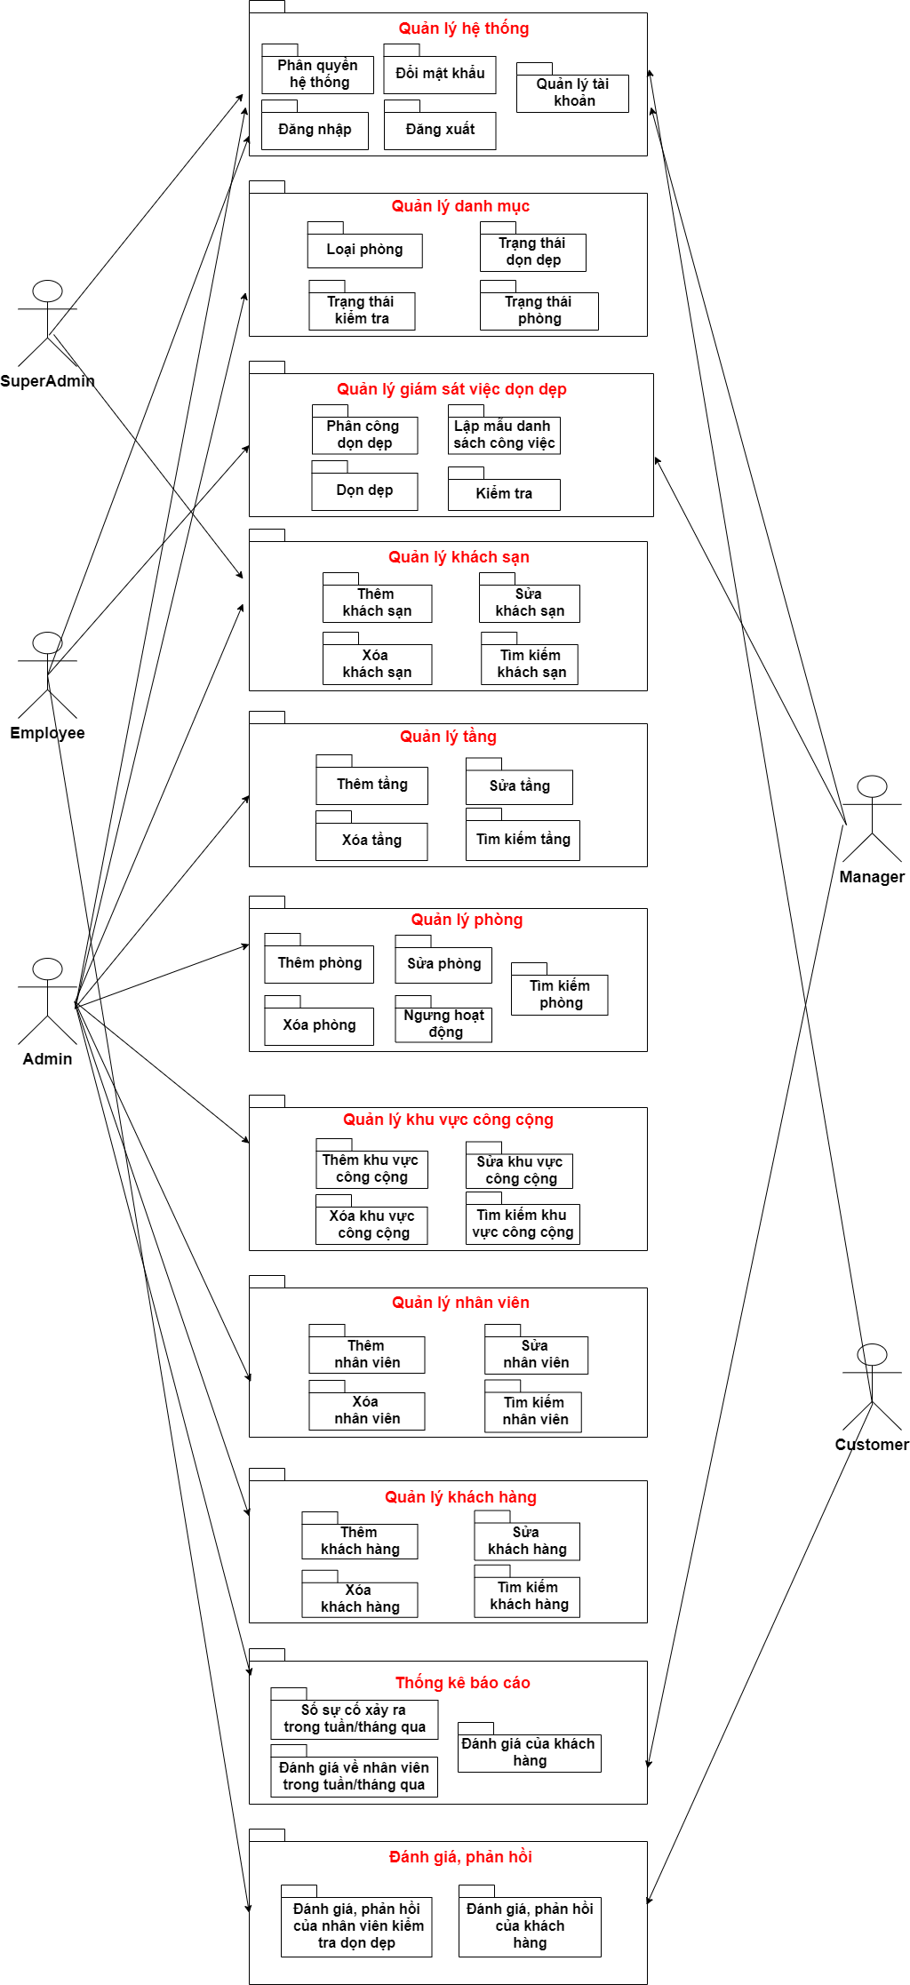

**Sơ đồ 2.1. Sơ đồ gói (package)**

### 2.6.2. Sơ đồ ca sử dụng

Sơ đồ use case tổng quát được thể hiện ở Sơ đồ 2.2. Sơ đồ này biểu diễn chức năng của ứng dụng quản lý giám sát việc dọn dẹp trong khách sạn. Ngoài ra, sơ đồ còn chỉ ra sự tương tác giữa các tác nhân và hệ thống trong ứng dụng

#### 2.6.2.1. Use Case tổng quát

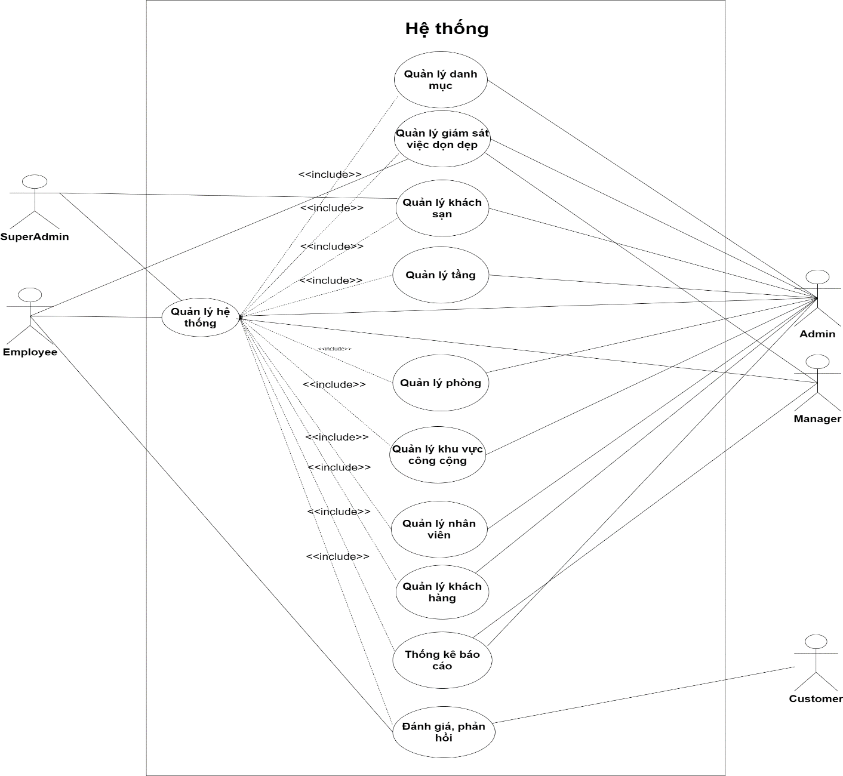

**Sơ đồ 2.2. Use Case tổng quát**

#### 2.6.2.2. Use Case quản lý hệ thống

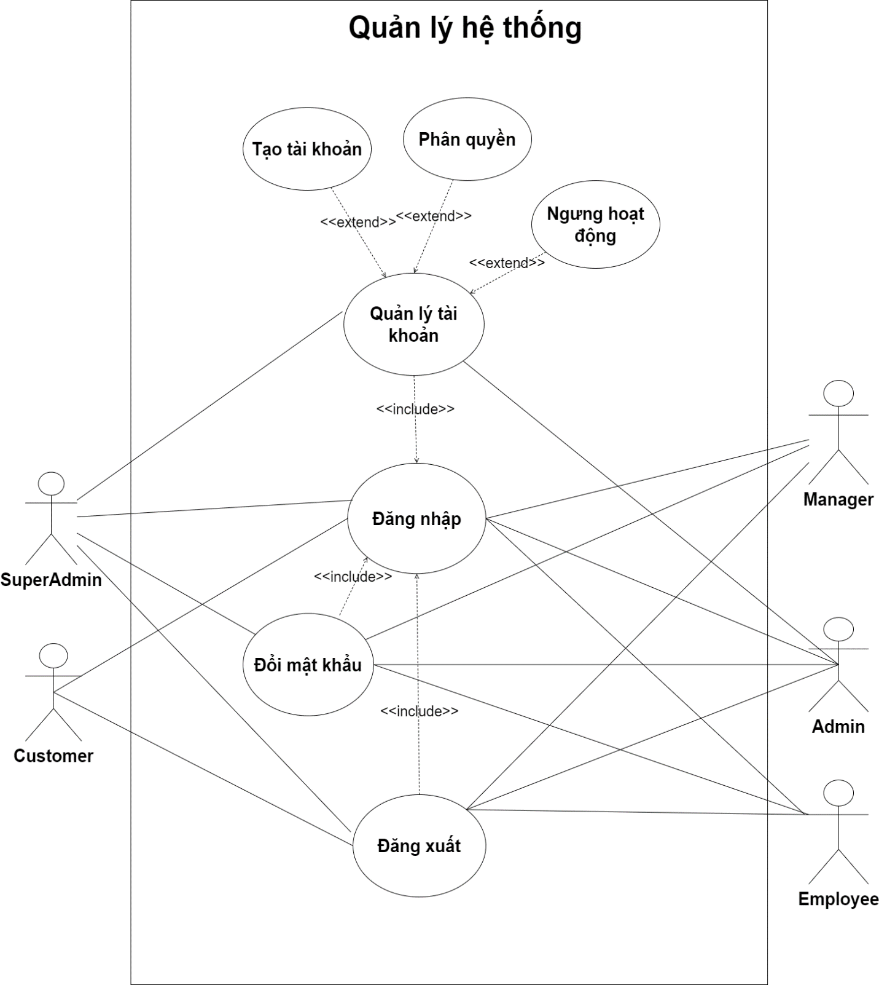

**Sơ đồ 2. 3. Use Case quản lý hệ thống**

* Tác nhân: SuperAdmin, Admin, Manager, Employee, Customer.
* Mô tả khái quát:
* SuperAdmin truy cập vào trang quản trị để quản lý hệ thống của mình, SuperAdmin có quyền phân quyền cho tất cả người dùng và ngừng hoạt động tài khoản của Admin đó.
* Admin, Manager, Employee, Customer đăng nhập vào hệ thống và tùy theo nhóm người dùng sẽ được phân quyền sử dụng các chức năng nhất định trên hệ thống.
* Điều kiện đầu vào: Tất cả các chức năng như đổi mật khẩu, phân quyền, ngưng hoạt động tài khoản, đăng xuất của người dùng đều được thực hiện sau khi đã đăng nhập thành công vào hệ thống.
* Hoạt động chính:
* Hệ thống yêu cầu nhập tên đăng nhập và mật khẩu vào hệ thống.
* Người dùng nhập tên đăng nhập vào hệ thống.
* Hệ thống kiểm tra tên đăng nhập và mật khẩu, nếu đúng sẽ cho phép truy cập vào hệ thống.
* Trường hợp quên mật khẩu, người dùng sử dụng chức năng quên mật khẩu và hệ thống sẽ gửi mã xác nhận về email cho người dùng.
* Hoạt động phụ:
* Nếu người dùng nhập sai mật khẩu hoặc tên đăng nhập thì hệ thống sẽ báo lỗi.
* Người dùng có thể nhập lại hoặc hủy bỏ việc đăng nhập, khi đó ca sử dụng sẽ kết thúc.

#### 2.6.3.3. Use Case quản lý danh mục

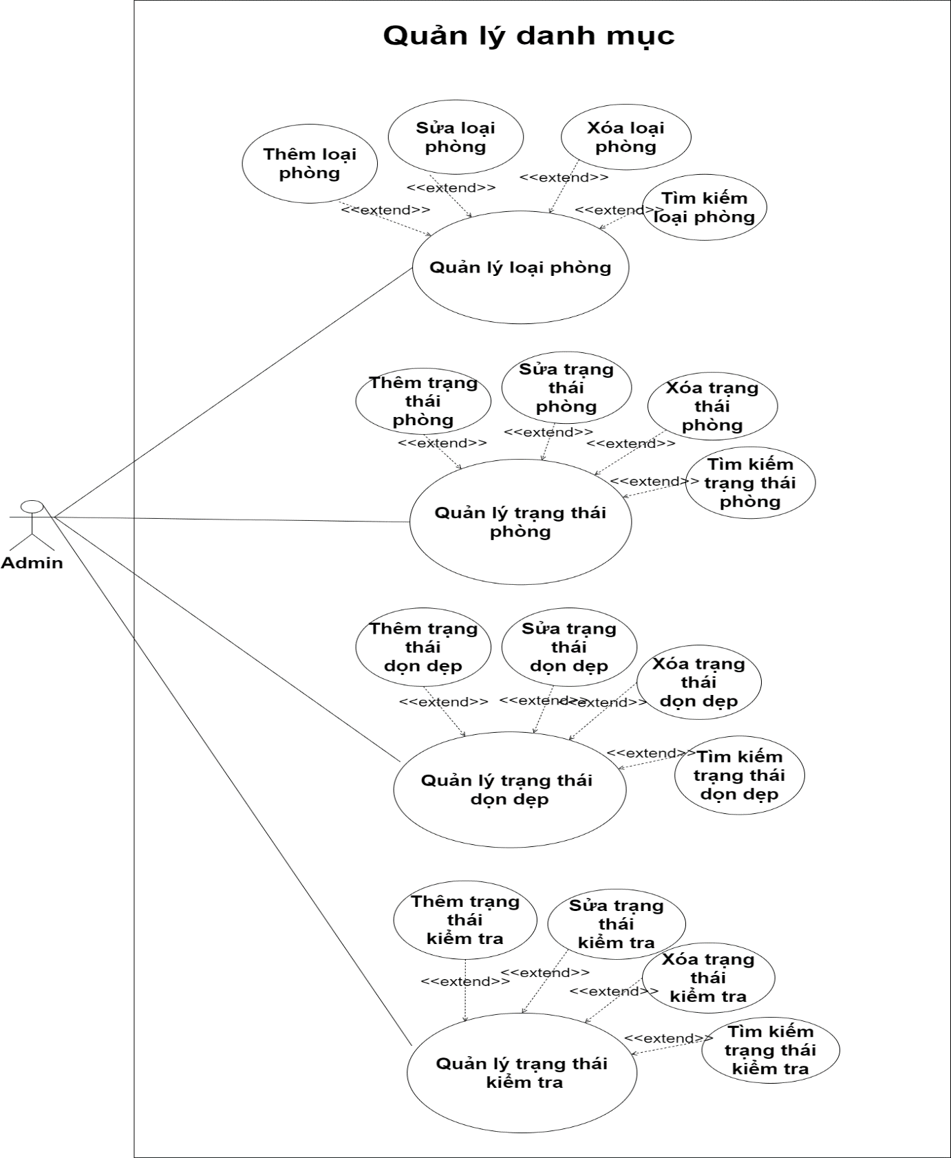

**Sơ đồ 2.4. Use Case quản lý danh mục**

* Tác nhân: Admin
* Mô tả khái quát: Admin có quyền quản lý các danh mục như quản lý loại phòng, quản lý trạng thái phòng, quản lý trạng thái dọn dẹp và quản lý trạng thái kiểm tra.
* Điều kiện đầu vào: Ca sử dụng bắt đầu khi Admin đăng nhập thành công vào hệ thống.
* Hoạt động chính: Admin có quyền thêm, sửa, xóa, tìm kiếm các danh mục
* Nếu chọn “Thêm” sự kiện con được thực hiện.
* Nếu chọn “Sửa” sự kiện con được thực hiện.
* Nếu chọn “Xóa” sự kiện con được thực hiện.
* Nếu chọn “Tìm kiếm” sự kiện con được thực hiện.
* Sự kiện con:

**Quản lý loại phòng**

* Thêm loại phòng:
* Khi muốn thêm loại phòng mới, Admin vào danh sách loại phòng và chọn chức năng “thêm”.
* Hệ thống hiển thị bảng thông tin cần nhập và Admin nhập vào thông tin của loại phòng.
* Sau khi nhập xong chọn chức năng “lưu” để lưu thông tin của tầng mới. loại phòng
* Loại phòng mới được thêm vào hệ thống và danh sách loại phòng được cập nhật lại.
* Sửa loại phòng:
* Tại danh sách loại phòng Admin chọn chức năng “sửa”.
* Hệ thống hiển thị thông tin của loại phòng muốn sửa và Admin nhập lại thông tin.
* Sau khi sửa xong chọn chức năng “lưu” để lưu lại thông tin loại phòng.
* Danh sách loại phòng được cập nhật.
* Xóa loại phòng:
* Tại danh sách loại phòng Admin chọn loại phòng muốn xóa và chọn chức năng “xóa”.
* Hệ thống hiển thị bảng thông báo xác nhận xóa, chọn “đồng ý” để xóa loại phòng. loại phòng
* Danh sách loại phòng được cập nhật.
* Tìm kiếm:
* Để tìm kiếm loại phòng bất kỳ, Admin chọn chức năng “tìm kiếm” và nhập loại phòng muốn tìm vào thanh tìm kiếm.
* Hệ thống kiểm tra tồn tại của loại phòng, nếu tầng tồn tại kết quả trả về thông tin của loại phòng đó, nếu loại phòng không tồn tại hệ thống không hiển thị.

**Quản lý trạng thái phòng**

* Thêm trạng thái phòng:
* Khi muốn thêm trạng thái phòng mới, Admin vào danh sách trạng thái phòng và chọn chức năng “thêm”.
* Hệ thống hiển thị bảng thông tin cần nhập và Admin nhập vào thông tin của trạng thái phòng.
* Sau khi nhập xong chọn chức năng “lưu” để lưu thông tin của trạng thái phòng mới.
* Trạng thái phòng mới được thêm vào hệ thống và danh sách trạng thái phòng được cập nhật lại.
* Sửa trạng thái phòng:
* Tại danh sách trạng thái phòng Admin chọn chức năng “sửa”.
* Hệ thống hiển thị thông tin của trạng thái phòng muốn sửa và Admin nhập lại thông tin trạng thái phòng.
* Sau khi sửa xong chọn chức năng “lưu” để lưu lại thông tin trạng thái phòng.
* Danh sách trạng thái phòng được cập nhật.
* Xóa trạng thái phòng:
* Tại danh sách trạng thái phòng Admin chọn trạng thái phòng muốn xóa và chọn chức năng “xóa”.
* Hệ thống hiển thị bảng thông báo xác nhận xóa, chọn “đồng ý” để xóa trạng thái phòng.
* Danh sách trạng thái phòng được cập nhật.
* Tìm kiếm:
* Để tìm kiếm trạng thái phòng bất kỳ, Admin chọn chức năng “tìm kiếm” và nhập trạng thái phòng muốn tìm vào thanh tìm kiếm.
* Hệ thống kiểm tra tồn tại của trạng thái phòng, nếu trạng thái phòng tồn tại kết quả trả về thông tin của trạng thái phòng đó, nếu trạng thái phòng không tồn tại hệ thống không hiển thị.

**Quản lý trạng thái dọn dẹp**

* Thêm trạng thái dọn dẹp:
* Khi muốn thêm trạng thái dọn dẹp mới, Admin vào danh sách trạng thái dọn dẹp và chọn chức năng “thêm”.
* Hệ thống hiển thị bảng thông tin cần nhập và Admin nhập vào thông tin của trạng thái dọn dẹp.
* Sau khi nhập xong chọn chức năng “lưu” để lưu thông tin của trạng thái dọn dẹp mới.
* Trạng thái dọn dẹp mới được thêm vào hệ thống và danh sách trạng thái dọn dẹp được cập nhật lại.
* Sửa trạng thái dọn dẹp:
* Tại danh sách trạng thái dọn dẹp Admin chọn chức năng “sửa”.
* Hệ thống hiển thị thông tin của trạng thái dọn dẹp muốn sửa và Admin nhập lại thông tin trạng thái dọn dẹp.
* Sau khi sửa xong chọn chức năng “lưu” để lưu lại thông tin trạng thái dọn dẹp.
* Danh sách trạng thái dọn dẹp được cập nhật.
* Xóa trạng thái dọn dẹp:
* Tại danh sách trạng thái dọn dẹp Admin chọn trạng thái dọn dẹp muốn xóa và chọn chức năng “xóa”.
* Hệ thống hiển thị bảng thông báo xác nhận xóa, chọn “đồng ý” để xóa trạng thái dọn dẹp.
* Danh sách trạng thái dọn dẹp được cập nhật.
* Tìm kiếm:
* Để tìm kiếm trạng thái dọn dẹp bất kỳ, Admin chọn chức năng “tìm kiếm” và nhập trạng thái dọn dẹp muốn tìm vào thanh tìm kiếm.
* Hệ thống kiểm tra tồn tại của trạng thái dọn dẹp, nếu trạng thái dọn dẹp tồn tại kết quả trả về thông tin của trạng thái dọn dẹp đó, nếu trạng thái dọn dẹp không tồn tại hệ thống không hiển thị.

**Quản lý trạng thái kiểm tra**

* Thêm trạng thái kiểm tra:
* Khi muốn thêm trạng thái kiểm tra mới, Admin vào danh sách trạng thái kiểm tra và chọn chức năng “thêm”.
* Hệ thống hiển thị bảng thông tin cần nhập và Admin nhập vào thông tin của trạng thái kiểm tra.
* Sau khi nhập xong chọn chức năng “lưu” để lưu thông tin của trạng thái kiểm tra mới.
* Trạng thái kiểm tra mới được thêm vào hệ thống và danh sách trạng thái kiểm tra được cập nhật lại.
* Sửa trạng thái kiểm tra:
* Tại danh sách trạng thái kiểm tra Admin chọn chức năng “sửa”.
* Hệ thống hiển thị thông tin của trạng thái kiểm tra muốn sửa và Admin nhập lại thông tin trạng thái kiểm tra.
* Sau khi sửa xong chọn chức năng “lưu” để lưu lại thông tin trạng thái kiểm tra.
* Danh sách trạng thái kiểm tra được cập nhật.
* Xóa trạng thái kiểm tra:
* Tại danh sách trạng thái kiểm tra Admin chọn trạng thái kiểm tra muốn xóa và chọn chức năng “xóa”.
* Hệ thống hiển thị bảng thông báo xác nhận xóa, chọn “đồng ý” để xóa trạng thái kiểm tra.
* Danh sách trạng thái kiểm tra được cập nhật.
* Tìm kiếm:
* Để tìm kiếm trạng thái kiểm tra bất kỳ, Admin chọn chức năng “tìm kiếm” và nhập trạng thái kiểm tra muốn tìm vào thanh tìm kiếm.
* Hệ thống kiểm tra tồn tại của trạng thái kiểm tra, nếu trạng thái kiểm tra tồn tại kết quả trả về thông tin của trạng thái kiểm tra đó, nếu trạng thái kiểm tra không tồn tại hệ thống không hiển thị.
* Hoạt động phụ:
* Nếu người dùng nhập sai mật khẩu hoặc tên đăng nhập thì hệ thống sẽ báo lỗi.
* Người dùng có thể nhập lại hoặc hủy bỏ việc đăng nhập, khi đó ca sử dụng sẽ kết thúc.

#### 3.3.3.4. Use Case quản lý giám sát việc dọn dẹp

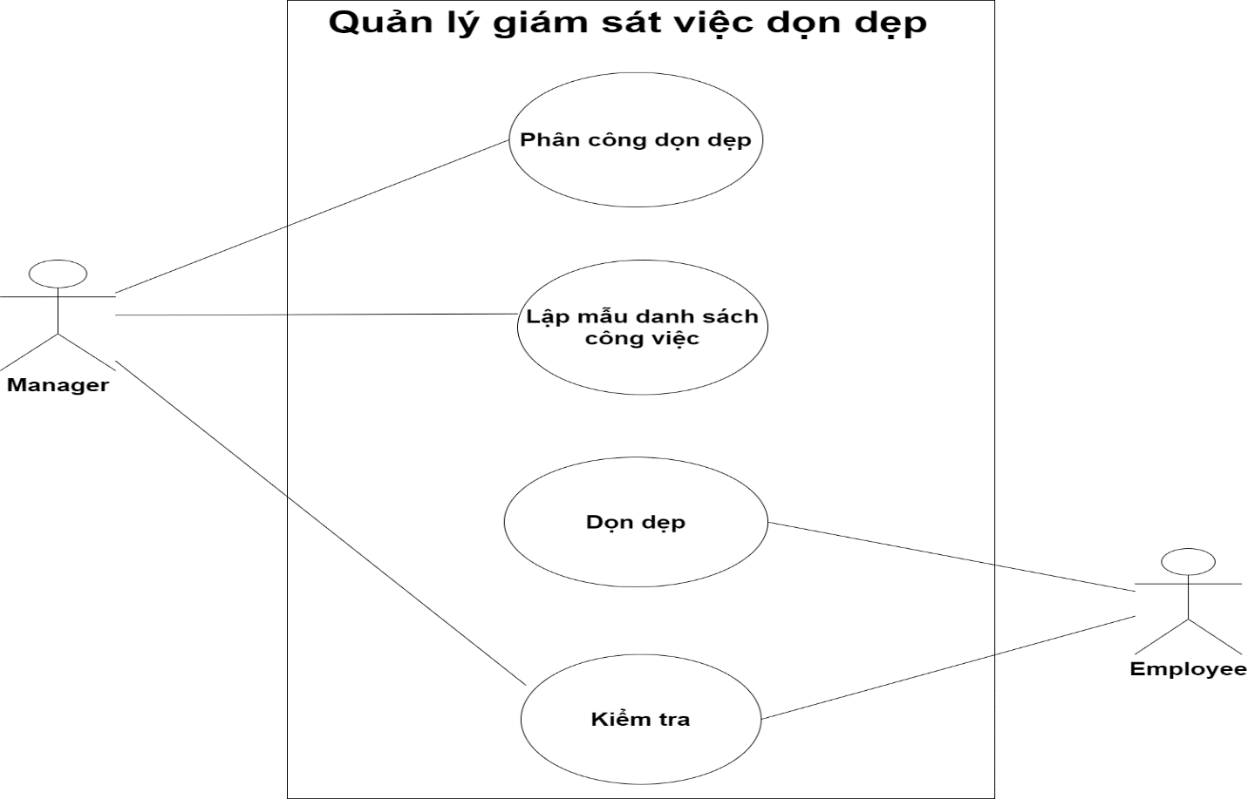

**Sơ đồ 2.5. Use Case quản lý giám sát việc dọn dẹp**

* Tác nhân: Manager, Employee
* Mô tả khái quát:
* Manager đăng nhập vào hệ thống để phân công công việc và lập mẫu danh sách công việc cho nhân viên, có 2 loại công việc là dọn dẹp và kiểm tra.
* Employee đăng nhập vào hệ thống để xem danh sách công việc cần phải làm.
* Hoạt động chính:

**Phân công dọn dẹp**

* Manager đăng nhập vào hệ thống và chọn chức năng “phân công dọn dẹp”.
* Hệ thống hiển thị danh sách nhân viên và Manager lựa chọn nhân viên bất kỳ để phân công công việc.

**Lập mẫu danh sách công việc**

* Mỗi phòng, loại phòng, tầng sẽ có các công việc dọn dẹp khác nhau, vì vậy Manager cần phải lập danh sách công việc cần làm cho nhân viên.
* Để lập mẫu danh sách, Manager đăng nhập vào hệ thống và chọn chức năng “lập mẫu danh sách dọn dẹp”

**Dọn dẹp**

* Employee đăng nhập vào hệ thống bằng điện thoại để xem công việc được phân công.
* Employee cập nhật trạng thái dọn dẹp (bắt đầu dọn dẹp, đang dọn dẹp, đã dọn dẹp)

**Kiểm tra**

* Employee đăng nhập vào hệ thống bằng điện thoại để xem công việc được phân công.
* Employee cập nhật trạng thái kiểm tra (bắt đầu kiểm tra, đang kiểm tra, đã kiểm tra)
* Hoạt động phụ:
* Trong quá trình dọn dẹp và kiểm tra, nếu khu vực dọn dẹp xảy ra sự cố hoặc hư hỏng đồ đạc, nhân viên có thể gửi phản hồi về cho quản lý qua chức năng phản hồi.
* Trong quá trình kiểm tra, nếu nhân viên dọn dẹp không sạch sẽ, người kiểm tra có quyền đánh giá thông qua việc cho sao trên màn hình.
* Quản lý sẽ quản lý các thông tin phản hồi của nhân viên thông qua chức năng “quản lý đánh giá, phản hồi”

#### 3.3.3.5. Use Case quản lý khách sạn

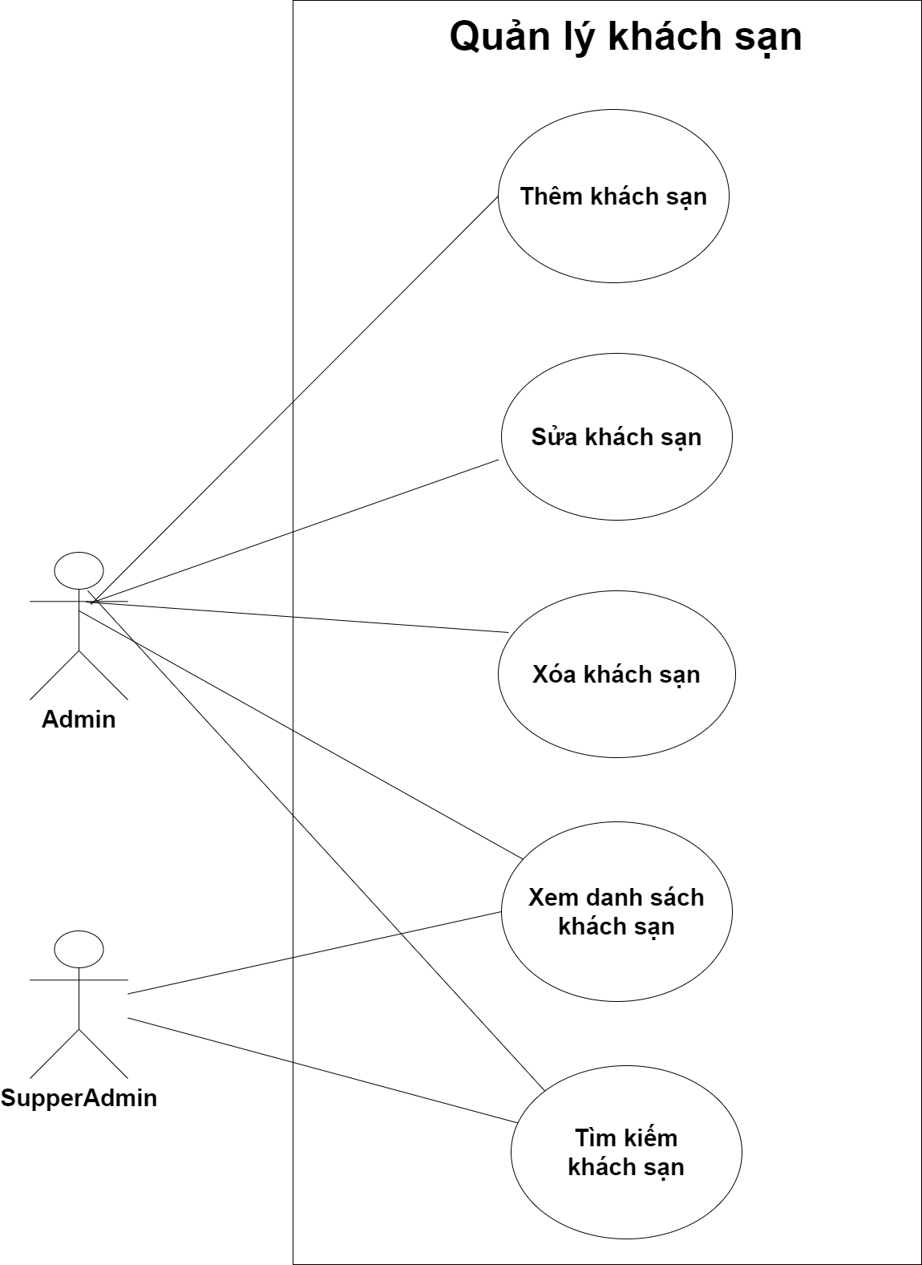

**Sơ đồ 2.6. Use Case quản lý khách sạn**

* Tác nhân: SuperAdmin, Admin
* Mô tả khái quát: Admin có quyền xem, thêm, sửa, xóa, tìm kiếm danh sách khách sạn chi nhánh thuộc quyền quản lý của mình. SuperAdmin có quyền xem và tìm kiếm tất cả các khách sạn
* Điều kiện đầu vào: Ca sử dụng bắt đầu khi SuperAdmin và Admin đăng nhập thành công vào hệ thống.
* Hoạt động chính:
* Nếu chọn “Xem” sự kiện con được thực hiện
* Nếu chọn “Thêm” sự kiện con được thực hiện.
* Nếu chọn “Sửa” sự kiện con được thực hiện.
* Nếu chọn “Xóa” sự kiện con được thực hiện.
* Nếu chọn “Tìm kiếm” sự kiện con được thực hiện.
* Sự kiện con:
* Xem khách sạn:
* Để xem danh sách khách sạn, SuperAdmin và Admin chọn chức năng “quản lý khách sạn”.
* Tại đây hệ thống sẽ trả về danh sách thông tin tất cả các khách sạn.
* Thêm khách sạn:
* Khi muốn thêm khách sạn mới, Admin vào danh sách khách sạn và chọn chức năng “thêm”.
* Hệ thống hiển thị bảng thông tin cần nhập và Admin nhập vào thông tin của khách sạn.
* Sau khi nhập xong chọn chức năng “lưu” để lưu thông tin của khách sạn mới.
* khách sạn mới được thêm vào hệ thống và danh sách khách sạn được cập nhật lại.
* Sửa khách sạn:
* Tại danh sách khách sạn Admin chọn chức năng “sửa”.
* Hệ thống hiển thị thông tin của khách sạn muốn sửa và Admin nhập lại thông tin khách sạn.
* Sau khi sửa xong chọn chức năng “lưu” để lưu lại thông tin khách sạn.
* Danh sách khách sạn được cập nhật.
* Xóa khách sạn:
* Tại danh sách khách sạn Admin chọn khách sạn muốn xóa và chọn chức năng “xóa”.
* Hệ thống hiển thị bảng thông báo xác nhận xóa, chọn “đồng ý” để xóa khách sạn.
* Danh sách khách sạn được cập nhật.
* Tìm kiếm:
* Để tìm kiếm khách sạn bất kỳ, SuperAdmin chọn chức năng “tìm kiếm” và nhập khách sạn muốn tìm vào thanh tìm kiếm.
* Hệ thống kiểm tra tồn tại của khách sạn, nếu khách sạn tồn tại kết quả trả về thông tin của khách sạn đó, nếu khách sạn không tồn tại hệ thống không hiển thị.

#### 3.3.3.6. Use Case quản lý tầng

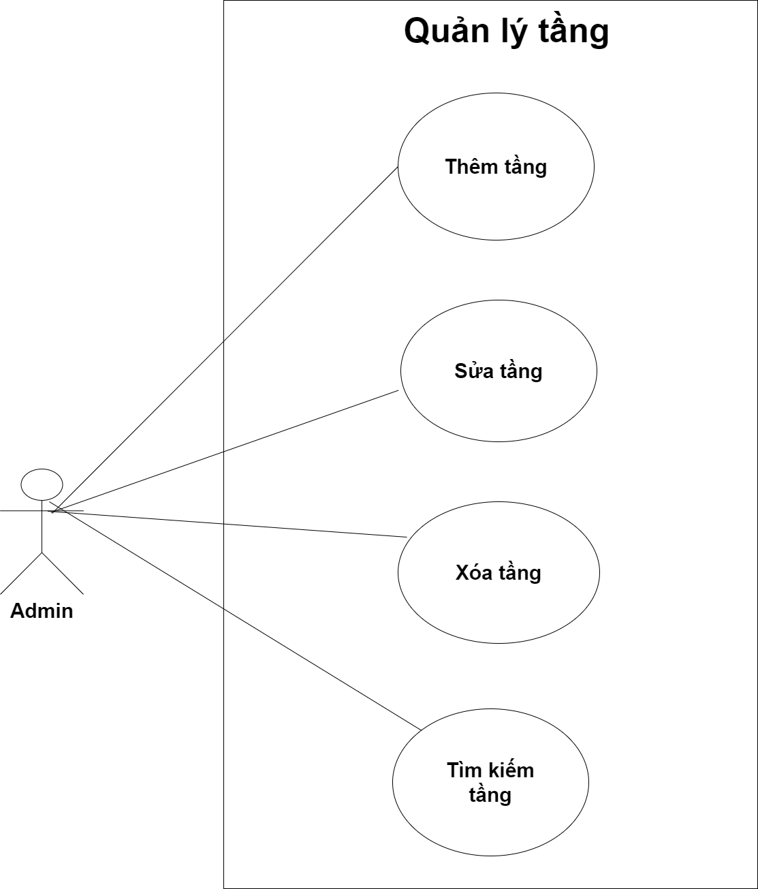

**Sơ đồ 2.7. Use Case quản lý tầng**

* Tác nhân: Admin
* Mô tả khái quát: Admin có quyền thêm, sửa, xóa, tìm kiếm danh sách tầng.
* Điều kiện đầu vào: Ca sử dụng bắt đầu khi Admin đăng nhập thành công vào hệ thống.
* Hoạt động chính:
* Nếu chọn “Thêm” sự kiện con được thực hiện.
* Nếu chọn “Sửa” sự kiện con được thực hiện.
* Nếu chọn “Xóa” sự kiện con được thực hiện.
* Nếu chọn “Tìm kiếm” sự kiện con được thực hiện.
* Sự kiện con

**Quản lý tầng**

* Thêm tầng:
* Khi muốn thêm tầng mới, Admin vào danh sách tầng và chọn chức năng “thêm”.
* Hệ thống hiển thị bảng thông tin cần nhập và Admin nhập vào thông tin của tầng.
* Sau khi nhập xong chọn chức năng “lưu” để lưu thông tin của tầng mới.
* Tầng mới được thêm vào hệ thống và danh sách tầng được cập nhật lại.
* Sửa tầng:
* Tại danh sách tầng Admin chọn chức năng “sửa”.
* Hệ thống hiển thị thông tin của tầng muốn sửa và Admin nhập lại thông tin tầng.
* Sau khi sửa xong chọn chức năng “lưu” để lưu lại thông tin tầng.
* Danh sách tầng được cập nhật.
* Xóa tầng:
* Tại danh sách tầng Admin chọn tầng muốn xóa và chọn chức năng “xóa”.
* Hệ thống hiển thị bảng thông báo xác nhận xóa, chọn “đồng ý” để xóa tầng.
* Danh sách tầng được cập nhật.
* Tìm kiếm:
* Để tìm kiếm tầng bất kỳ, Admin chọn chức năng “tìm kiếm” và nhập tầng muốn tìm vào thanh tìm kiếm.
* Hệ thống kiểm tra tồn tại của tầng, nếu tầng tồn tại kết quả trả về thông tin của tầng đó, nếu tầng không tồn tại hệ thống không hiển thị.

#### 3.3.3.7. Use Case quản lý phòng

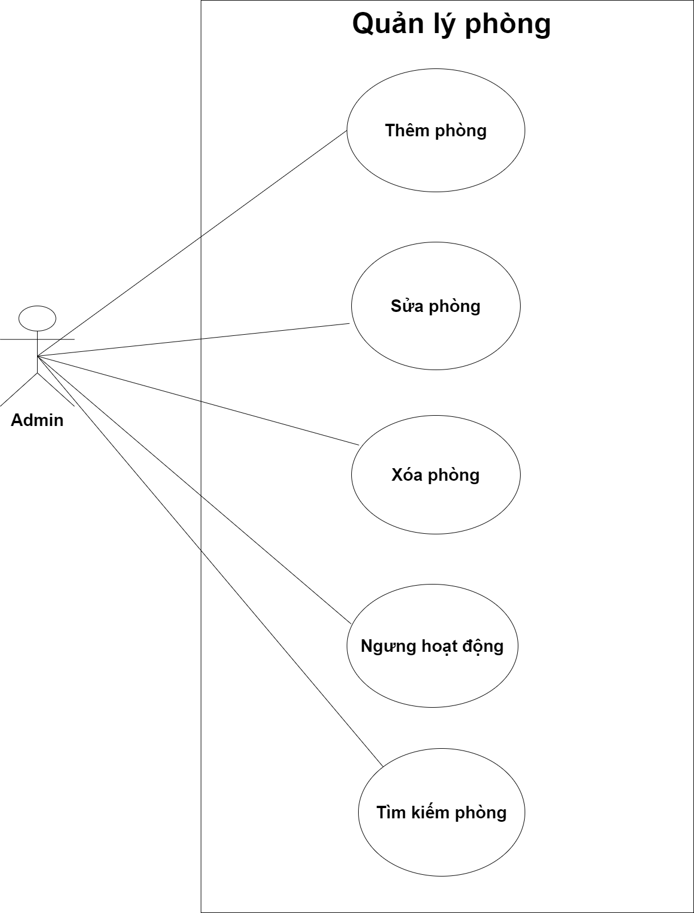

**Sơ đồ 2.8. Use Case quản lý phòng**

* Tác nhân: Admin
* Mô tả khái quát: Admin có quyền xem, thêm, sửa, xóa, ngưng hoạt động, tìm kiếm danh sách phòng.
* Điều kiện đầu vào: Ca sử dụng bắt đầu khi Admin đăng nhập thành công vào hệ thống.
* Hoạt động chính:
* Nếu chọn “Thêm” sự kiện con được thực hiện.
* Nếu chọn “Sửa” sự kiện con được thực hiện.
* Nếu chọn “Xóa” sự kiện con được thực hiện.
* Nếu chọn “Ngưng hoạt động” sự kiện con được thực hiện.
* Nếu chọn “Tìm kiếm” sự kiện con được thực hiện.
* Sự kiện con:
* Thêm phòng:
* Khi muốn thêm phòng mới, Admin vào danh sách phòng và chọn chức năng “thêm”.
* Hệ thống hiển thị bảng thông tin cần nhập và Admin nhập vào thông tin của phòng.
* Sau khi nhập xong chọn chức năng “lưu” để lưu thông tin của phòng mới.
* Phòng mới được thêm vào hệ thống và danh sách phòng được cập nhật lại.
* Sửa phòng:
* Tại danh sách phòng Admin chọn chức năng “sửa”.
* Hệ thống hiển thị thông tin của phòng muốn sửa và Admin nhập lại thông tin phòng.
* Sau khi sửa xong chọn chức năng “lưu” để lưu lại thông tin phòng.
* Danh sách phòng được cập nhật.
* Xóa phòng:
* Tại danh sách phòng Admin chọn phòng muốn xóa và chọn chức năng “xóa”.
* Hệ thống hiển thị bảng thông báo xác nhận xóa, chọn “đồng ý” để xóa phòng.
* Danh sách phòng được cập nhật.
* Tìm kiếm:
* Để tìm kiếm phòng bất kỳ Admin chọn chức năng “tìm kiếm” và nhập phòng muốn tìm vào thanh tìm kiếm.
* Hệ thống kiểm tra tồn tại của phòng, nếu phòng tồn tại kết quả trả về thông tin chi tiết của phòng đó, nếu phòng không tồn tại hệ thống không hiển thị.

#### 3.3.3.8. Use Case quản lý khu vực công cộng

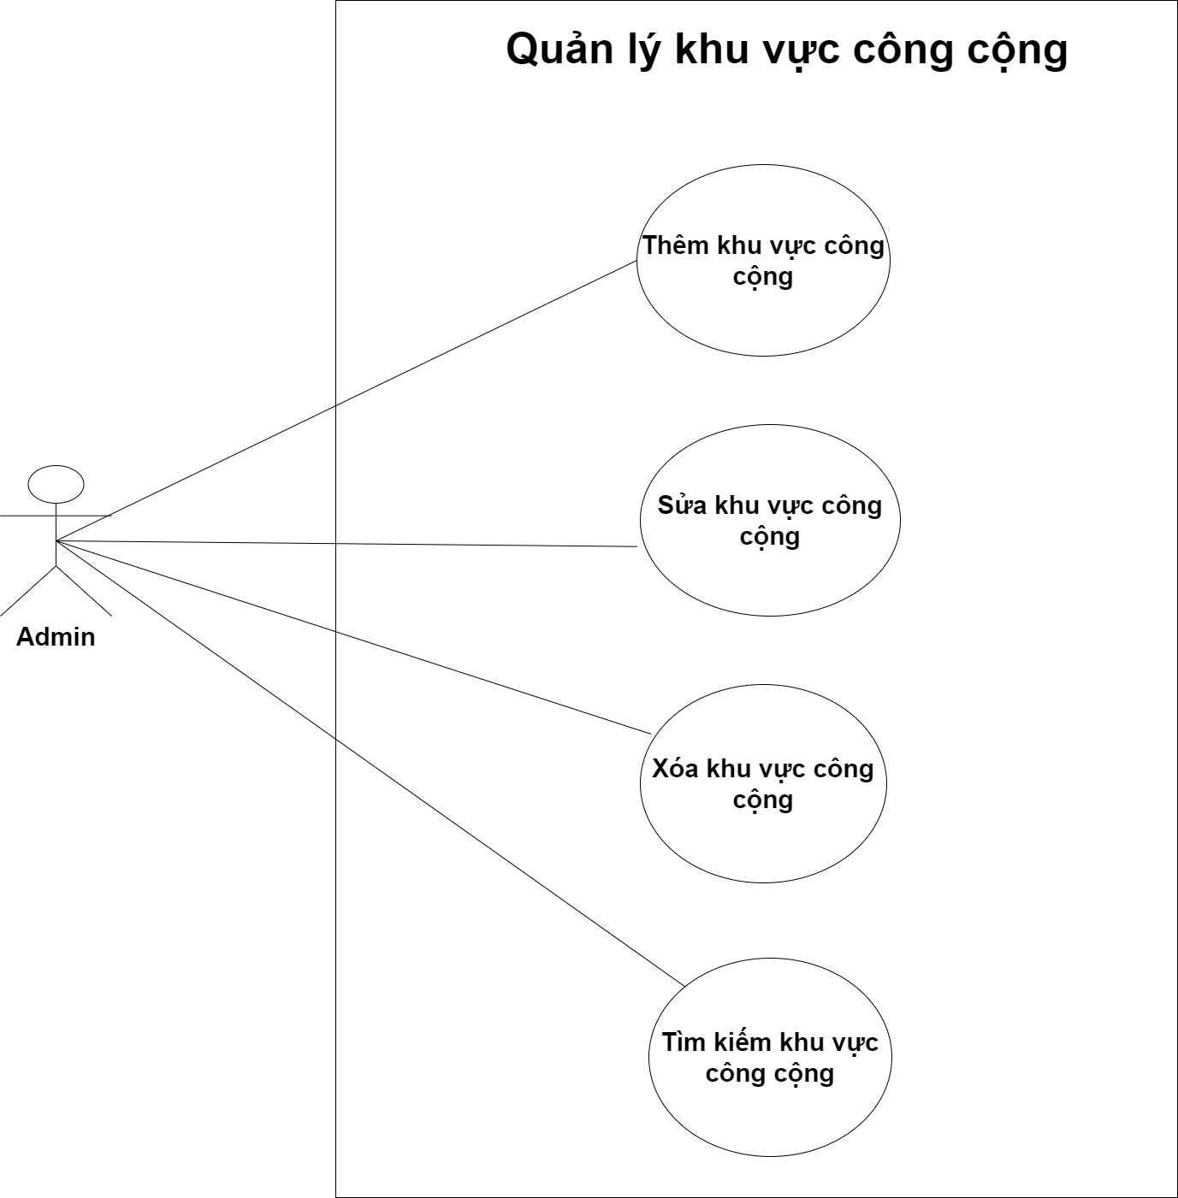

**Sơ đồ 2.9. Use Case quản lý khu vực công cộng**

* Tác nhân: Admin
* Mô tả khái quát: Admin có quyền xem, thêm, sửa, xóa, tìm kiếm danh sách khu vực công cộng.
* Điều kiện đầu vào: Ca sử dụng bắt đầu khi Admin đăng nhập thành công vào hệ thống.
* Hoạt động chính:
* Nếu chọn “Thêm” sự kiện con được thực hiện.
* Nếu chọn “Sửa” sự kiện con được thực hiện.
* Nếu chọn “Xóa” sự kiện con được thực hiện.
* Nếu chọn “Tìm kiếm” sự kiện con được thực hiện.
* Sự kiện con:
* Thêm khu vực công cộng:
* Khi muốn thêm khu vực công cộng mới, Admin vào danh sách khu vực công cộng và chọn chức năng “thêm”.`
* Hệ thống hiển thị bảng thông tin cần nhập và Admin nhập vào thông tin của khu vực công cộng.
* Sau khi nhập xong chọn chức năng “lưu” để lưu thông tin của khu vực công cộng mới.
* Khu vực công cộng mới được thêm vào hệ thống và danh sách khu vực công cộng được cập nhật lại.
* Sửa khu vực công cộng:
* Tại danh sách phòng Admin chọn chức năng “sửa”.
* Hệ thống hiển thị thông tin của phòng muốn sửa và Admin nhập lại thông tin phòng.
* Sau khi sửa xong chọn chức năng “lưu” để lưu lại thông tin phòng.
* Danh sách phòng được cập nhật.
* Xóa khu vực công cộng:
* Tại danh sách khu vực công cộng Admin chọn khu vực công cộng muốn xóa và chọn chức năng “xóa”.
* Hệ thống hiển thị bảng thông báo xác nhận xóa, chọn “đồng ý” để xóa khu vực công cộng.
* Danh sách khu vực công cộng được cập nhật.
* Tìm kiếm:
* Để tìm kiếm khu vực công cộng bất kỳ Admin chọn chức năng “tìm kiếm” và nhập khu vực công cộng muốn tìm vào thanh tìm kiếm.
* Hệ thống kiểm tra tồn tại của khu vực công cộng, nếu khu vực công cộng tồn tại kết quả trả về thông tin chi tiết của khu vực công cộng đó, nếu khu vực công cộng không tồn tại hệ thống không hiển thị.

#### 3.3.3.9. Use Case quản lý nhân viên

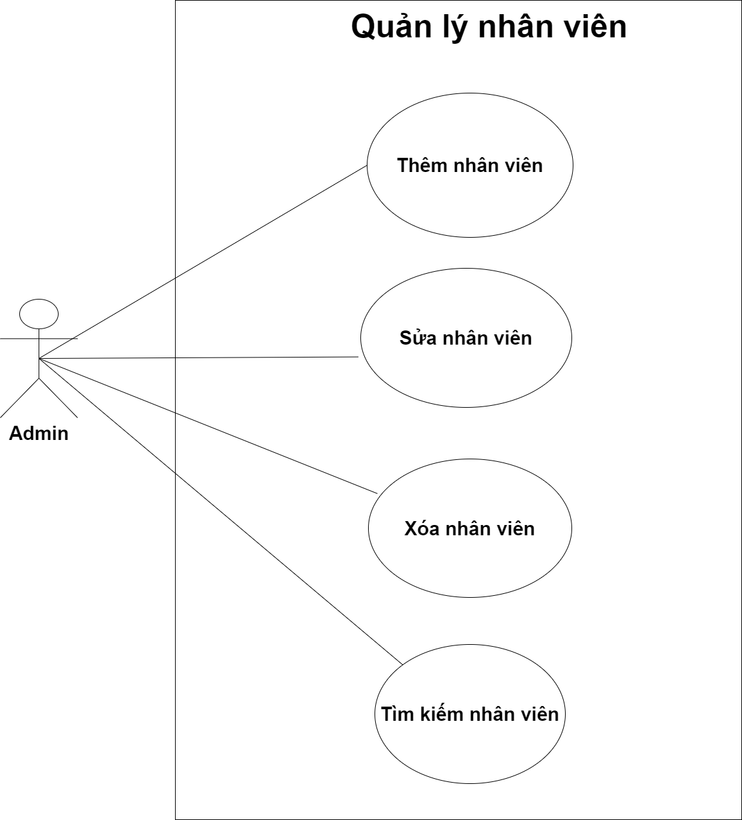

**Sơ đồ 2.10. Use Case quản lý nhân viên**

* Tác nhân: Admin
* Mô tả khái quát: Admin có quyền xem, thêm, sửa, xóa, tìm kiếm danh sách nhân viên.
* Điều kiện đầu vào: Ca sử dụng bắt đầu khi Admin đăng nhập thành công vào hệ thống.
* Hoạt động chính:
* Nếu chọn “Thêm” sự kiện con được thực hiện.
* Nếu chọn “Sửa” sự kiện con được thực hiện.
* Nếu chọn “Xóa” sự kiện con được thực hiện.
* Nếu chọn “Tìm kiếm” sự kiện con được thực hiện.
* Sự kiện con:
* Thêm nhân viên:
* Khi muốn thêm nhân viên mới, Admin vào danh sách nhân viên và chọn chức năng “thêm”.
* Hệ thống hiển thị bảng thông tin cần nhập và Admin nhập vào thông tin của nhân viên.
* Sau khi nhập xong chọn chức năng “lưu” để lưu thông tin của nhân viên mới.
* Nhân viên mới được thêm vào hệ thống và danh sách nhân viên được cập nhật lại.
* Sửa nhân viên:
* Tại danh sách nhân viên Admin chọn chức năng “sửa”.
* Hệ thống hiển thị thông tin của nhân viên muốn sửa và Admin nhập lại thông tin nhân viên.
* Sau khi sửa xong chọn chức năng “lưu” để lưu lại thông tin nhân viên.
* Danh sách nhân viên được cập nhật.
* Xóa nhân viên:
* Tại danh sách nhân viên Admin chọn nhân viên muốn xóa và chọn chức năng “xóa”.
* Hệ thống hiển thị bảng thông báo xác nhận xóa, chọn “đồng ý” để xóa nhân viên.
* Danh sách nhân viên được cập nhật.
* Tìm kiếm:
* Để tìm kiếm nhân viên bất kỳ, Admin chọn chức năng “tìm kiếm” và nhập nhân viên muốn tìm vào thanh tìm kiếm.
* Hệ thống kiểm tra tồn tại của nhân viên, nếu nhân viên tồn tại kết quả trả về thông tin chi tiết của nhân viên đó, nếu nhân viên không tồn tại hệ thống không hiển thị.

#### 3.3.3.10. Use Case quản lý khách hàng

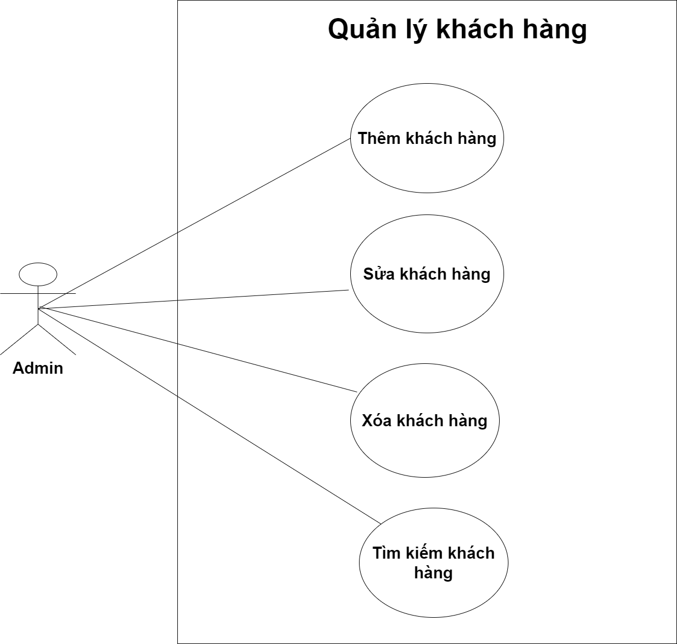

**Sơ đồ 2.11. Use Case quản lý khách hàng**

* Tác nhân: Admin
* Mô tả khái quát: Admin có quyền xem, thêm, sửa, xóa, tìm kiếm danh sách khách hàng.
* Điều kiện đầu vào: Ca sử dụng bắt đầu khi Admin đăng nhập thành công vào hệ thống.
* Hoạt động chính:
* Nếu chọn “Thêm” sự kiện con được thực hiện.
* Nếu chọn “Sửa” sự kiện con được thực hiện.
* Nếu chọn “Xóa” sự kiện con được thực hiện.
* Nếu chọn “Tìm kiếm” sự kiện con được thực hiện.
* Sự kiện con:
* Thêm khách hàng:
* Khi muốn thêm khách hàng mới, Admin vào danh sách khách hàng và chọn chức năng “thêm”.
* Hệ thống hiển thị bảng thông tin cần nhập và Admin nhập vào thông tin của khách hàng.
* Sau khi nhập xong chọn chức năng “lưu” để lưu thông tin của khách hàng mới.
* Khách hàng mới được thêm vào hệ thống và danh sách khách hàng được cập nhật lại.
* Sửa khách hàng:
* Tại danh sách khách hàng Admin chọn chức năng “sửa”.
* Hệ thống hiển thị thông tin của khách hàng muốn sửa và Admin nhập lại thông tin khách hàng.
* Sau khi sửa xong chọn chức năng “lưu” để lưu lại thông tin khách hàng.
* Danh sách khách hàng được cập nhật.
* Xóa khách hàng:
* Tại danh sách khách hàng Admin chọn khách hàng muốn xóa và chọn chức năng “xóa”.
* Hệ thống hiển thị bảng thông báo xác nhận xóa, chọn “đồng ý” để xóa khách hàng.
* Danh sách khách hàng được cập nhật.

#### 3.3.3.11. Use Case đánh giá, phản hồi

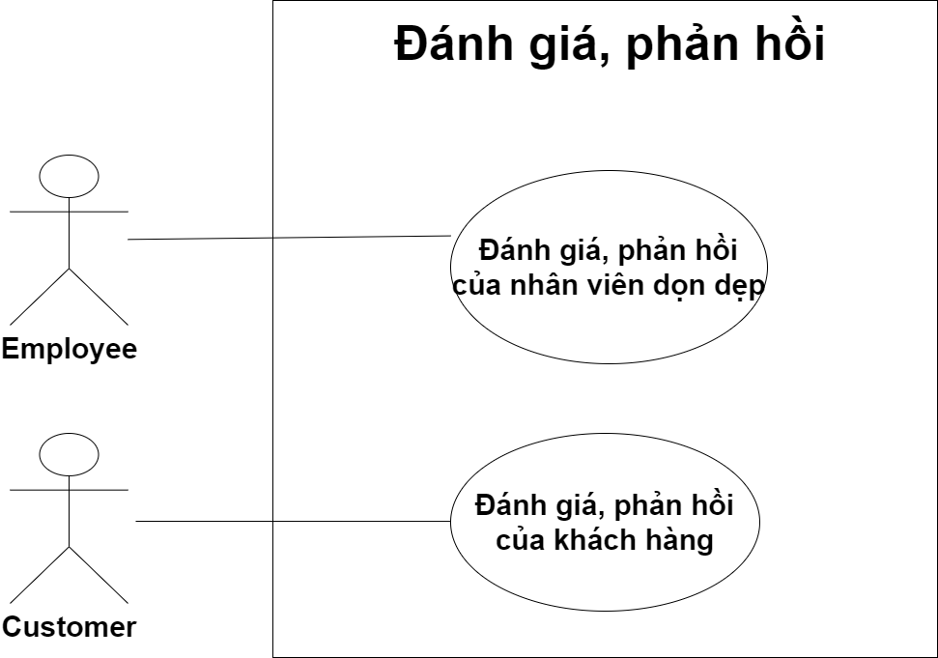

**Sơ đồ 2.12. Use Case đánh giá, phản hồi**

* Tác nhân: Employee, Customer
* Mô tả khái quát:
* Trong quá trình dọn dẹp, khi xảy ra sự cố hoặc thiết bị hư hỏng Employee sẽ gửi phản hồi về cho quản lý.
* Trong quá trình kiểm tra xảy ra sự cố hoặc thiết bị hư hỏng Employee sẽ gửi phản hồi về cho quản lý và nếu nhân viên dọn dẹp không sạch sẽ, người kiểm tra sẽ đánh giá bằng cách cho sao trên hệ thống.
* Khách hàng bị mất đồ hoặc phòng không được dọn dẹp sạch sẽ, họ có quyền gửi phản hồi về cho quản lý để được xử lý.
* Điều kiện đầu vào: Ca sử dụng bắt đầu khi Employee và Customer đăng nhập thành công vào hệ thống.
* Hoạt động chính:
* Employee chọn chức năng phản hồi khi xảy ra sự cố trong quá trình dọn dẹp hoặc kiểm tra.
* Hệ thống hiển thị form phản hồi, Employee nhập nội dung sự cố và chọn “gửi” để gửi thông tin về cho quản lý.
* Khách hàng chọn chức năng phản hồi khi mất đồ đạc hay phòng chưa được dọn dẹp.
* Hệ thống hiển thị form phản hồi để khách hàng điền nội dung.

### 2.6.3. Sơ đồ trình tự

Sơ đồ trình tự một số chức năng chính trong hệ thống:

#### 2.6.3.1. Quản lý hệ thống

* Đăng nhập

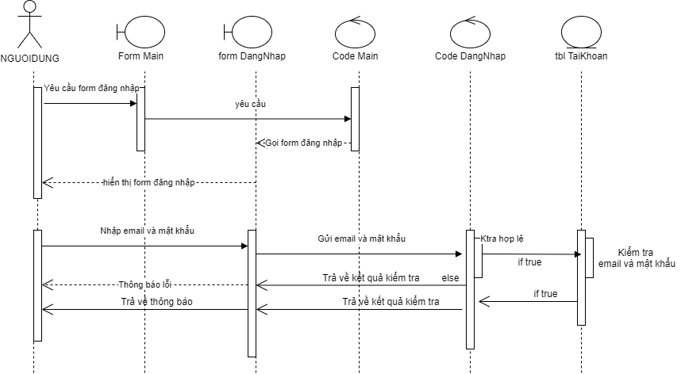

**Sơ đồ 2.13. Sơ đồ trình tự đăng nhập**

Luồng xử lý của chức năng đăng nhập là:

* Người dùng gọi form đăng nhập đến hệ thống.
* Hệ thống trả về form đăng nhập và yêu cầu người dùng nhập email, mật khẩu.
* Hệ thống gửi email và mật khẩu của người dùng để kiểm tra.
* Tài khoản kiểm tra thông tin email và mật khẩu của người dùng có đúng hay không.
* Tài khoản trả về kết quả cho hệ thống.
* Hệ thống trả về thông báo cho người dùng.
* Đăng xuất

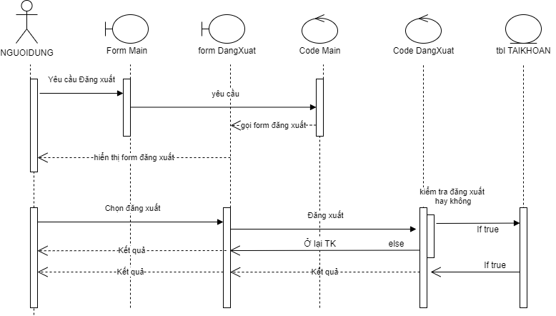

**Sơ đồ 2.14. Sơ đồ trình tự đăng xuất**

Luồng xử lý của chức năng đăng xuất là:

* Người dùng yêu cầu đăng xuất.
* Hệ thống trả về form đăng xuất và yêu cầu lựa chọn đăng xuất hay không.
* Nếu người dùng chọn đăng xuất, hệ thống thoát khỏi tài khoản. Nếu người dùng chọn không đăng xuất, hệ thống sẽ ở lại tài khoản.
* Tạo tài khoản

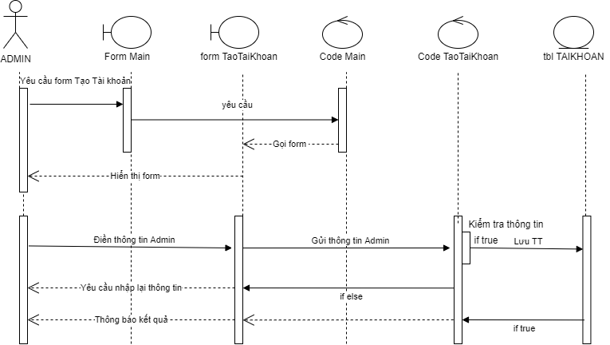

**Sơ đồ 2.15. Sơ đồ trình tự tạo tài khoản**

Luồng dữ liệu của chức năng tạo tài khoản:

* Admin yêu cầu form tạo tài khoản.
* Hệ thống trả về form tạo tài khoản và yêu cầu điền các thông tin của Admin.
* Hệ thống gửi thông tin của Admin để kiểm tra.
* Nếu thông tin đúng, lưu thông tin vào tài khoản và thông báo tạo thành công ra màn hình. Nếu thông tin sai, gửi thông báo yêu cầu nhập lại thông tin.
* Phân quyền

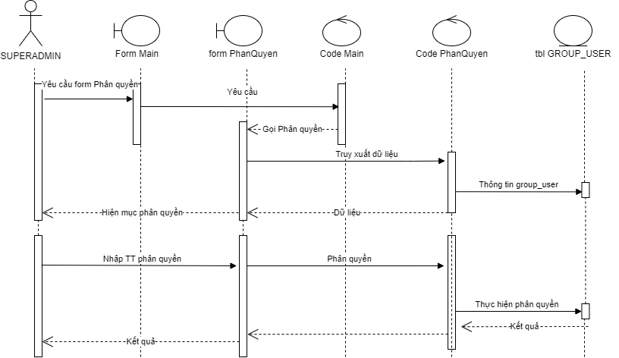

**Sơ đồ 2.16. Sơ đồ trình tự phân quyền**

Luồng dữ liệu của chức năng phân quyền:

* SupperAdmin yêu cầu form phân quyền.
* Hệ thống trả về form phân quyền.
* SupperAdmin chọn nhóm người dùng và phân quyền theo nhóm.
* Hệ thống gửi thông tin phân quyền và lưu thông tin vào nhóm người dùng.
* Hệ thống trả kết quả ra màn hình cho SupperAdmin.
* Đổi mật khẩu

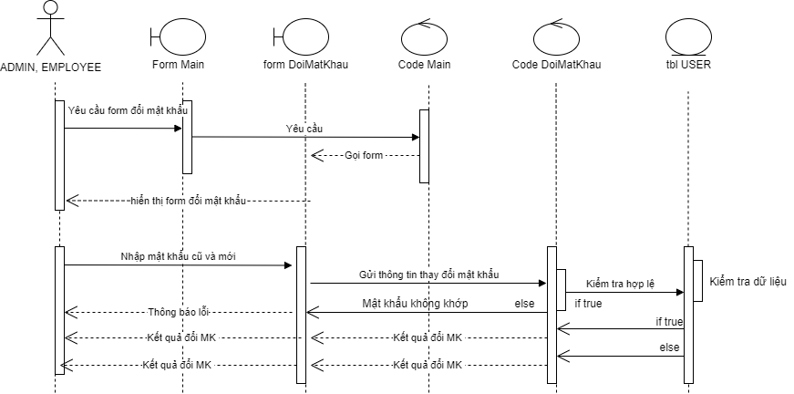

**Sơ đồ 2.17. Sơ đồ trình tự đổi mật khẩu**

Luồng dữ liệu của chức năng đổi mật khẩu:

* Người dùng yêu cầu form đổi mật khẩu.
* Hệ thống trả về form đổi mật khẩu và yêu cầu nhập mật khẩu cũ và mật khẩu mới.
* Hệ thống gửi thông tin mật khẩu để kiểm tra.
* Nếu mật khẩu cũ không đúng, gửi thông báo ra màn hình và yêu cầu nhập lại. Nếu mật khẩu cũ và mới đều hợp lệ, thông báo đổi thành công ra màn hình cho người dùng.
* Ngưng hoạt động tài khoản của Admin

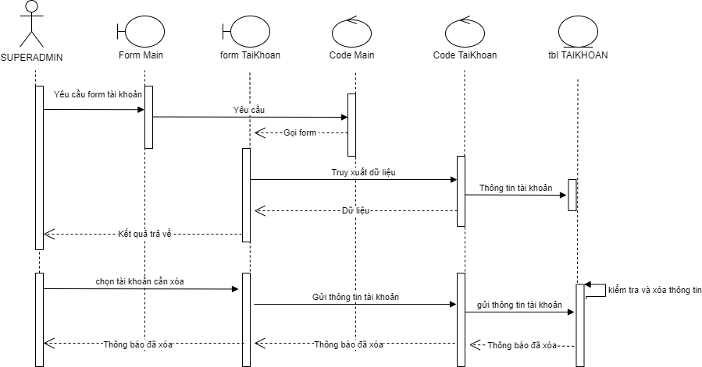

**Sơ đồ 2.18. Sơ đồ trình tự ngưng hoạt động tài khoản**

Luồng dữ liệu của chức năng ngưng hoạt động tài khoản:

* SupperAdmin yêu cầu form tài khoản.
* Hệ thống trả về danh sách tài khoản của Admin.
* SupperAdmin chọn tài khoản muốn xóa và chọn chức năng xóa.
* Hệ thống gửi thông tin tài khoản và xóa tài khoản trong bảng tài khoản.
* Thông báo kết quả ra màn hình.

#### 2.6.3.2. Quản lý danh mục

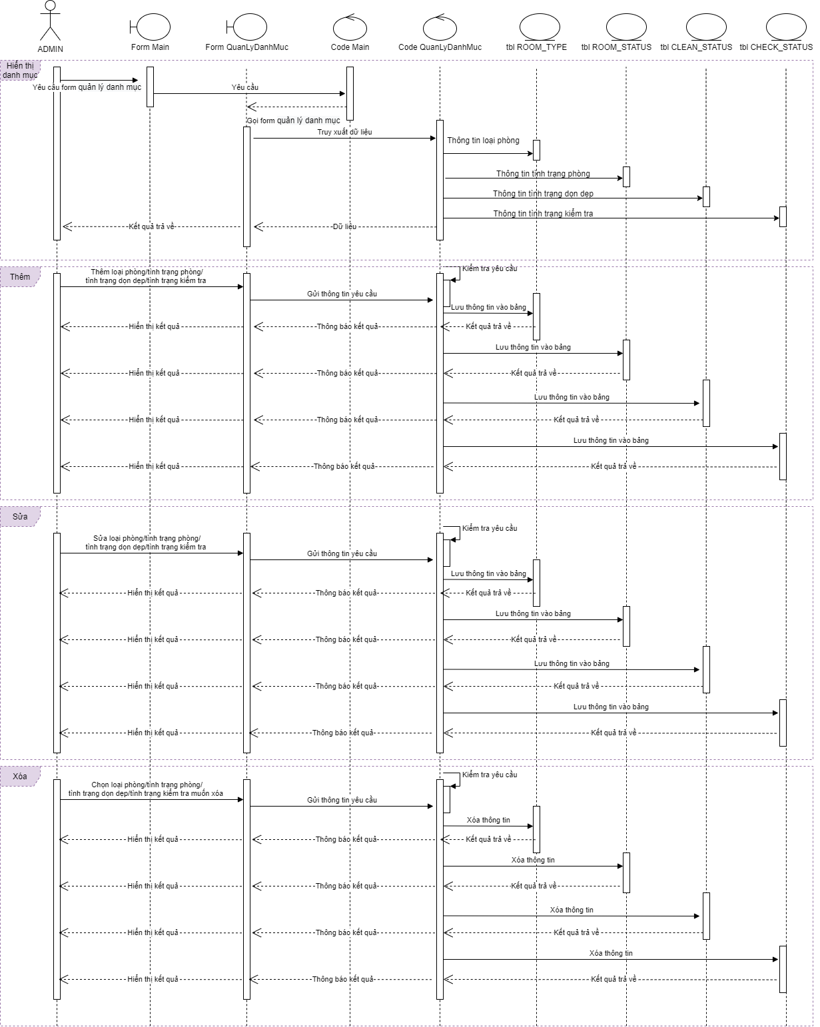

**Sơ đồ 2.19. Sơ đồ trình tự quản lý danh mục**

Luồng dữ liệu của chức năng quản lý danh mục:

* Admin yêu cầu form quản lý danh mục.
* Hệ thống truy xuất dữ liệu của danh mục bao gồm thông tin loại phòng, tình trạng phòng, tình trạng dọn dẹp, tình trạng kiểm tra.
* Trả kết quả ra màn hình cho Admin.
* Tại đây Admin có thể thêm, sửa, xóa các thông tin thuộc danh mục.

#### 2.6.3.3. Quản lý nghiệp vụ dọn dẹp

* Phân công công việc

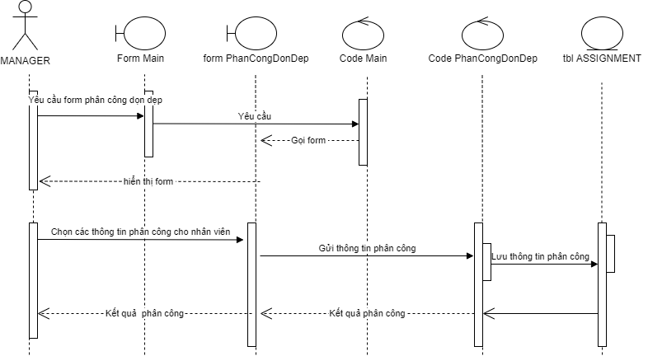

**Sơ đồ 2.20. Sơ đồ trình tự phân công công việc**

Luồng dữ liệu của chức năng phân công dọn dẹp:

* Manager yêu cầu form phân công.
* Hệ thống hiển thị form phân công ra màn hình.
* Manager chọn nhân viên và phân công cho nhân viên đó.
* Hệ thống gửi thông tin phân công và lưu thông tin vào bảng phân công.
* Hệ thống trả kết quả phân công ra màn hình cho Manager.
* Dọn dẹp

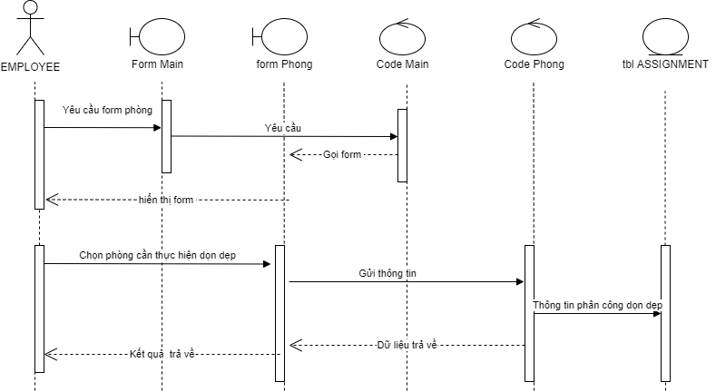

**Sơ đồ 2.21. Sơ đồ trình tự dọn dẹp**

Luồng dữ liệu của chức năng dọn dẹp:

* Employee yêu cầu form phòng để xem các phòng đã được phân công dọn dẹp.
* Hệ thống trả về form phòng.
* Nhân viên chọn phòng đã được phân để hiển thị thông tin chi tiết công việc cần thực hiện.
* Hệ thống gửi thông và lấy thông tin tại bảng phân công.
* Hệ thống hiển thị kết quả về cho employee.
* Kiểm tra

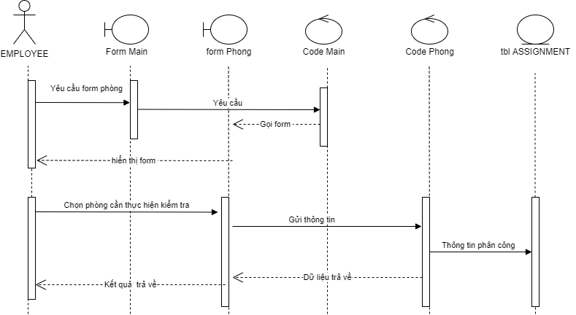

**Sơ đồ 2.22. Sơ đồ trình tự kiểm tra**

Luồng dữ liệu của chức năng kiểm tra:

* Employee yêu cầu form phòng để xem các phòng đã được phân công
* Hệ thống trả về form phòng.
* Nhân viên chọn phòng đã được phân để hiển thị thông tin chi tiết công việc cần thực hiện.
* Hệ thống gửi thông và lấy thông tin tại bảng phân công.
* Hệ thống hiển thị kết quả về cho employee.

# CHƯƠNG 3 : THIẾT KẾ VÀ XÂY DỰNG ỨNG DỤNG QUẢN LÝ GIÁM SÁT VIỆC DỌN DẸP TRONG KHÁCH SẠN

## 3.1. Thiết kế cơ sở dữ liệu

Ứng dụng được xây dựng dựa trên 2 dự án (project) là:

* Identity: Bao gồm các bảng dữ liệu quản lý nhóm người dùng.
* Housekeeping Manager: Bao gồm các bảng dữ liệu quản lý nghiệp vụ giám sát việc dọn dẹp trong khách sạn.

### 3.1.1. Sơ đồ lớp

* Identity

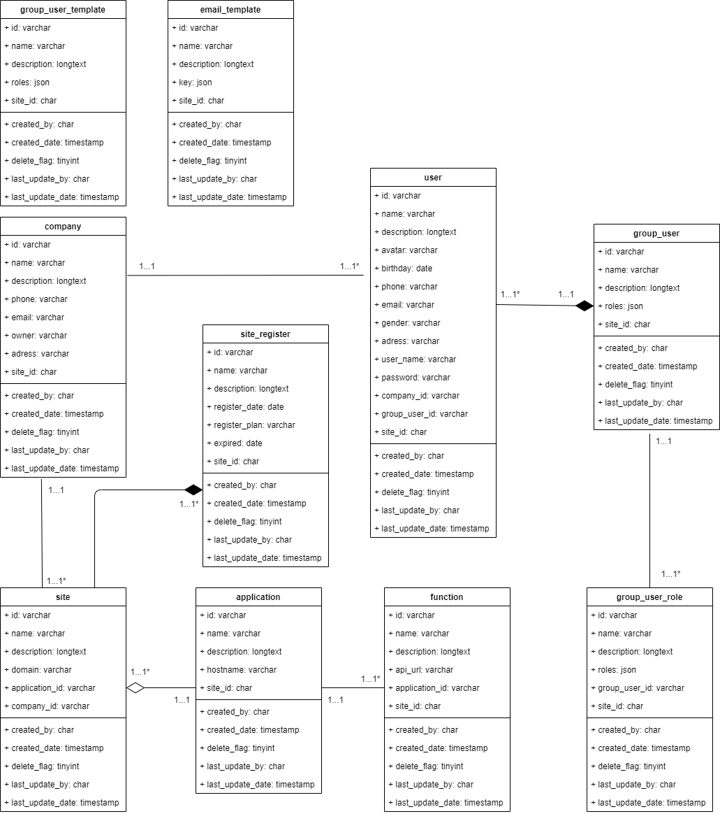

**Hình 3.1. Biểu đồ lớp Identity**

* Housekeeping Manager

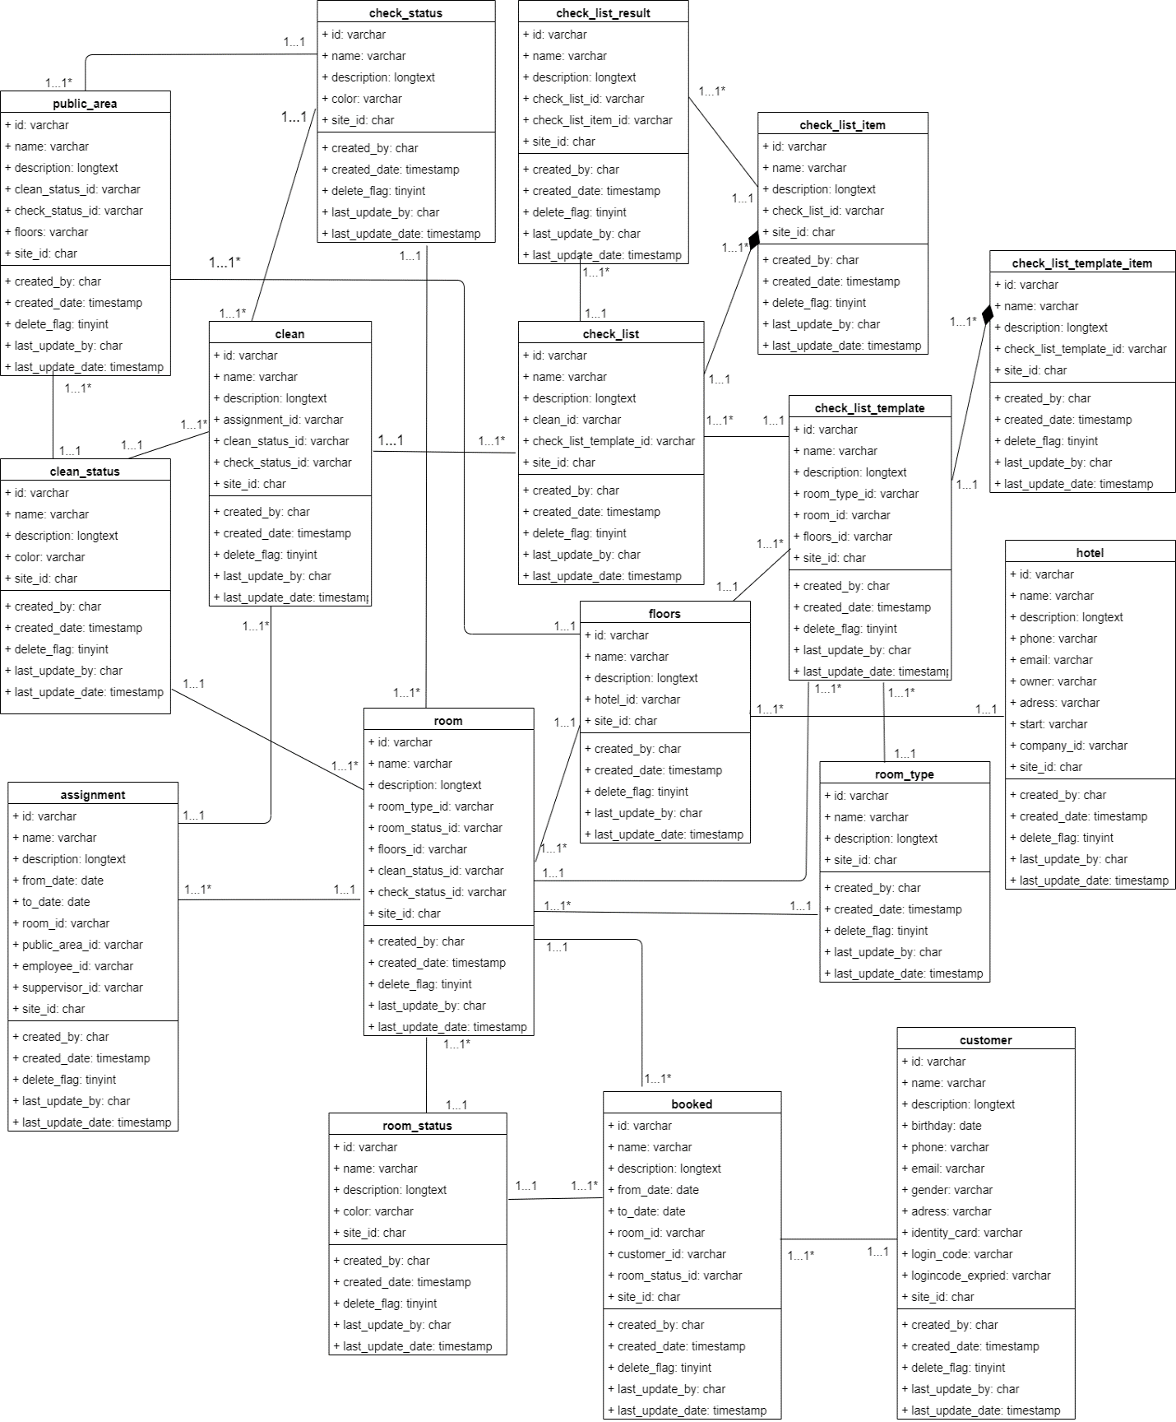

**Hình 3.2. Biểu đồ lớp Housekeeping Manager**

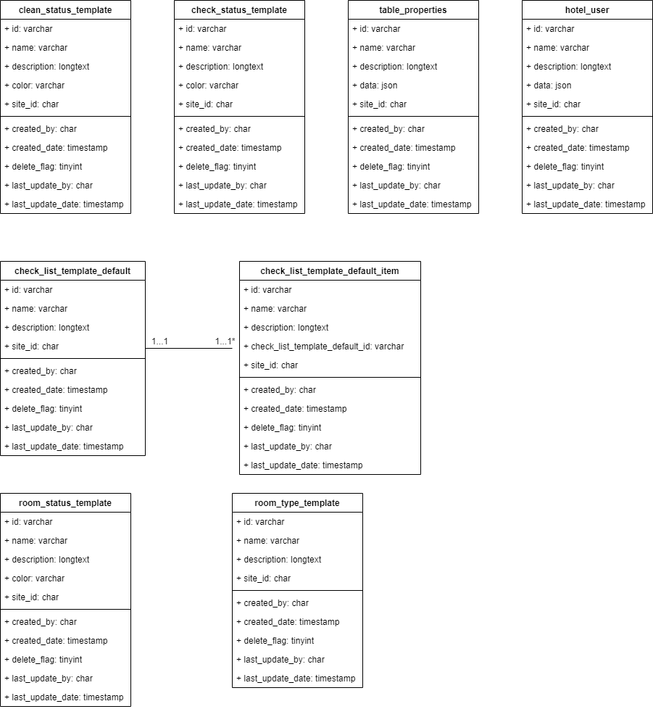

**Hình 3.3. Biểu đồ lớp Housekeeping Manager**

### 3.1.2. Mô hình cơ sở dữ liệu quan hệ

* Identity

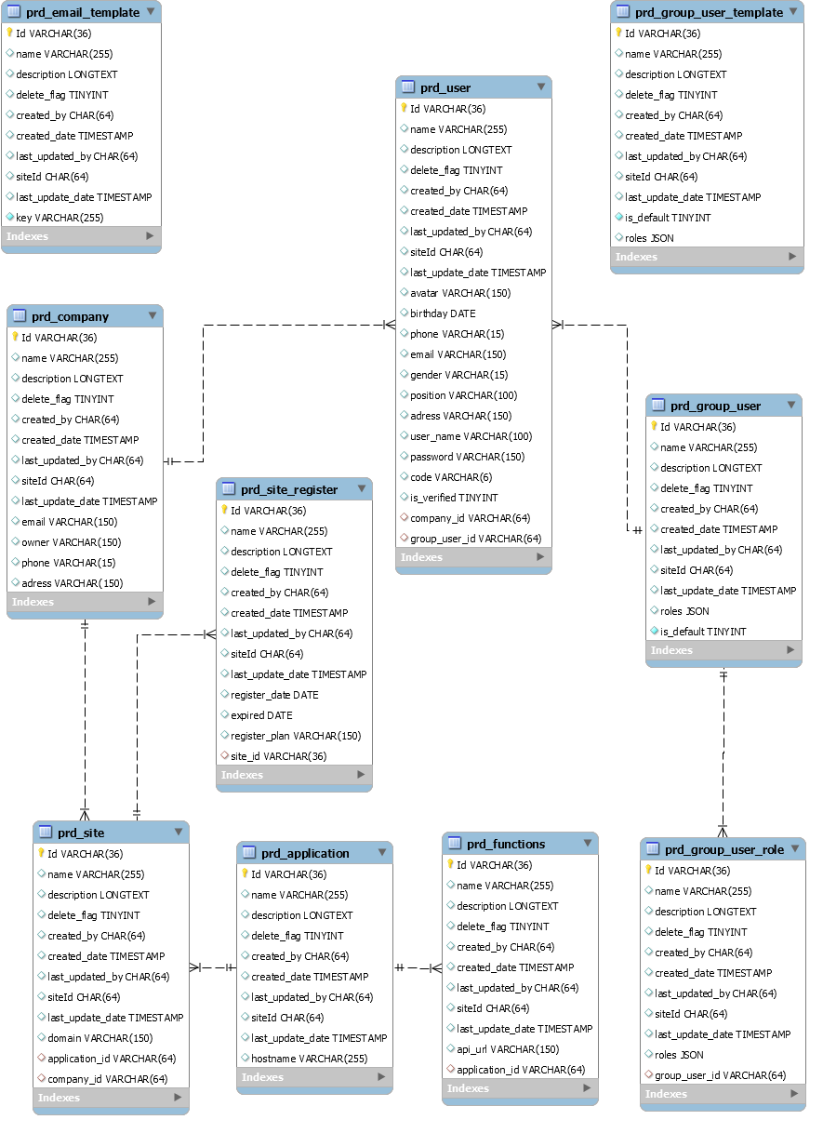

**Hình 3.4. Mô hình cơ sở dữ liệu Identity**

* Housekeeping manager

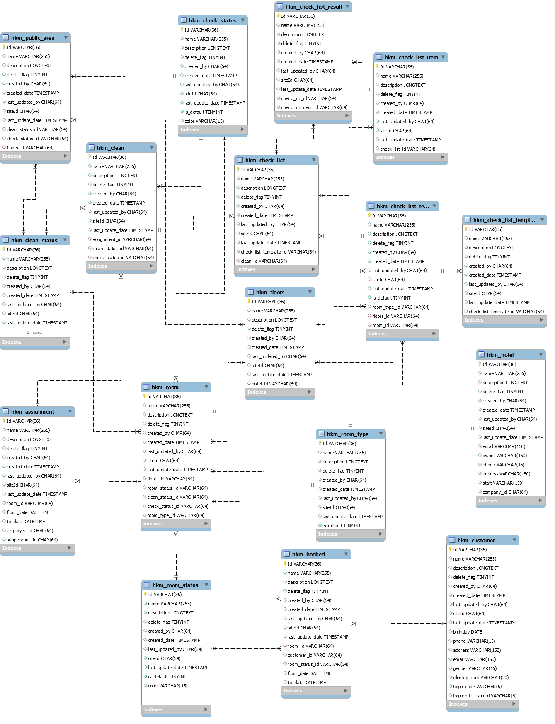

**Hình 3.5. Mô hình cơ sở dữ liệu quan hệ Housekeeping Manager**

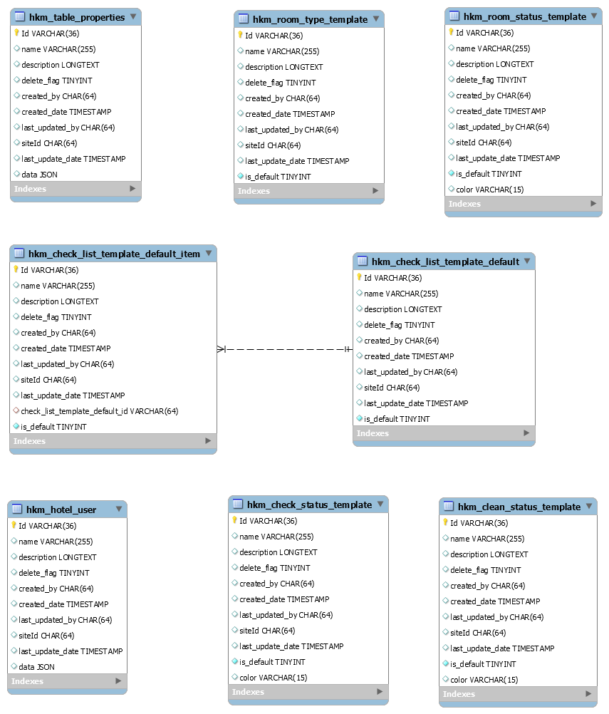

**Hình 3.6. Mô hình cơ sở dữ liệu quan hệ Housekeeping Manager**

### 3.1.3. Thiết kế cấu trúc các bảng dữ liệu

* **Identity**
* Bảng USER

**Bảng 3.1. Bảng dữ liệu user**

|  |  |  |  |
| --- | --- | --- | --- |
| Tên trường | Kiểu dữ liệu | Ràng buộc | Mô tả |
| Id | Varchar (36) | Khóa chính  Không được rỗng | Mã người dùng |
| name | Varchar (255) | Không được rỗng | Họ và tên |
| description | Longtext | Có thể rỗng | Mô tả |
| avatar | Varchar (150) | Có thể rỗng | Ảnh |
| birthday | Date | Không được rỗng | Ngày sinh |
| phone | Varchar (15) | Không được rỗng | Số điện thoại |
| email | Varchar (150) | Không được rỗng | Email |
| gender | Varchar (100) | Không được rỗng | Giới tính |
| adress | Varchar (150) | Không được rỗng | Địa chỉ |
| user_name | Varchar (100) | Không được rỗng | Tên đăng nhập |
| password | Varchar (150) | Không được rỗng | Mật khẩu |
| company_id | Varchar (36) | Khóa phụ  Không được rỗng | Mã công ty |
| group_user_id | Varchar (36) | Khóa phụ  Không được rỗng | Mã nhóm người dùng |
| siteId | Char (64) | Khóa phụ  Không được rỗng | Mã site |

* Bảng APPLICATION

**Bảng 3.2. Bảng dữ liệu application**

|  |  |  |  |
| --- | --- | --- | --- |
| Tên trường | Kiểu dữ liệu | Ràng buộc | Mô tả |
| Id | Varchar (36) | Khóa chính  Không được rỗng | Mã ứng dụng |
| name | Varchar (255) | Không được rỗng | Tên ứng dụng |
| description | Longtext | Có thể rỗng | Mô tả |
| hostname | Varchar (255) | Không được rỗng | Tên máy chủ |
| siteId | Char (64) | Khóa phụ  Không được rỗng | Mã site |

* Bảng COMPANY

**Bảng 3.3. Bảng dữ liệu company**

|  |  |  |  |
| --- | --- | --- | --- |
| Tên trường | Kiểu dữ liệu | Ràng buộc | Mô tả |
| Id | Varchar (36) | Khóa chính  Không được rỗng | Mã công ty |
| name | Varchar (255) | Không được rỗng | Tên công ty |
| description | Longtext | Có thể rỗng | Mô tả |
| siteId | Char (64) | Khóa phụ  Không được rỗng | Mã site |
| owner | Varchar (150) | Không được rỗng | Tên chủ công ty |
| email | Varchar (150) | Không được rỗng | Email công ty |
| phone | Varchar (15) | Không được rỗng | Số điện thoại công ty |
| address | Varchar (150) | Không được rỗng | Địa chỉ công ty |

* Bảng FUNCTION

**Bảng 3.4. Bảng dữ liệu function**

|  |  |  |  |
| --- | --- | --- | --- |
| Tên trường | Kiểu dữ liệu | Ràng buộc | Mô tả |
| Id | Varchar (36) | Khóa chính  Không được rỗng | Mã chức năng |
| name | Varchar (255) | Không được rỗng | Tên chức năng |
| description | Longtext | Có thể rỗng | Mô tả |
| siteId | Char (64) | Khóa phụ  Không được rỗng | Mã site |
| api_url | Varchar (150) | Không được rỗng | Mã liên kết url |
| application_id | Varchar (64) | Không được rỗng | Mã ứng dụng |

* Bảng EMAIL_TEMPLATE

**Bảng 3.5. Bảng dữ liệu email_template**

|  |  |  |  |
| --- | --- | --- | --- |
| Tên trường | Kiểu dữ liệu | Ràng buộc | Mô tả |
| Id | Varchar (36) | Khóa chính  Không được rỗng | Mã mẫu email |
| name | Varchar (255) | Không được rỗng | Tên mẫu email |
| description | Longtext | Có thể rỗng | Mô tả |
| siteId | Char (64) | Khóa phụ  Không được rỗng | Mã site |
| key | Varchar (255) | Không được rỗng | Khóa |

* Bảng GROUP_USER

**Bảng 3.6. Bảng dữ liệu group_user**

|  |  |  |  |
| --- | --- | --- | --- |
| Tên trường | Kiểu dữ liệu | Ràng buộc | Mô tả |
| Id | Varchar (36) | Khóa chính  Không được rỗng | Mã nhóm người dùng |
| name | Varchar (255) | Không được rỗng | Tên nhóm người dùng |
| description | Longtext | Có thể rỗng | Mô tả |
| siteId | Char (64) | Khóa phụ  Không được rỗng | Mã site |
| roles | json | Không được rỗng | Quyền |

* Bảng GROUP_USER_ROLE

**Bảng 3.7. Bảng dữ liệu group_user_role**

|  |  |  |  |
| --- | --- | --- | --- |
| Tên trường | Kiểu dữ liệu | Ràng buộc | Mô tả |
| Id | Varchar (36) | Khóa chính  Không được rỗng | Mã quyền nhóm người dùng |
| name | Varchar (255) | Không được rỗng | Tên quyền nhóm người dùng |
| description | Longtext | Có thể rỗng | Mô tả |
| siteId | Char (64) | Khóa phụ  Không được rỗng | Mã site |
| roles | Json | Không được rỗng | Quyền |
| group_user_id | Varchar(64) | Khóa phụ  Không được rỗng | Mã nhóm người dùng |

* Bảng GROUP_USER_TEMPLATE

**Bảng 3.8. Bảng dữ liệu group_user_template**

|  |  |  |  |
| --- | --- | --- | --- |
| Tên trường | Kiểu dữ liệu | Ràng buộc | Mô tả |
| Id | Varchar (36) | Khóa chính  Không được rỗng | Mã mẫu nhóm người dùng |
| name | Varchar (255) | Không được rỗng | Tên mẫu nhóm người dùng |
| description | Longtext | Có thể rỗng | Mô tả |
| siteId | Char (64) | Khóa phụ  Không được rỗng | Mã site |
| roles | Json | Không được rỗng | Quyền |

* Bảng SITE

**Bảng 3.9. Bảng dữ liệu site**

|  |  |  |  |
| --- | --- | --- | --- |
| Tên trường | Kiểu dữ liệu | Ràng buộc | Mô tả |
| Id | Varchar (36) | Khóa chính  Không được rỗng | Mã site |
| name | Varchar (255) | Không được rỗng | Tên site |
| description | Longtext | Có thể rỗng | Mô tả |
| Domain | Varchar (150) | Không được rỗng | Miền |
| application_id | Varchar (64) | Khóa phụ  Không được rỗng | Mã ứng dụng |
| company_id | Varchar (64) | Khóa phụ  Không được rỗng | Mã công ty |

* Bảng SITE_REGISTER

**Bảng 3.10. Bảng dữ liệu site_register**

|  |  |  |  |
| --- | --- | --- | --- |
| Tên trường | Kiểu dữ liệu | Ràng buộc | Mô tả |
| Id | Varchar (36) | Khóa chính  Không được rỗng | Mã đăng ký site |
| name | Varchar (255) | Không được rỗng | Tên site |
| description | Longtext | Có thể rỗng | Mô tả |
| siteId | Char (64) | Khóa phụ  Không được rỗng | Mã site |
| register_date | Date | Không được rỗng | Ngày đăng ký |
| register_plan | Varchar (150) | Không được rỗng | Gói đăng ký |
| expired | Date | Không được rỗng | Hạn sử dụng |

* Housekeeping Manager
* Bảng ASSIGNMENT

**Bảng 3.11. Bảng dữ liệu assignment**

|  |  |  |  |
| --- | --- | --- | --- |
| Tên trường | Kiểu dữ liệu | Ràng buộc | Mô tả |
| Id | Varchar (36) | Khóa chính  Không được rỗng | Mã phân công |
| name | Varchar (255) | Không được rỗng | Tên phân công |
| description | Longtext | Có thể rỗng | Mô tả |
| siteId | Char (64) | Khóa phụ  Không được rỗng | Mã site |
| from_date | Datetime | Không được rỗng | Từ ngày |
| to_date | Datetime | Không được rỗng | Đến ngày |
| room_id | Varchar (64) | Khóa phụ  Không được rỗng | Mã phòng |
| public_area_id | Varchar (64) | Khóa phụ  Không được rỗng | Mã khu vực công cộng |
| employee_id | Char (64) | Khóa phụ  Không được rỗng | Mã nhân viên dọn dẹp |
| suppervisor_id | Char (64) | Khóa phụ  Không được rỗng | Mã nhân viên kiểm tra |

* Bảng BOOKED

**Bảng 3.12. Bảng dữ liệu booked**

|  |  |  |  |
| --- | --- | --- | --- |
| Tên trường | Kiểu dữ liệu | Ràng buộc | Mô tả |
| Id | Varchar (36) | Khóa chính  Không được rỗng | Mã đặt phòng |
| name | Varchar (255) | Không được rỗng | Tên đặt phòng |
| description | Longtext | Có thể rỗng | Mô tả |
| siteId | Char (64) | Khóa phụ  Không được rỗng | Mã site |
| from_date | Datetime | Không được rỗng | Từ ngày |
| to_date | Datetime | Không được rỗng | Đến ngày |
| room_id | Varchar (64) | Khóa phụ  Không được rỗng | Mã phòng |
| customer_id | Varchar (64) | Khóa phụ  Không được rỗng | Mã khách hàng |
| room_status_id | Varchar (64) | Khóa phụ  Không được rỗng | Mã trạng thái phòng |

* Bảng CHECK_LIST

**Bảng 3.13. Bảng dữ liệu check_list**

|  |  |  |  |
| --- | --- | --- | --- |
| Tên trường | Kiểu dữ liệu | Ràng buộc | Mô tả |
| Id | Varchar (36) | Khóa chính  Không được rỗng | Mã danh sách kiểm tra |
| name | Varchar (255) | Không được rỗng | Tên danh sách kiểm tra |
| description | Longtext | Có thể rỗng | Mô tả |
| siteId | Char (64) | Khóa phụ  Không được rỗng | Mã site |
| check_list_template_id | Varchar (64) | Khóa phụ  Không được rỗng | Mã mẫu danh sách kiểm tra |
| clean_id | Varchar (64) | Khóa phụ  Không được rỗng | Mã dọn dẹp |

* Bảng CHECK_LIST_ITEM

**Bảng 3.14. Bảng dữ liệu check_list_item**

|  |  |  |  |
| --- | --- | --- | --- |
| Tên trường | Kiểu dữ liệu | Ràng buộc | Mô tả |
| Id | Varchar (36) | Khóa chính  Không được rỗng | Mã mục danh sách kiểm tra |
| name | Varchar (255) | Không được rỗng | Tên mục danh sách kiểm tra |
| description | Longtext | Có thể rỗng | Mô tả |
| siteId | Char (64) | Khóa phụ  Không được rỗng | Mã site |
| check_list_id | Varchar (64) | Khóa phụ  Không được rỗng | Mã danh sách kiểm tra |

* Bảng CHECK_LIST_RESULT

**Bảng 3.15.Bảng dữ liệu check_list_result**

|  |  |  |  |
| --- | --- | --- | --- |
| Tên trường | Kiểu dữ liệu | Ràng buộc | Mô tả |
| Id | Varchar (36) | Khóa chính  Không được rỗng | Mã kết quả danh sách kiểm tra |
| name | Varchar (255) | Không được rỗng | Tên kết quả danh sách kiểm tra |
| description | Longtext | Có thể rỗng | Mô tả |
| siteId | Char (64) | Khóa phụ  Không được rỗng | Mã site |
| check_list_id | Varchar (64) | Khóa phụ  Không được rỗng | Mã danh sách kiểm tra |
| check_list_item_id | Varchar (64) | Khóa phụ  Không được rỗng | Mã mẫu danh sách kiểm tra |

* Bảng CHECK_LIST_TEMPLATE

**Bảng 3.16. Bảng dữ liệu check_list_template**

|  |  |  |  |
| --- | --- | --- | --- |
| Tên trường | Kiểu dữ liệu | Ràng buộc | Mô tả |
| Id | Varchar (36) | Khóa chính  Không được rỗng | Mã mẫu danh sách kiểm tra |
| name | Varchar (255) | Không được rỗng | Tên mẫu danh sách kiểm tra |
| description | Longtext | Có thể rỗng | Mô tả |
| siteId | Char (64) | Khóa phụ  Không được rỗng | Mã site |
| room_id | Varchar (64) | Khóa phụ  Không được rỗng | Mã phòng |
| room_type_id | Varchar (64) | Khóa phụ  Không được rỗng | Mã loại phòng |
| floors_id | Varchar (64) | Khóa phụ  Không được rỗng | Mã tầng |

* Bảng CHECK_LIST_TEMPLATE_DEFAULT

**Bảng 3.17. Bảng dữ liệu check_list_template_default**

|  |  |  |  |
| --- | --- | --- | --- |
| Tên trường | Kiểu dữ liệu | Ràng buộc | Mô tả |
| Id | Varchar (36) | Khóa chính  Không được rỗng | Mã mẫu danh sách kiểm tra mặc định |
| name | Varchar (255) | Không được rỗng | Tên mẫu danh sách kiểm tra mặc định |
| description | Longtext | Có thể rỗng | Mô tả |
| siteId | Char (64) | Khóa phụ  Không được rỗng | Mã site |

* Bảng CHECK_LIST_TEMPLATE_DEFAULT_ITEM

**Bảng 3.18. Bảng dữ liệu check_list_template_default_item**

|  |  |  |  |
| --- | --- | --- | --- |
| Tên trường | Kiểu dữ liệu | Ràng buộc | Mô tả |
| Id | Varchar (36) | Khóa chính  Không được rỗng | Mã mục mẫu danh sách kiểm tra mặc định |
| name | Varchar (255) | Không được rỗng | Tên mục mẫu danh sách kiểm tra mặc định |
| description | Longtext | Có thể rỗng | Mô tả |
| siteId | Char (64) | Khóa phụ  Không được rỗng | Mã site |
| check_list_template_default_id | Varchar (64) | Khóa phụ  Không được rỗng | Mã mẫu danh sách kiểm tra mặc định |

* Bảng CHECK_LIST_TEMPLATE_ITEM

**Bảng 3.19. Bảng dữ liệu check_list_template_item**

|  |  |  |  |
| --- | --- | --- | --- |
| Tên trường | Kiểu dữ liệu | Ràng buộc | Mô tả |
| Id | Varchar (36) | Khóa chính  Không được rỗng | Mã mục mẫu danh sách kiểm tra |
| name | Varchar (255) | Không được rỗng | Tên mục mẫu danh sách kiểm tra |
| description | Longtext | Có thể rỗng | Mô tả |
| siteId | Char (64) | Khóa phụ  Không được rỗng | Mã site |
| check_list_template_id | Varchar (64) | Khóa phụ  Không được rỗng | Mã mẫu danh sách kiểm tra |

* Bảng CHECK_STATUS

**Bảng 3.20. Bảng dữ liệu check_status**

|  |  |  |  |
| --- | --- | --- | --- |
| Tên trường | Kiểu dữ liệu | Ràng buộc | Mô tả |
| Id | Varchar (36) | Khóa chính  Không được rỗng | Mã trạng thái kiểm tra |
| name | Varchar (255) | Không được rỗng | Tên trạng thái kiểm tra |
| description | Longtext | Có thể rỗng | Mô tả |
| siteId | Char (64) | Khóa phụ  Không được rỗng | Mã site |

* Bảng CHECK_STATUS_TEMPLATE

**Bảng 3.21. Bảng dữ liệu check_status_template**

|  |  |  |  |
| --- | --- | --- | --- |
| Tên trường | Kiểu dữ liệu | Ràng buộc | Mô tả |
| Id | Varchar (36) | Khóa chính  Không được rỗng | Mã mẫu trạng thái kiểm tra |
| name | Varchar (255) | Không được rỗng | Tên mẫu trạng thái kiểm tra |
| description | Longtext | Có thể rỗng | Mô tả |
| siteId | Char (64) | Khóa phụ  Không được rỗng | Mã site |

* Bảng CLEAN

**Bảng 3.22. Bảng dữ liệu clean**

|  |  |  |  |
| --- | --- | --- | --- |
| Tên trường | Kiểu dữ liệu | Ràng buộc | Mô tả |
| Id | Varchar (36) | Khóa chính  Không được rỗng | Mã dọn dẹp |
| name | Varchar (255) | Không được rỗng | Tên dọn dẹp |
| description | Longtext | Có thể rỗng | Mô tả |
| siteId | Char (64) | Khóa phụ  Không được rỗng | Mã site |
| assignment_id | Varchar (64) | Khóa phụ  Không được rỗng | Mã phân công |
| clean_status_id | Varchar (64) | Khóa phụ  Không được rỗng | Mã trạng thái dọn dẹp |
| check_status_id | Varchar (64) | Khóa phụ  Không được rỗng | Mã trạng thái kiểm tra |

* Bảng CLEAN_STATUS

**Bảng 3.23. Bảng dữ liệu clean_status**

|  |  |  |  |
| --- | --- | --- | --- |
| Tên trường | Kiểu dữ liệu | Ràng buộc | Mô tả |
| Id | Varchar (36) | Khóa chính  Không được rỗng | Mã trạng thái dọn dẹp |
| name | Varchar (255) | Không được rỗng | Tên trạng thái dọn dẹp |
| description | Longtext | Có thể rỗng | Mô tả |
| siteId | Char (64) | Khóa phụ  Không được rỗng | Mã site |

* Bảng CLEAN_STATUS_TEMPLATE

**Bảng 3.24. Bảng dữ liệu clean_status_template**

|  |  |  |  |
| --- | --- | --- | --- |
| Tên trường | Kiểu dữ liệu | Ràng buộc | Mô tả |
| Id | Varchar (36) | Khóa chính  Không được rỗng | Mã mẫu trạng thái dọn dẹp |
| name | Varchar (255) | Không được rỗng | Tên mẫu trạng thái dọn dẹp |
| description | Longtext | Có thể rỗng | Mô tả |
| siteId | Char (64) | Khóa phụ  Không được rỗng | Mã site |

* Bảng CUSTOMER

**Bảng 3.25. Bảng dữ liệu customer**

|  |  |  |  |
| --- | --- | --- | --- |
| Tên trường | Kiểu dữ liệu | Ràng buộc | Mô tả |
| Id | Varchar (36) | Khóa chính  Không được rỗng | Mã khách hàng |
| name | Varchar (255) | Không được rỗng | Tên khách hàng |
| description | Longtext | Có thể rỗng | Mô tả |
| siteId | Char (64) | Khóa phụ  Không được rỗng | Mã site |
| birthday | Date | Không được rỗng | Ngày sinh |
| phone | Varchar (15) | Không được rỗng | Số điện thoại |
| adress | Varchar (150) | Không được rỗng | Địa chỉ |
| email | Varchar (150) | Không được rỗng | Email |
| gender | Varchar (15) | Không được rỗng | Giới tính |
| identity_card | Varchar (20) | Không được rỗng | Số chứng minh nhân dân |
| login_code | Varchar (6) | Không được rỗng | Mã code đăng nhập |
| login_code_expired | Varchar (6) | Không được rỗng | Hạn của mã code |

* Bảng FLOORS

**Bảng 3.26. Bảng dữ liệu floors**

|  |  |  |  |
| --- | --- | --- | --- |
| Tên trường | Kiểu dữ liệu | Ràng buộc | Mô tả |
| Id | Varchar (36) | Khóa chính  Không được rỗng | Mã tầng |
| name | Varchar (255) | Không được rỗng | Tên tầng |
| description | Longtext | Có thể rỗng | Mô tả |
| siteId | Char (64) | Khóa phụ  Không được rỗng | Mã site |
| hotel_id | Varchar (64) | Khóa phụ  Không được rỗng | Mã khách sạn |

* Bảng HOTEL

**Bảng 3.27. Bảng dữ liệu hotel**

|  |  |  |  |
| --- | --- | --- | --- |
| Tên trường | Kiểu dữ liệu | Ràng buộc | Mô tả |
| Id | Varchar (36) | Khóa chính  Không được rỗng | Mã khách sạn |
| name | Varchar (255) | Không được rỗng | Tên khách sạn |
| description | Longtext | Có thể rỗng | Mô tả |
| siteId | Char (64) | Khóa phụ  Không được rỗng | Mã site |
| owner | Varchar (150) | Không được rỗng | Tên chủ khách sạn |
| phone | Varchar (15) | Không được rỗng | Số điện thoại khách sạn |
| email | Varchar (150) | Không được rỗng | Email khách sạn |
| adress | Varchar (150) | Không được rỗng | Địa chỉ khách sạn |
| start | Varchar (150) | Không được rỗng | Số sao của khách sạn |
| company_id | Varchar (36) | Có thể rỗng | Mã công ty |

* Bảng HOTEL_USER

**Bảng 3.28. Bảng dữ liệu hotel_user**

|  |  |  |  |
| --- | --- | --- | --- |
| Tên trường | Kiểu dữ liệu | Ràng buộc | Mô tả |
| Id | Varchar (36) | Khóa chính  Không được rỗng | Mã người dùng trong khách sạn |
| name | Varchar (255) | Không được rỗng | Tên người dùng trong khách sạn |
| description | Longtext | Có thể rỗng | Mô tả |
| siteId | Char (64) | Khóa phụ  Không được rỗng | Mã site |
| data | json | Không được rỗng | Dữ liệu |

* Bảng PUBLIC_AREA

**Bảng 3.29. Bảng dữ liệu public_area**

|  |  |  |  |
| --- | --- | --- | --- |
| Tên trường | Kiểu dữ liệu | Ràng buộc | Mô tả |
| Id | Varchar (36) | Khóa chính  Không được rỗng | Mã khu vực công cộng |
| name | Varchar (255) | Không được rỗng | Tên khu vực công cộng |
| description | Longtext | Có thể rỗng | Mô tả |
| siteId | Char (64) | Khóa phụ  Không được rỗng | Mã site |
| clean_status_id | Varchar (64) | Khóa phụ  Không được rỗng | Mã trạng thái dọn dẹp |
| check_status_id | Varchar (64) | Varchar (64) | Mã trạng thái kiểm tra |
| floors_id | Varchar (64) | Khóa phụ  Không được rỗng | Mã tầng |

* Bảng ROOM

**Bảng 3.30. Bảng dữ liệu room**

|  |  |  |  |
| --- | --- | --- | --- |
| Tên trường | Kiểu dữ liệu | Ràng buộc | Mô tả |
| Id | Varchar (36) | Khóa chính  Không được rỗng | Mã phòng |
| name | Varchar (255) | Không được rỗng | Tên phòng |
| description | Longtext | Có thể rỗng | Mô tả |
| siteId | Char (64) | Khóa phụ  Không được rỗng | Mã site |
| clean_status_id | Varchar (64) | Khóa phụ  Không được rỗng | Mã trạng thái dọn dẹp |
| check_status_id | Varchar (64) | Varchar (64) | Mã trạng thái kiểm tra |
| floors_id | Varchar (64) | Khóa phụ  Không được rỗng | Mã tầng |
| room_status_id | Varchar (64) | Khóa phụ  Không được rỗng | Mã trạng thái phòng |
| room_type_id | Varchar (64) | Khóa phụ  Không được rỗng | Mã loại phòng |

* Bảng ROOM_TYPE

**Bảng 3.31. Bảng dữ liệu room_type**

|  |  |  |  |
| --- | --- | --- | --- |
| Tên trường | Kiểu dữ liệu | Ràng buộc | Mô tả |
| Id | Varchar (36) | Khóa chính  Không được rỗng | Mã loại phòng |
| name | Varchar (255) | Không được rỗng | Tên loại phòng |
| description | Longtext | Có thể rỗng | Mô tả |
| siteId | Char (64) | Khóa phụ  Không được rỗng | Mã site |

* Bảng ROOM_STATUS

**Bảng 3.32. Bảng dữ liệu room_status**

|  |  |  |  |
| --- | --- | --- | --- |
| Tên trường | Kiểu dữ liệu | Ràng buộc | Mô tả |
| Id | Varchar (36) | Khóa chính  Không được rỗng | Mã trạng thái phòng |
| name | Varchar (255) | Không được rỗng | Tên trạng thái phòng |
| description | Longtext | Có thể rỗng | Mô tả |
| siteId | Char (64) | Khóa phụ  Không được rỗng | Mã site |

* Bảng ROOM_STATUS_TEMPLATE

**Bảng 3.33. Bảng dữ liệu room_status_template**

|  |  |  |  |
| --- | --- | --- | --- |
| Tên trường | Kiểu dữ liệu | Ràng buộc | Mô tả |
| Id | Varchar (36) | Khóa chính  Không được rỗng | Mã mẫu trạng thái phòng |
| name | Varchar (255) | Không được rỗng | Tên mẫu trạng thái phòng |
| description | Longtext | Có thể rỗng | Mô tả |
| siteId | Char (64) | Khóa phụ  Không được rỗng | Mã site |

* Bảng TABLE_PROPERTIES

**Bảng 3.34. Bảng dữ liệu table_properties**

|  |  |  |  |
| --- | --- | --- | --- |
| Tên trường | Kiểu dữ liệu | Ràng buộc | Mô tả |
| Id | Varchar (36) | Khóa chính  Không được rỗng | Mã thuộc tính bảng (ở bảng này sẽ chứa tất cả các thuộc tính của các bảng dữ liệu ở project identity và housekeeping manager) |
| name | Varchar (255) | Không được rỗng | Tên thuộc tính |
| description | Longtext | Có thể rỗng | Mô tả |
| siteId | Char (64) | Không được rỗng | Mã site |

## 3.2. Môi trường xây dựng ứng dụng

Ứng dụng quản lý giám sát việc dọn dẹp trong khách sạn được cài đặt sử dụng các công cụ sau:

- Công cụ lập trình: Microsoft Visual Code

- Hệ quản trị CSDL: MySQL Workbench 8.0 CE

- Ngôn ngữ lập trình: TypeScript

- Framework: Angular và NestJS

## 3.3. Một số giao diện chính của ứng dụng

* Giao diện Web được sử dụng bởi SuperAdmin, Admin và Manager
* Giao diện chính

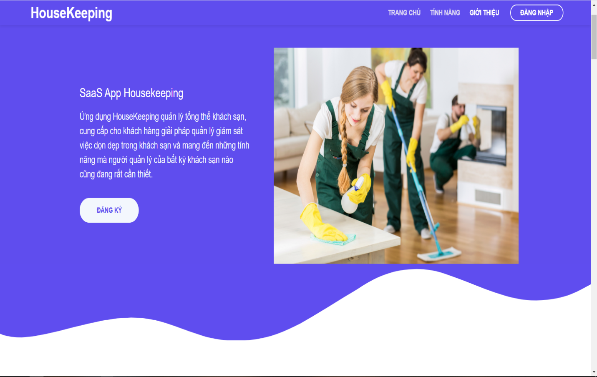

**Hình 3.7. Giao diện chính**

Giao diện chính mô tả lợi ích và giới thiệu về các tính năng của ứng dụng quản lý giám sát việc dọn dẹp trong khách sạn. Tại đây Admin có thể tìm hiểu lợi ích mà ứng dụng mang lại để xem có đáp ứng được nghiệp vụ trong khách sạn hay không. Để sử dụng ứng dụng, Admin sẽ sử dụng chức năng đăng ký để tạo tài khoản còn nếu đã có tài khoản Admin sử dụng chức năng đăng nhập.

* Giao diện đăng ký sử dụng ứng dụng

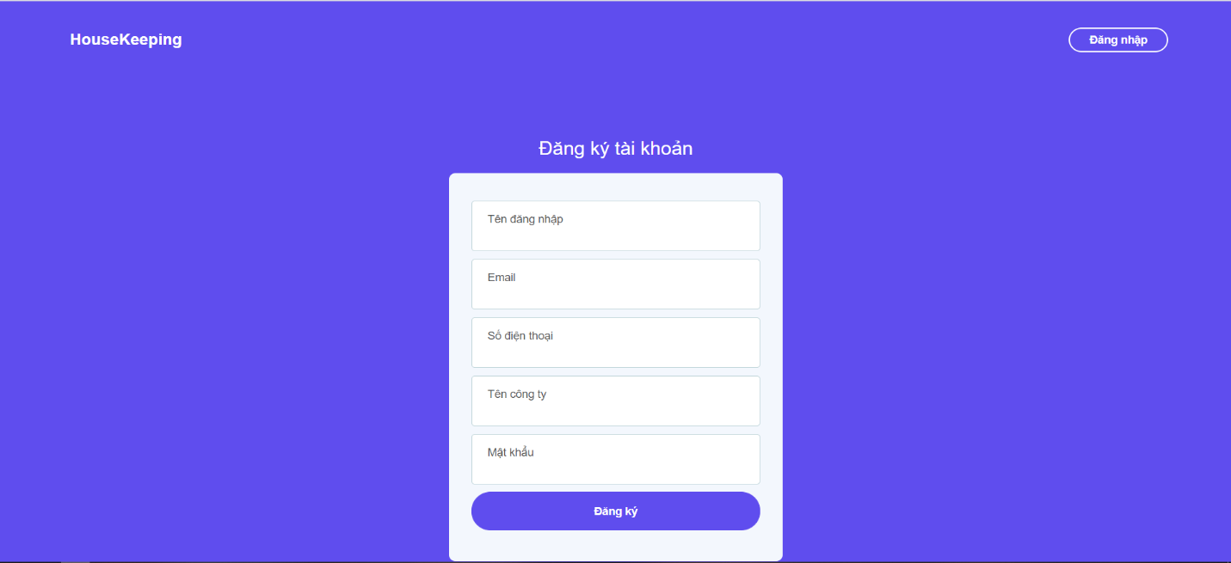

**Hình 3.8. Giao diện đăng ký tài khoản**

Để có thể sử dụng ứng dụng Admin cần phải đăng ký, các thông tin cần nhập đầy đủ là: Tên đăng nhập, email, số điện thoại, tên công ty và mật khẩu.

* Giao diện đăng nhập

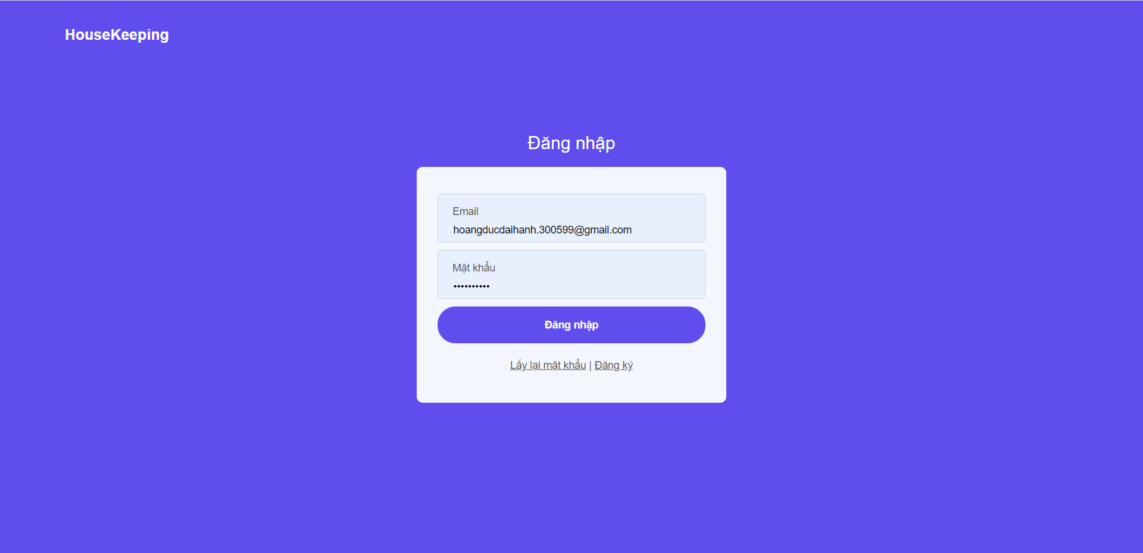

**Hình 3.9. Giao diện đăng nhập**

Trang này cho phép người dùng đăng nhập vào ứng dụng khi đã tạo thành công tài khoản. Các thông tin cần nhập là email hoặc tên đăng nhập và mật khẩu. Nếu tên đăng nhập hoặc mật khẩu sai, màn hình sẽ trả về thông báo lỗi và yêu cầu người dùng nhập lại. Nếu mật khẩu và tên đăng nhập đúng thì người chuyển hướng tới ứng dụng với các phân quyền cụ thể.

* Giao diện quản lý khách sạn

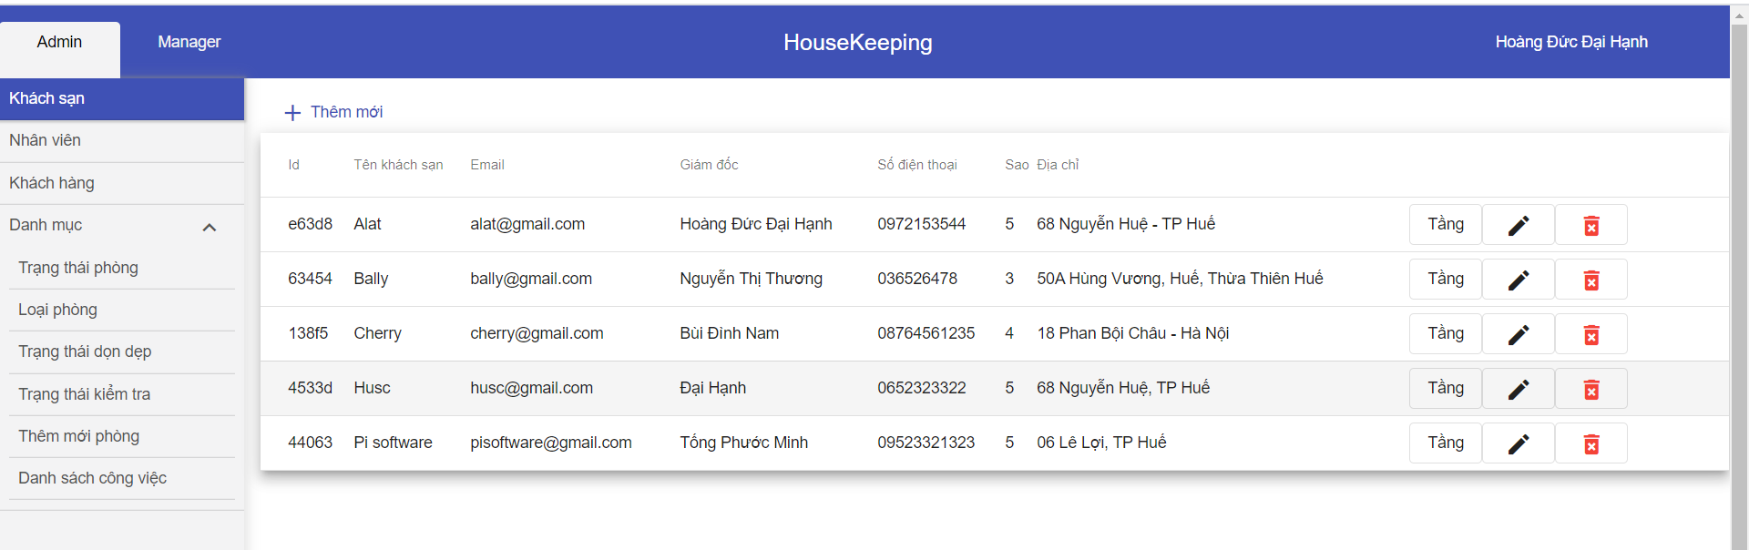

**Hình 3.10. Giao diện quản lý khách sạn**

Một Admin có thể quản lý một hoặc nhiều khách sạn, tại trang này cho phép Admin thêm, sửa, xóa thông tin khách sạn mà mình quản lý.

Khi chọn nút “Tầng” danh sách tầng của khách sạn được chọn sẽ hiển thị và Admin có thể thêm, sửa, xóa thông tin của tầng.

* Giao diện quản lý nhân viên

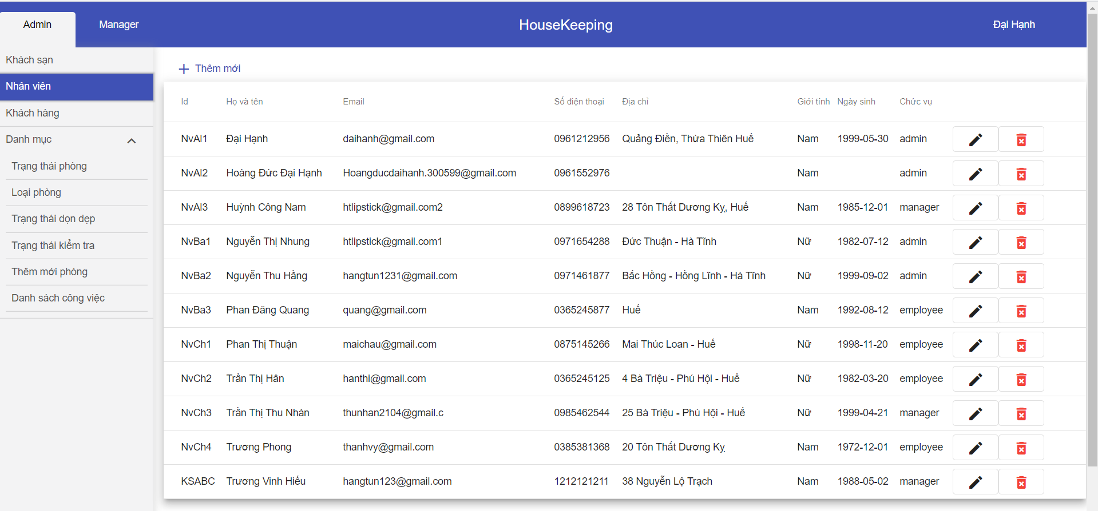

**Hình 3.11. Giao diện quản lý nhân viên**

Giao diện này cho phép Admin thêm, sửa, xóa thông tin nhân viên.

* Giao diện quản lý khách hàng

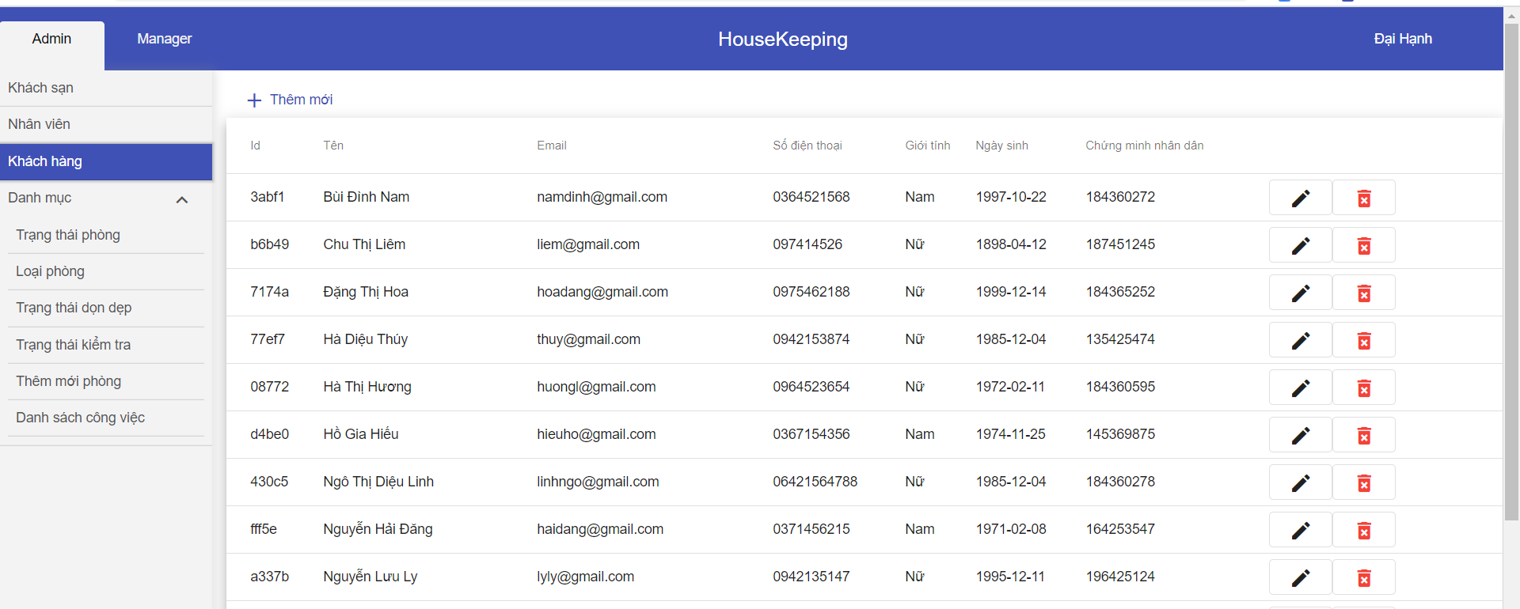

**Hình 3.12. Giao diện quản lý khách hàng**

Ngoài việc quản lý giám sát dọn dẹp, ứng dụng còn có chức năng quản lý khách hàng đang lưu trú tại khách sạn.

* Giao diện quản lý tầng

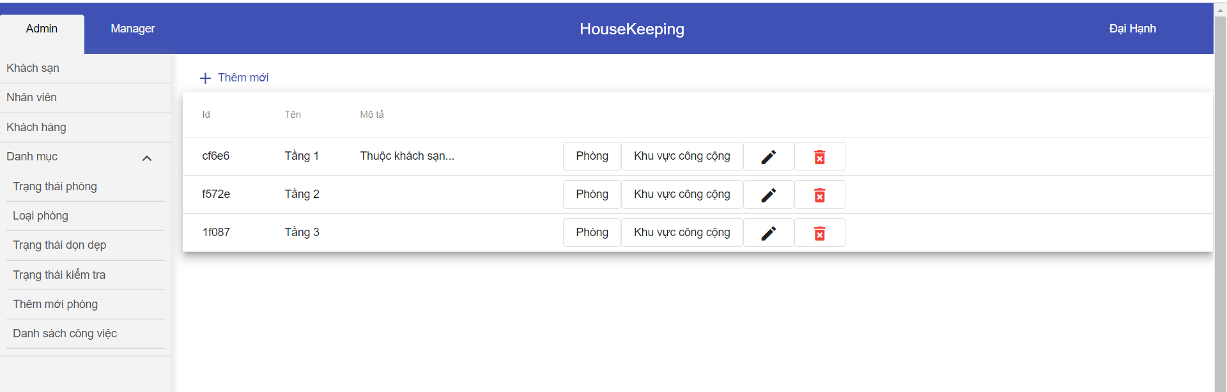

**Hình 3.13. Giao diện quản lý tầng**

Tại danh sách tầng sẽ bao gồm thông tin phòng và khu vực công cộng, Admin có thể thêm, sửa, xóa các thông tin đó.

* Giao diện quản lý danh mục trạng thái phòng

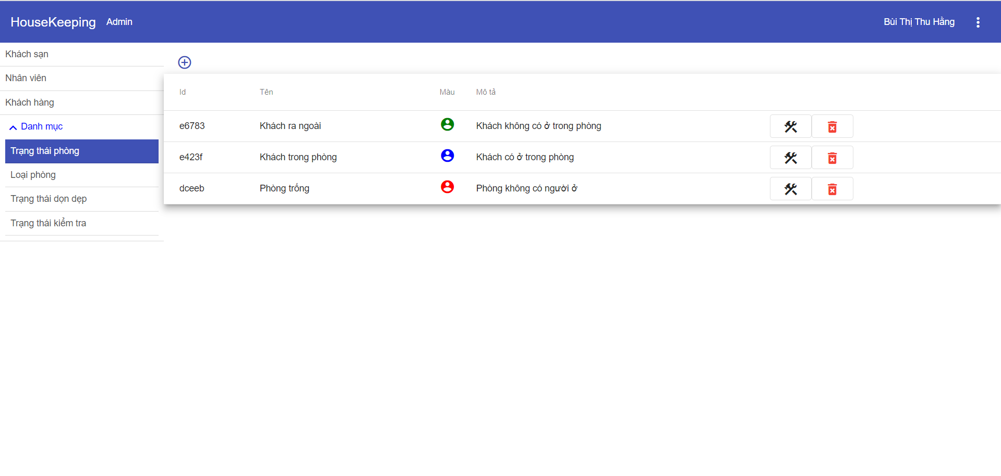

**Hình 3.14.Giao diện quản lý danh mục**

Danh mục bao gồm trạng thái phòng, loại phòng, trạng thái dọn dẹp, trạng thái kiểm tra. Để thêm, sửa, xóa các thông tin về danh mục Admin sẽ sử dụng chức năng này.

* Giao diện phòng

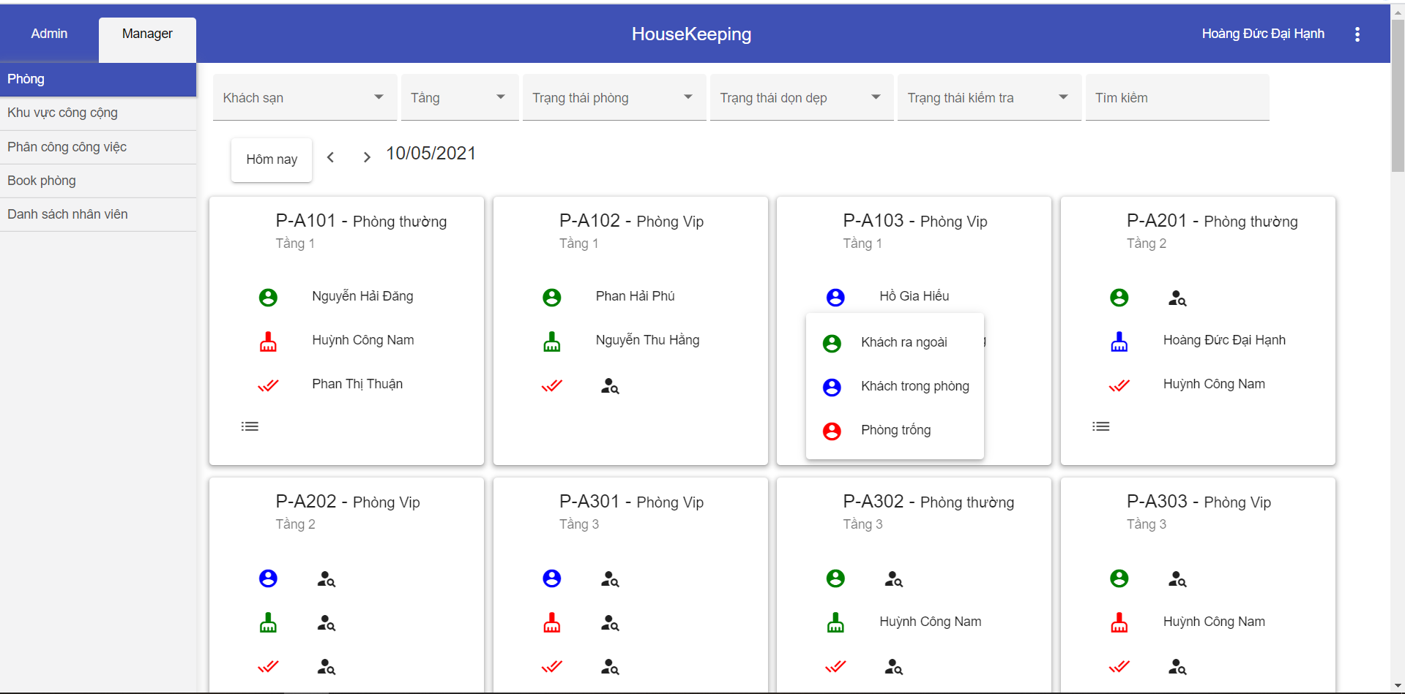

**Hình 3.15. Giao diện phòng**

Tại giao diện phòng sẽ hiển thị tất cả các phòng trong khách sạn bao gồm phòng đã có người ở và phòng trống, mỗi phòng sẽ hiển thị các thông tin sau:

* Tên khách hàng và icon thể hiện trạng thái phòng. Nếu trạng thái phòng là phòng trống sẽ không hiển thị tên khách hàng.
* Tên nhân viên dọn dẹp và icon thể hiện tình trạng dọn dẹp
* Tên nhân viên kiểm tra và icon thể hiện tình trạng kiểm tra.

Ở giao diện này quản lý có thể theo dõi tiến độ làm việc của nhân viên dựa vào sự thay đổi màu sắc của các icon. Ngoài ra, giao diện này còn có chức năng lọc theo khách sạn, tầng, trạng thái phòng, trạng thái dọn dẹp và trạng thái kiểm tra. Quản lý cũng có thể tìm kiếm từng phòng cụ thể ở chức năng tìm kiếm.

Với chức năng “Hôm nay” quản lý có thể xem các phòng đã được phân công trong ngày đó.

* Giao diện khu vực công cộng

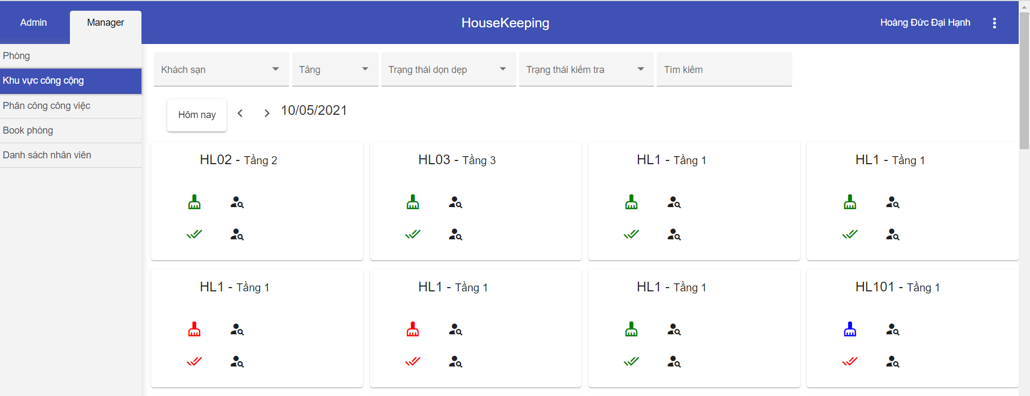

**Hình 3.16. Giao diện khu vực công cộng**

Tại giao diện phòng sẽ hiển thị tất cả các khu vực công cộng trong khách sạn với mỗi khu vực sẽ hiển thị các thông tin sau:

* Tên nhân viên dọn dẹp và icon thể hiện tình trạng dọn dẹp
* Tên nhân viên kiểm tra và icon thể hiện tình trạng kiểm tra.

Ở giao diện này quản lý có thể theo dõi tiến độ làm việc của nhân viên dựa vào sự thay đổi màu sắc của các icon. Ngoài ra, giao diện này còn có chức năng lọc theo khách sạn, tầng, trạng thái phòng, trạng thái dọn dẹp và trạng thái kiểm tra. Quản lý cũng có thể tìm kiếm từng khu vực công cộng cụ thể ở chức năng tìm kiếm.

Với chức năng “Hôm nay” quản lý có thể xem các phòng đã được phân công trong ngày đó.

* Giao diện phân công công việc theo phòng

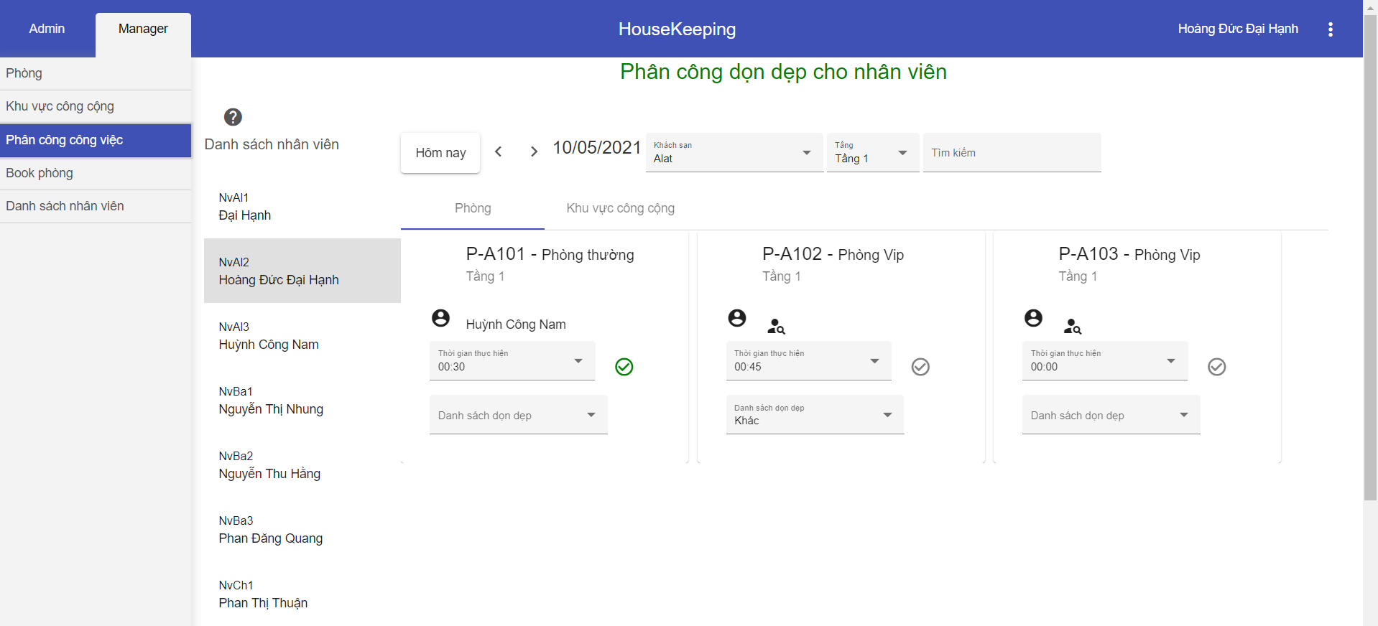

**Hình 3.17. Giao diện quản lý phân công công việc theo phòng**

Để phân công công việc cho nhân viên đầu tiên quản lý sẽ chọn nhân viên, sau đó chọn phòng, thiết lập giờ làm việc cho nhân viên đó. Cuối cùng thiết lập người kiểm tra dọn dẹp tại phòng đã được phân công, nhân viên kiểm tra phải là người khác nhân viên dọn dẹp.

* Giao diện phân công công việc theo khu vực công cộng

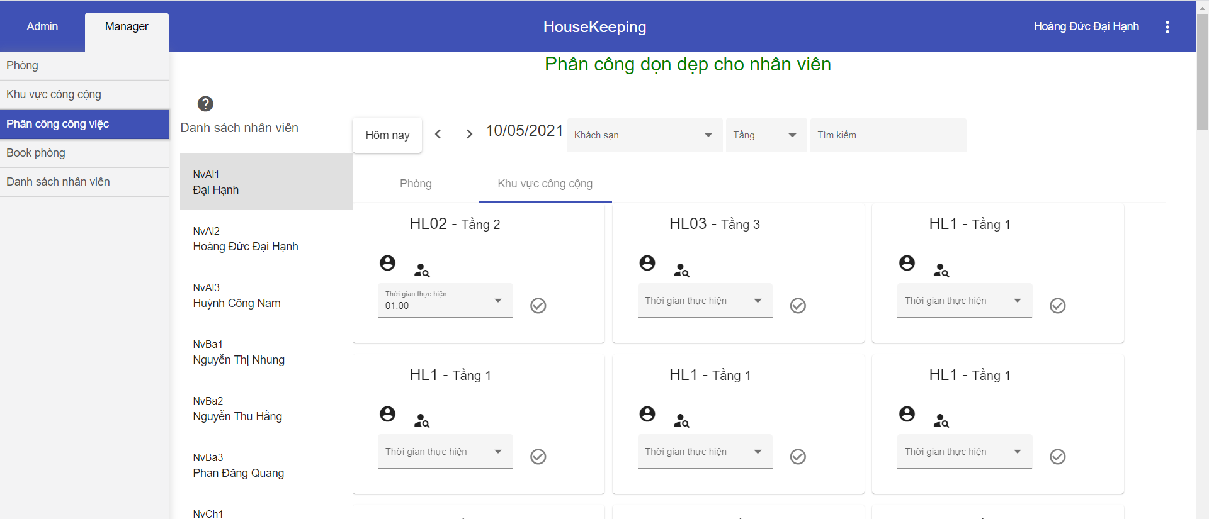

**Hình 3.18. Giao diện quản lý phân công công việc theo khu vực công cộng**

Việc phân công dọn dẹp tại khu vực công cộng cũng tương tự như phân công tại phòng.

* Giao diện mobile được sử dụng bởi Employee và Customer
* Giao diện đăng nhập

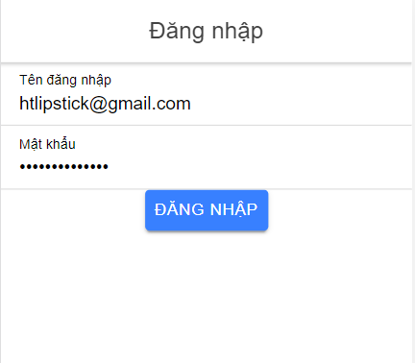

**Hình 3. 19. Giao diện đăng nhập**

Người dùng nhập mật khẩu và tên đăng nhập, nếu đúng hệ thống sẽ đăng nhập vào ứng dụng, nếu sai mật khẩu hoặc tên đăng nhập hệ thống thông báo lỗi ra màn hình và yêu cầu nhập lại.

* Giao diện phòng cần dọn dẹp

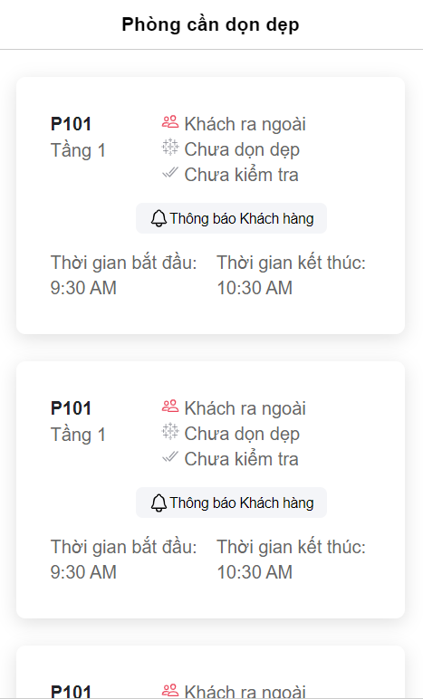

**Hình 3. 20. Giao diện phòng cần dọn dẹp**

Tại giao diện này sẽ hiển thị thông tin các phòng cần làm của nhân viên. Lúc bắt đầu vào phòng dọn dẹp, nhân viên sẽ chọn chức năng “thông báo khách hàng” để gửi thông báo cho khách hàng biết bạn sẽ vào dọn dẹp.

* Giao diện chi tiết công việc

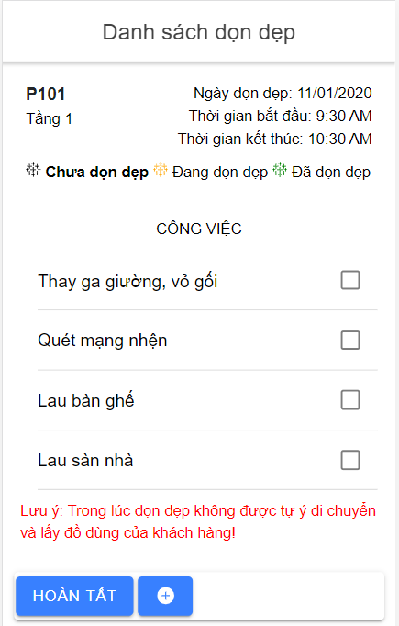

**Hình 3. 21. Giao diện chi tiết công việc**

Giao diện này hiển thị các công việc mà nhân viên cần phải làm, bao gồm số phòng, tầng, ngày giờ dọn dẹp, tình trạng dọn dẹp sẽ thay đổi khi nhân viên bắt đầu làm việc cho đến khi nhân viên chọn “hoàn tất”. Nếu có vấn đề hoặc sự cố trong quá trình dọn dẹp, nhân viên sẽ gửi phản hồi về cho quản lý thông qua button (+)

* Giao diện phản hồi

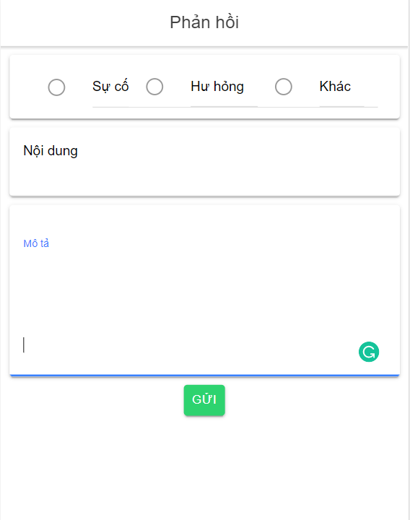

**Hình 3. 22. Giao diện phản hồi**

Khi khách hàng gặp sự cố trong việc mất đồ hay đánh giá về chất lượng dọn dẹp của nhân viên, họ sẽ sử dụng chức năng này để gửi phản hồi về cho người quản lý xử lý.

# KẾT LUẬN

## Kết quả đạt được

Qua quá trình nghiên cứu, phân tích cùng với sự giúp đỡ của các anh chị tại cơ sở thực tập, giảng viên hướng dẫn cô Dương Thị Hải Phương và sự nỗ lực của bản thân thì em đã hoàn thành được đề tài với các mục tiêu đề ra và đã đạt được những kết quả sau:

* Hoàn thành việc xây dựng ứng dụng với đầy đủ các chức năng đã đặt ra như: quản lý hệ thống, quản lý danh mục, quản lý nghiệp vụ , quản lý khách sạn, quản lý nhân viên, quản lý phản hồi và quản lý thống kê.
* Ngoài chức năng quản lý giám sát việc dọn dẹp, ứng dụng còn giúp cho quản lý nhận phản hồi về các sự cố trực tiếp từ khách hàng để xử lý một cách nhanh nhất và cho phép quản lý phân công công việc cho nhân viên mà không lo bị trùng lặp .
* Admin có thể quản lý tổng thể khách sạn.

Việc xây dựng ứng dụng quản lý giám sát việc dọn dẹp trong khách sạn dựa vào dự án thực tế đã đáp ứng được nhu cầu quản lý dọn dẹp trong khách sạn hiện nay. Trong tương lai em sẽ cố gắng để hoàn thiện website này để có thể đáp ứng được tổng thể các nghiệp vụ cần quản lý trong khách sạn.

## Hạn chế của đề tài

* Giao diện còn đơn giản, chưa thật sự đẹp mắt và hấp dẫn người dùng.
* Một số chức năng chưa thật sự tối ưu, chẳng hạn như chức năng phân công công việc còn khá rườm rà, chức năng tạo mẫu danh sách dọn dẹp vẫn cần người quản lý nhập tay thông tin.
* Tốc độ tải trang còn khá chậm.

## Hướng phát triển của đề tài

Trong thời gian tới em sẽ học hỏi và trau dồi thêm nhiều kiến thức, kỹ năng cũng như kinh nghiệm để khắc phục các hạn chế và phát triển ứng dụng theo các hướng như sau:

* Chỉnh sửa lại giao diện thân thiện và đẹp mắt hơn.
* Cải thiện tốc độ tải trang.
* Cải thiện các chức năng để tối ưu hơn.
* Hoàn thiện xây dựng ứng dụng trên mobile
* Thêm một số chức năng sau: Quản lý việc booking khách sạn, quản lý nhân sự tiền lương, tích hợp thanh toán online.

# TÀI LIỆU THAM KHẢO

1. Đạt Đ.Đ.Đ. (2019). JavaScript là gì? Cơ bản về ngôn ngữ lập trình của tương lai. Trung tâm hỗ trợ kỹ thuật | MATBAO.NET,

2. (2018). Giới thiệu Typescript - Sự khác nhau giữa Typescript và Javascript. Viblo, <https://viblo.asia/p/gioi-thieu-typescript-su-khac-nhau-giua-typescript-va-javascript-LzD5dDn05jY>

3. Documentation | NestJS - A progressive Node.js framework. Documentation | NestJS - A progressive Node.js framework, <https://docs.nestjs.com>,

4. Angular - Managing data. <https://angular.io/start/start-data>.

5. Tailieuxanh.com (2015). Bài giảng Phân tích thiết kế hướng đối tượng.

6. Nguyễn Mậu Hân (2004). Giáo trình phân tích và thiết kế hệ thống thông tin, Khoa Công nghệ Thông tin Trường Đại học Khoa học - Đại học Huế.